# Раздел 1. Тестовые задания для самостоятельной подготовки к сер- тификации

## Интерфейс программы

#### Выделенная на рисунке область называется

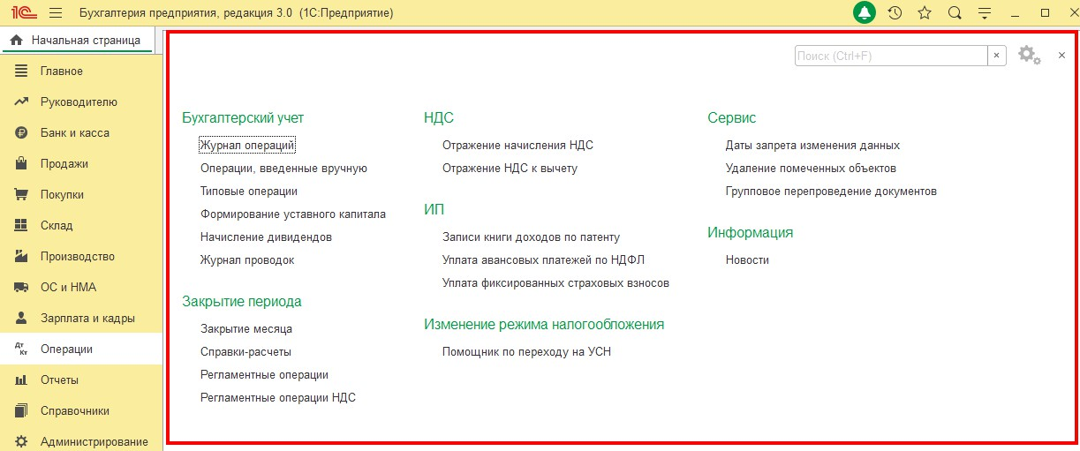

* + 1. Панель функций
    2. Панель разделов
    3. Область команд, навигации и действий
    4. Панель инструментов
    5. Главное меню

#### Выделенная на рисунке область называется

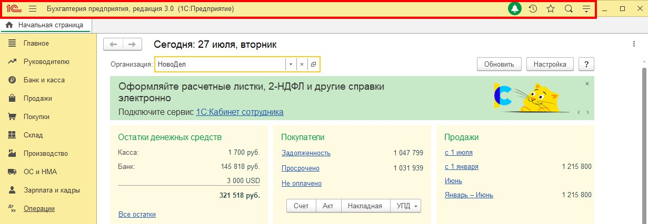

* + 1. Панель функций
    2. Панель задач
    3. Панель разделов
    4. Панель инструментов
    5. Главная панель

#### Для какой цели служит выделенная на рисунке пиктограмма?

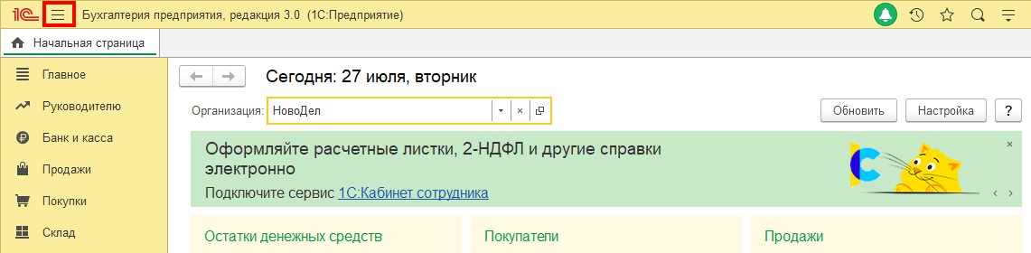

* + 1. Для свертывания рабочего окна программы
    2. Для обращения к сервису и настройкам
    3. Для обновления информации на рабочем столе
    4. Для открытия меню функций
    5. Для изменения масштаба окна

#### Выделенная на рисунке область называется

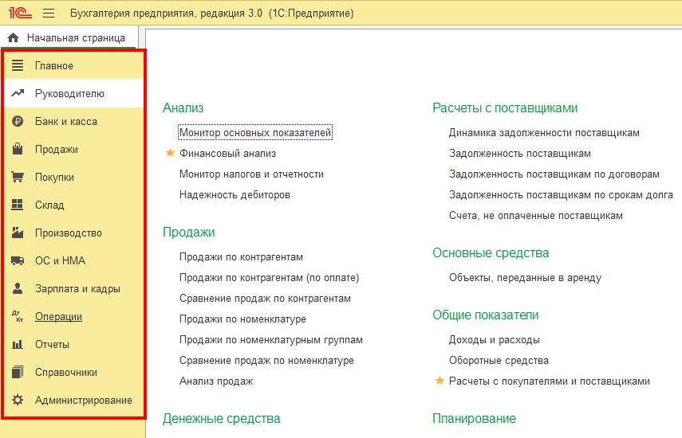

* + 1. Панель функций
    2. Панель разделов
    3. Область команд, навигации и действий
    4. Панель инструментов
    5. Главное меню

#### Выделенная на рисунке пиктограмма называется

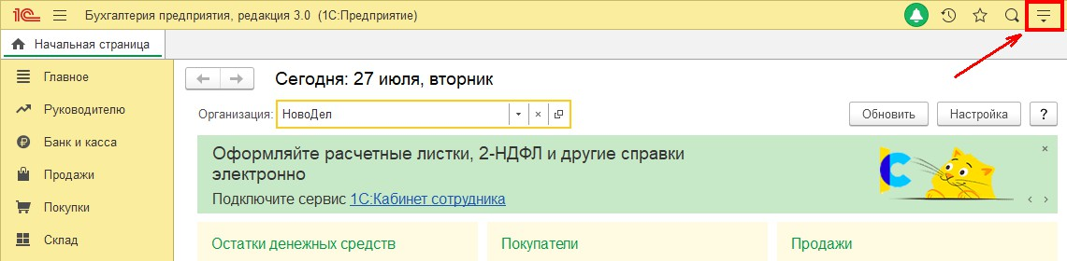

* + 1. Кнопка функций
    2. Кнопка избранного
    3. Кнопка истории
    4. Меню "Сервис и настройки"
    5. Главное меню

#### Основной (рекомендуемый) интерфейс "1С:Бухгалтерии 8" называется

* + 1. "Такси"
    2. "Авто"
    3. "Лимузин"
    4. "Формы в закладках"
    5. "Формы в отдельных окнах"

#### Внешний вид экранных форм программы "1С:Бухгалтерия 8"

* + 1. Жестко предопределен и не может быть изменен пользователем
    2. Зависит от используемой функциональности и настраивается пользователем
    3. Может изменяться только в режиме "Конфигуратор" программистами, или квалифи- цированными пользователями
    4. Не зависит от используемой функциональности и не настраивается

#### Выделенная на рисунке пиктограмма:

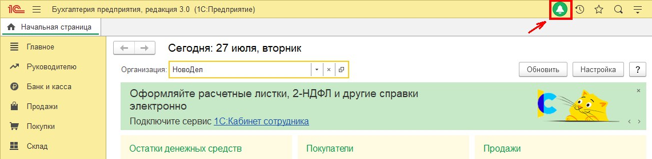

* + 1. Открывает главное меню
    2. Открывает панель разделов
    3. Открывает область функций текущего раздела
    4. Открывает центр оповещений

#### Команда "Избранное" панели инструментов

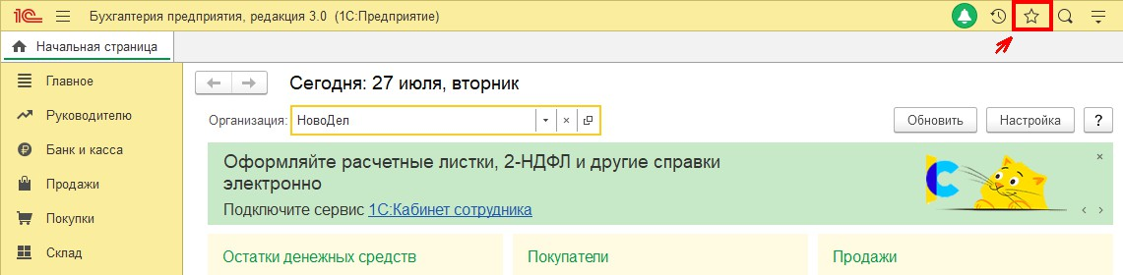

* + 1. Добавляет ссылки на команды и данные в список избранных
    2. Открывает окно избранного
    3. В зависимости от ситуации, либо открывает список избранных, либо добавляет ссылки на команды и данные в список избранных
    4. Открывает ссылки на ранее открытые формы, упорядоченные по времени открытия

#### Команда "Поиск" главной панели выполняет

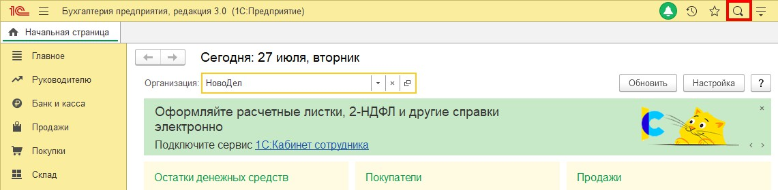

* + 1. Контекстный поиск информации в справочно-правовой системе
    2. Контекстный поиск информации в документации на программу
    3. Контекстный поиск информации в Сети Интернет
    4. Контекстный поиск информации по объектам программы
    5. Контекстный поиск информации на диске ИТС

#### Выделенная на рисунке команда главной панели

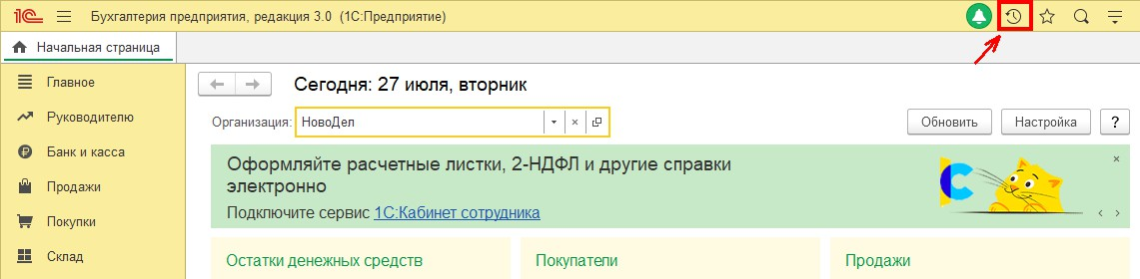

* + 1. Открывает список "История", содержащий ссылки на открытые ранее формы
    2. Открывает список "Избранное", содержащий ссылки на команды и данные, которые ранее были добавлены пользователем в список избранных
    3. Открывает область команд, навигации и действий для текущего раздела
    4. Открывает область команд, навигации и действий для раздела "Отчеты"
    5. Открывает список пользователей, работающих с программой в текущий момент вре- мени

#### Список "История", содержащий ссылки на открытые ранее формы, упорядочен

* + 1. По времени открытия форм
    2. В алфавитном порядке наименований форм
    3. По разделам учета
    4. По разделам учета, а внутри раздела в алфавитном порядке наименований форм
    5. По разделам учета, а внутри раздела по времени открытия форм

#### Состав форм, отображаемых на начальной странице в программе "1С:Бухгалтерия 8"

* + 1. Определяется разработчиками на этапе конфигурирования
    2. Определяется настройками функциональности и программы
    3. Определяется пользователем с правами администратора
    4. Все перечисленное
    5. Определяется настройкой начальной страницы в меню "Сервис и настройки"

#### Меню "Сервис и настройки "в программе "1С:Бухгалтерия 8" позволяет

* + 1. Настраивать интерфейс
    2. Открывать и сохранять файлы
    3. Обращаться к справочной информации
    4. Все перечисленное
    5. Ничего из перечисленного

#### Задачи организации на начальной странице программы "1С:Бухгалтерия 8"

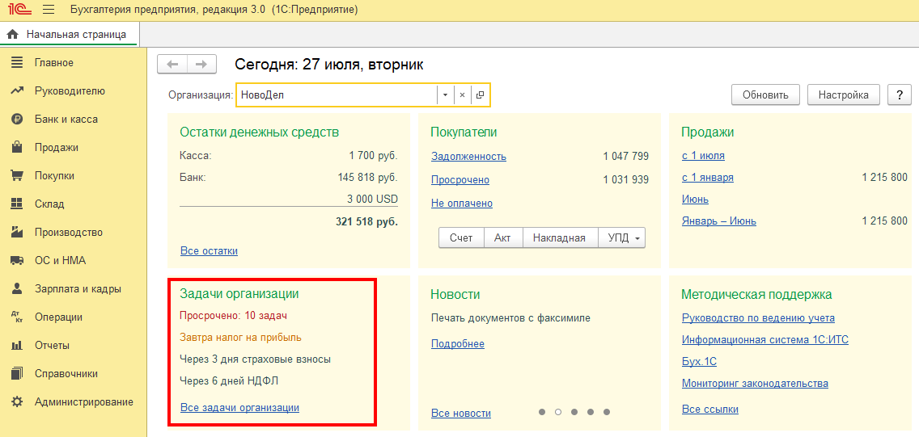

* + 1. Создаются автоматически, с учетом настроек Налогов и отчетов
    2. Вносятся вручную пользователем
    3. Создаются частично автоматически, а частично вносятся вручную пользователем
    4. Либо создаются автоматически, либо вносятся вручную пользователем, в зависимости от выбранного режима работы

#### "Монитор основных показателей" (Раздел: "Руководителю") в программе "1С:Бухгалтерия 8" отображает

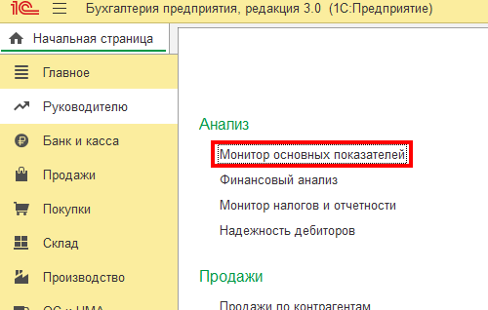

* + 1. Остатки денежных средств
    2. Состояние расчетов
    3. Динамику продаж
    4. Все перечисленное
    5. Ничего из перечисленного

#### "Монитор основных показателей" (Раздел: "Руководителю") в программе "1С:Бухгалтерия 8" отображает

* + 1. Информацию о сроках уплаты налогов
    2. Напоминания о сроках предоставления форм отчетности
    3. Динамику продаж
    4. Все перечисленное
    5. Ничего из перечисленного

#### Панель "Методическая поддержка" начальной страницы программы "1С:Бухгалтерия 8" отображает

* + 1. Информацию о сроках уплаты налогов
    2. Динамику продаж
    3. Напоминания о сроках предоставления форм отчетности
    4. Ссылки на информационно-методические материалы

#### При помощи кнопки "Еще" в экранных формах программы "1С:Бухгалтерия 8"

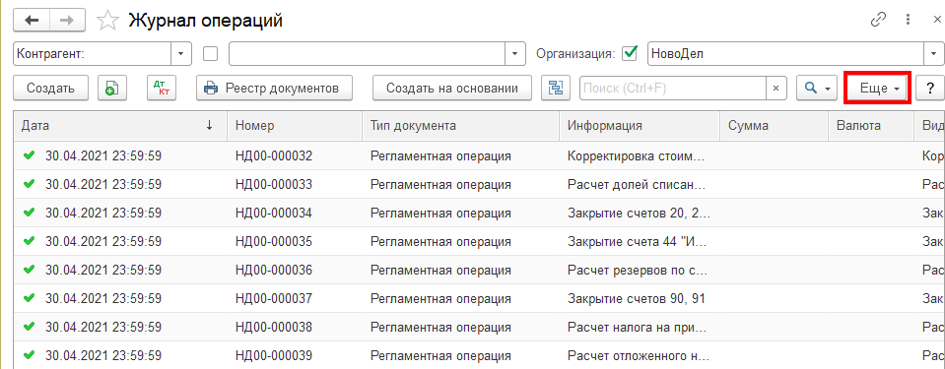

* + 1. Обеспечивается доступ к полям формы, не поместившимся на экране
    2. Обеспечивается быстрый переход из открытой формы к другим формам
    3. Обеспечивается доступ ко всем доступным командам формы
    4. Обеспечивается добавление новой строки в форму
    5. Обеспечивается открытие нового окна программы

#### Выделенная пиктограмма в формах программы "1С:Бухгалтерия 8" служит для

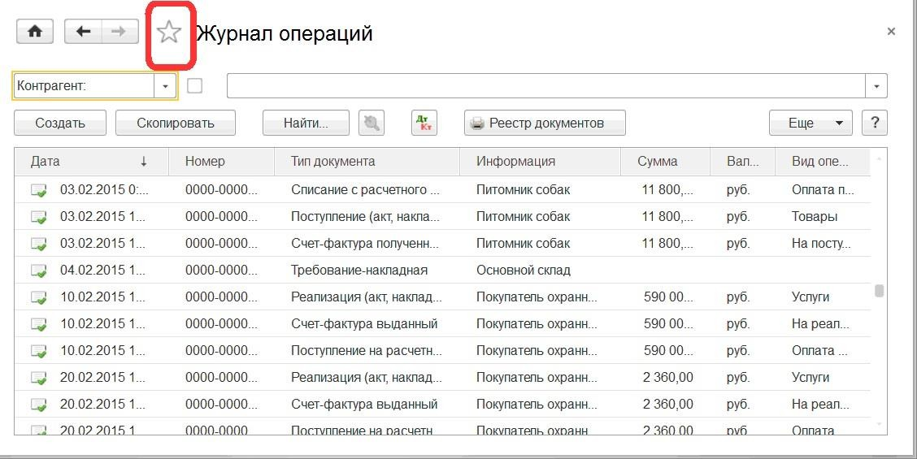

* + 1. Добавления присвоения текущему объекту статуса "Важное"
    2. Открытия списка Избранного
    3. Добавления текущего объекта в Избранное
    4. Пометки текущего объекта на удаление

#### Выделенная пиктограмма в формах программы "1С:Бухгалтерия 8" служит для

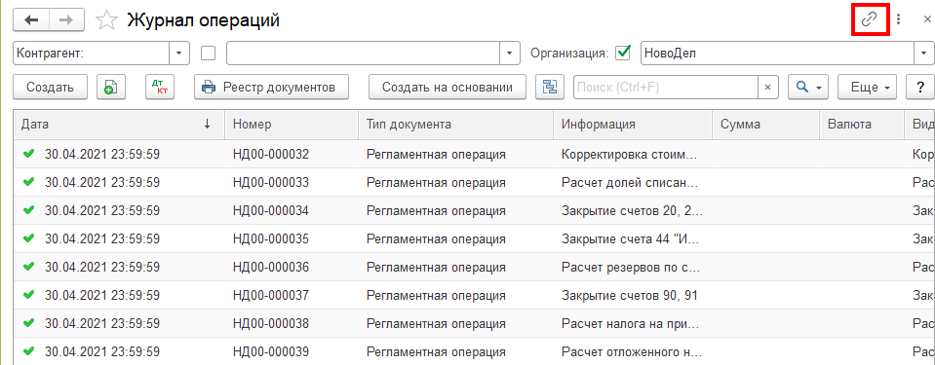

* + 1. Закрытия открытой формы
    2. Перехода в режим конфигурирования
    3. Прикрепления к форме внешних файлов
    4. Получения ссылки на форму
    5. Добавления текущей формы в избранное

#### Выделенная пиктограмма в формах программы "1С:Бухгалтерия 8" служит для

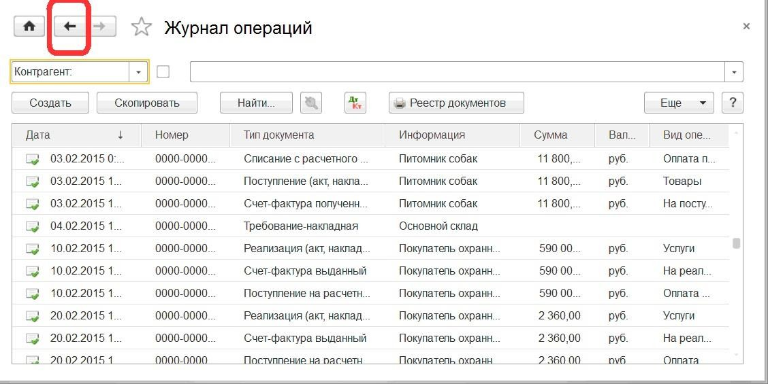

* + 1. Перехода к начальной странице программы
    2. Отказа от последнего выполненного действия
    3. Отказа от последней введенной операции
    4. Перехода между открытыми формами

#### Для того чтобы в представленной форме создать новый документ необходимо нажать кнопку

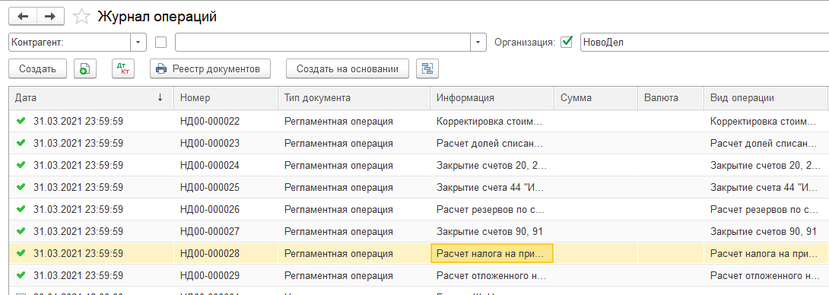

* + 1. "Создать"
    2. "Скопировать"
    3. "Создать на основании"
    4. Любую из перечисленных
    5. "Создать" или "Скопировать"

#### Кнопка "Поступление" в данной форме откроет

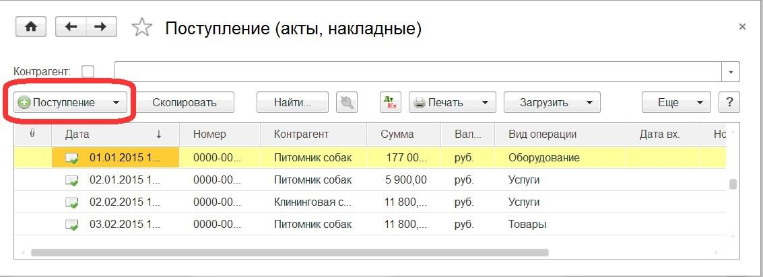

* + 1. Документ
    2. Список для выбора вида операции
    3. Журнал документов
    4. Канал для поступления информации через Интернет (электронную почту)

#### Для того чтобы в представленной форме создать в программе новый документ необходимо нажать кнопку

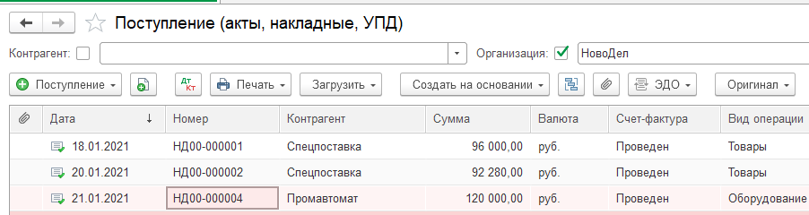

* + 1. "Поступление"
    2. "Скопировать"
    3. "Загрузить"
    4. "Поступление" или "Скопировать"
    5. Любую из перечисленных

#### Кнопка "Скопировать" в форме журнала документов обеспечивает

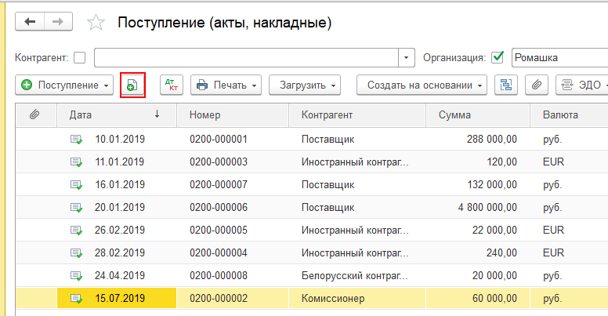

* + 1. Копирование текущего документа в буфер обмена
    2. Копирование текущего документа из открытого журнала в другой журнал
    3. Копирование информации из текущего документа в файл для выгрузки (переноса) в другую программу
    4. Создание нового документа путем копирования информации из текущего документа

#### В программе "1С:Бухгалтерия 8" для быстрого заполнения табличных частей до- кументов используется

* + 1. Турбо режим
    2. Механизм подбора
    3. Механизм подсказки
    4. Режим повышенной производительности
    5. Веб-клиент

#### В программе "1С:Бухгалтерия 8" при вводе информации в редактируемое поле список быстрого выбора формируется

* + 1. Путем отбора из общего списка тех элементов, в наименовании которых в любом ме- сте имеются набранные символы
    2. Путем отбора из общего списка тех элементов, у которых первые символы наименова- ния совпадают с набранными символами
    3. Автоматически в зависимости от типа операции
    4. Пользователем вручную и актуализируется в процессе работы

#### В программе "1С:Бухгалтерия 8" в формах журналов и документов кнопка Дт/Кт

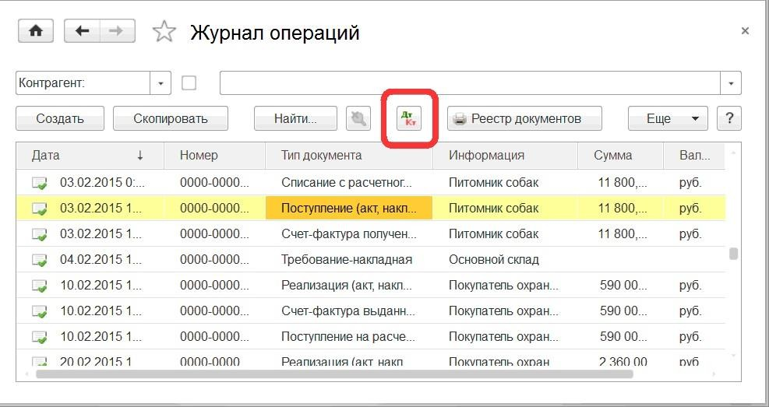

* + 1. Открывает форму документа
    2. Открывает форму, которая отображает результаты проведения документа по счетам и регистрам только для просмотра
    3. Открывает список корреспонденций счетов
    4. Отменяет проведение документа
    5. Открывает форму, которая отображает результаты проведения документа по счетам и регистрам для просмотра и корректировки

#### В программе "1С:Бухгалтерия 8" настройка интерфейса в части наличия и вза- имного расположения панелей

* + 1. Невозможна
    2. Только в режиме конфигурирования
    3. Доступна в пользовательском режиме через меню "Сервис и настройки"
    4. Доступна в пользовательском режиме через меню функций

#### В программе "1С:Бухгалтерия 8" выполненная пользователем настройка элемен- тов интерфейса посредством меню "Сервис и настройки"

* + 1. Распространяется одновременно на всех пользователей
    2. Является индивидуальной для конкретного пользователя
    3. Распространяется одновременно на выбранную группу пользователей
    4. Может распространяться на одного пользователя, на группу пользователей, на всех пользователей

#### В программе "1С:Бухгалтерия 8" средства настройки пользовательского интер- фейса позволяют

* + 1. Включить и отключить необходимые разделы
    2. Включить и отключить необходимые команды в разделах
    3. Настроить состав полей в формах списков, справочников, документов
    4. Все перечисленное
    5. Первое и второе

#### В программе "1С:Бухгалтерия 8" имеются пользовательские средства для настройки отображения колонок в формах

* + 1. Списков
    2. Списков и журналов
    3. Списков, журналов и документов
    4. Списков, журналов, документов и элементов справочника

#### В программе "1С:Бухгалтерия 8" допустимы следующие операции со списками

* + 1. Сортировка
    2. Отбор
    3. Условное оформление
    4. Группировка
    5. Все перечисленные

#### Выделенная кнопка в области команд, навигации и действий позволяет

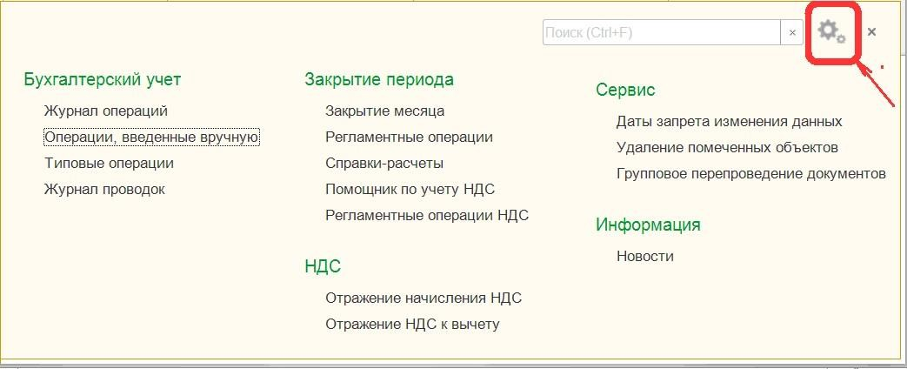

* + 1. Настроить отображение функций в области команд, навигации и действий для всех разделов
    2. Настроить отображение функций в области команд, навигации и действий только для текущего раздела
    3. Одновременно закрыть все открытые формы навигации и действий
    4. Перейти в режим поиска информации в области команд, навигации и действий только в рамках текущего раздела
    5. Перейти в режим поиска информации в области команд, навигации и действий по всем разделам

#### В программе "1С:Бухгалтерия 8" для выделенной в списке группы объектов мож- но выполнить команды

* + 1. Провести
    2. Отмена проведения
    3. Пометить на удаление/Снять пометку на удаление
    4. Только две первые команды
    5. Все перечисленные команды

#### В формах списков программы "1С:Бухгалтерия 8" пользователь

* + 1. Может определить состав отображаемых полей только для справочников
    2. Может определить состав отображаемых полей только для документов
    3. Может определить состав отображаемых полей для справочников и документов
    4. Не может изменять установленный состав отображаемых полей

#### В форме настройки интерфейса при установке варианта "Простой"

* + 1. В программе можно вести учет только по одной организации
    2. В программе можно вести учет только по двум организациям
    3. В программе можно вести учет по неограниченному количеству организаций

#### Окно поиска, представленное на рисунке, осуществляет поиск:

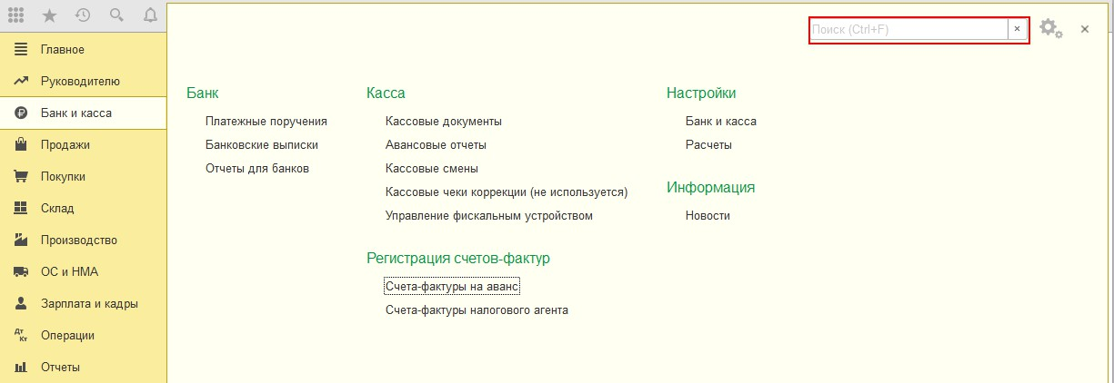

* + 1. По содержимому документов, введенных в базе
    2. По содержимому справочников информационной базы
    3. По функциям всех разделов
    4. Все ответы верны

#### Закрепить окно на рабочей области

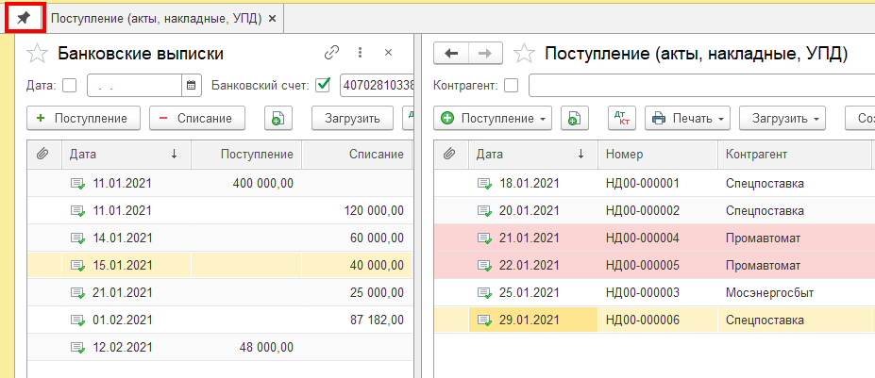

* + 1. Нельзя
    2. Можно с помощью контекстного меню (правая кнопка мыши)
    3. Можно, перетащив элемент в рабочую область окна приложения
    4. Верны ответы 2 и 3

## План счетов и организация аналитического учета

#### В программе "1С:Бухгалтерия 8" для ведения бухгалтерского и налогового учета

* + 1. Всегда используются два плана счетов – бухгалтерский и налоговый
    2. Всегда используется единый план счетов для бухгалтерского и налогового учета
    3. В организациях, применяющих ПБУ 18/02, используются два плана счетов – бухгал- терский и налоговый, в организациях, не применяющих ПБУ 18/02, используется единый план счетов
    4. В организациях, применяющих особые режимы налогообложения, используются два плана счетов – бухгалтерский и налоговый, в организациях, не применяющих особые ре- жимы налогообложения, используется единый план счетов.

#### В Плане счетов программы "1С:Бухгалтерия 8" счета могут иметь вид

* + 1. Активный и пассивный
    2. Активный, пассивный и активно-пассивный
    3. Активный, пассивный, активно-пассивный и закрываемый (с нулевым сальдо)
    4. Активный, пассивный, контрактивный и контрпассивный
    5. Активный, пассивный, контрактивный, контрпассивный, а также закрываемый (с ну- левым сальдо)

#### В программе "1С:Бухгалтерия 8" по каждому счету может вестись аналитический учет с использованием

* + 1. Только одного вида субконто
    2. Не более трех видов субконто
    3. Не более четырех видов субконто
    4. Не более пяти видов субконто
    5. Неограниченного числа субконто

#### В программе "1С:Бухгалтерия 8" аналитический учет по подразделениям на счетах бухгалтерского учета обеспечивается

* + 1. За счет использования на счете соответствующего субсчета
    2. За счет использования на счете субконто соответствующего вида
    3. За счет установки на счете специализированного признака для учета по подразделени- ям в дополнение к используемым субконто
    4. Путем создания нескольких планов счетов, каждый – для своего подразделения

#### В программе "1С:Бухгалтерия 8" запрещается использовать в бухгалтерских про- водках счета,

* + 1. У которых есть субсчета
    2. По которым ведется аналитический учет по субконто
    3. По которым ведется учет в иностранной валюте
    4. По которым ведется налоговый учет
    5. Все вышеперечисленные

#### В программе "1С:Бухгалтерия 8" счета в Плане счетов

* + 1. Строго предопределены, добавление новых счетов и субсчетов не допускается
    2. Строго предопределены, но добавление новых счетов и субсчетов допускается
    3. Полностью определяются пользователем при первоначальной настройке программы и потом не могут быть изменены
    4. Полностью определяются пользователем при первоначальной настройке программы, в процессе дальнейшей работы допускается изменять свойства счетов, но нельзя добавлять новые счета и субсчета
    5. Полностью определяются пользователем при первоначальной настройке программы, в процессе дальнейшей работы допускается изменять свойства счетов, добавлять новые счета и субсчета

#### Активно-пассивные счета на конец периода могут иметь сальдо

* + 1. Только дебетовое
    2. Только кредитовое
    3. Либо дебетовое, либо кредитовое
    4. Дебетовое, кредитовое, либо одновременно и дебетовое и кредитовое
    5. Только нулевое (должны закрываться на конец отчетного периода)

#### В программе "1С:Бухгалтерия 8" учет отложенных налоговых активов и обяза- тельств (ПБУ 18/02)

* + 1. Не ведется
    2. Ведется на счетах бухгалтерского учета
    3. Ведется в специализированных учетных регистрах
    4. Ведется на специализированных забалансовых счетах, предназначенных для учета разниц

#### В программе "1С:Бухгалтерия 8" пользователь может установить для счета при- знак запрета использования в проводках

* + 1. Только для предопределенных счетов
    2. Только для тех счетов, которые были им введены в процессе работы, в режиме ведения учета
    3. Только для тех счетов, которые имеют субсчета
    4. Только для тех счетов, которые не имеют субсчетов
    5. Для любых счетов

#### Если в Плане счетов программы "1С:Бухгалтерия 8" для некоторого счета уста- новлен признак "Валютный", то этот счет предназначен для ведения учета

* + 1. Только в иностранных валютах, без возможности ведения учета в российских рублях
    2. Только в иностранных валютах, но одновременно с этим, и в российских рублях
    3. В иностранных валютах, в условных единицах и одновременно с этим в российских рублях
    4. Только в иностранных валютах и одновременно с этим в условных единицах, но без возможности ведения учета в российских рублях

#### Для предопределенных счетов в режиме "1С:Предприятие" допускается

* + 1. Изменять признаки активных, пассивных и активно-пассивных счетов
    2. Изменять настройку количественного учета по счету
    3. Изменять настройку валютного учета по счету
    4. Изменять признак забалансового счета
    5. Добавлять вид субконто

#### В программе "1С:Бухгалтерия 8" возможность ведения расчетов в иностранной валюте включается:

* + 1. В карточке организации
    2. В настройках параметров учета
    3. В учетной политике организации
    4. В функциональности программы
    5. Ни в одной из перечисленных

#### Для предопределенных счетов (субсчетов) в режиме "1С:Предприятие" допуска- ется

* + 1. Изменять признаки активных, пассивных и активно-пассивных счетов
    2. Изменять признак забалансового счета
    3. Изменять наименование
    4. Добавлять новые реквизиты

#### Для предопределенных счетов в режиме "1С:Предприятие" допускается

* + 1. Изменять признак забалансового счета
    2. Изменять настройку валютного учета по счету
    3. Изменять код счета
    4. Изменять признаки активных, пассивных и активно-пассивных счетов
    5. Любое из перечисленных действий

#### В режиме "1С:Предприятие" при прочих равных условиях допускается добавлять дополнительные виды субконто

* + 1. Только к предопределенным счетам
    2. Только к не предопределенным счетам
    3. Как к предопределенным, так и к непредопределенным счетам
    4. Только к балансовым счетам
    5. Только к забалансовым счетам

#### Новый счет может быть введен в план счетов

* + 1. Только в режиме "1С:Предприятие"
    2. Только в режиме "Конфигуратор"
    3. Как в режиме "1С:Предприятие", так и в режиме "Конфигуратор"
    4. Только в том режиме, в котором был создан план счетов

#### Вид субконто, добавленный на счете в режиме "1С:Предприятие", может быть удален

* + 1. Только тогда, когда счет является предопределенным
    2. Только тогда, когда счет не является предопределенным
    3. Только тогда, когда план счетов является предопределенным
    4. Только тогда, когда план счетов не является предопределенным
    5. На любом счете любого плана счетов

#### Если в Плане счетов имеется предопределенный счет, то допускается добавить для него новый субсчет

* + 1. Только в режиме конфигурирования вне зависимости от наличия субсчетов на счете
    2. В режиме конфигурирования и в режиме ведения учета, если счет уже имеет другие субсчета такого же уровня
    3. В режиме конфигурирования и в режиме ведения учета, если счет не имеет других субсчетов такого же уровня
    4. В любом режиме работы вне зависимости от наличия субсчетов на счете

#### Создание нового вида субконто

* + 1. Возможно только в режиме "Конфигуратор"
    2. Возможно только в режиме "1С:Предприятие"
    3. Возможно как в режиме "Конфигуратор", так и в режиме "1С:Предприятие"
    4. Не допускается ни в каких режимах

#### Добавление дополнительного вида субконто к счету в режиме "1С:Предприятие"

* + 1. Невозможно
    2. Допускается только из множества видов субконто, заданных на этапе конфигурирова- ния
    3. Допускается из множества видов субконто, заданных на этапе конфигурирования и ви- дов субконто, введенных в режиме "1С:Предприятие"
    4. Допускается только из множества видов субконто, введенных в режиме "1С:Предприятие"

#### Если в Плане счетов для некоторого вида субконто установлено свойство "Только обороты", то

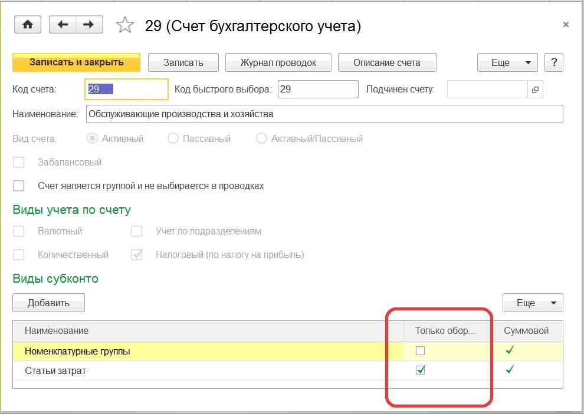

* + 1. Эта настройка влияет на использование данного вида субконто на всех счетах данного плана счетов
    2. Эта настройка влияет на использование данного вида субконто на всех счетах всех планов счетов
    3. Эта настройка влияет на использование данного вида субконто только на данном счете
    4. Эта настройка влияет на использование данного вида субконто на всех субсчетах дан- ного счета программы "1С:Бухгалтерия 8"

#### При работе со списком видов субконто в режиме "1С:Предприятие" допускается

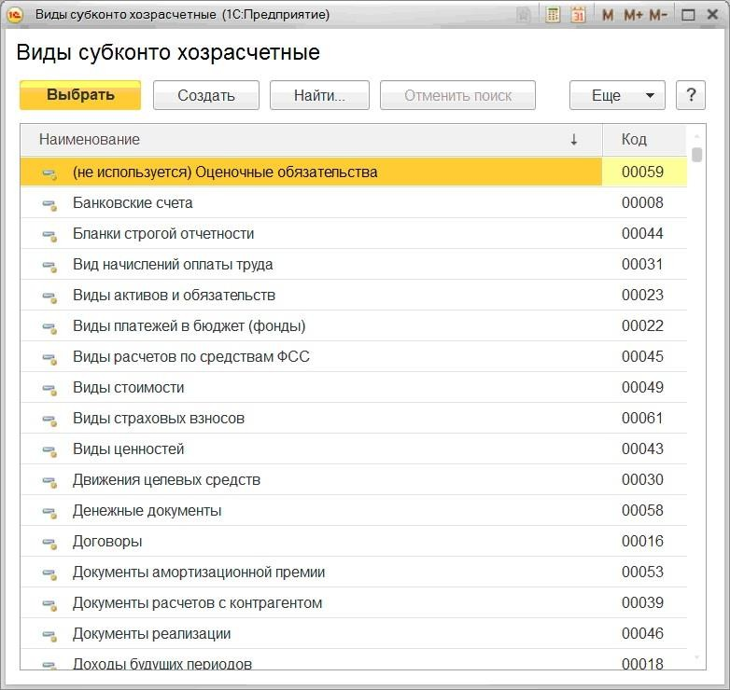

* + 1. Добавлять в него новые элементы
    2. Изменять в нем наименование элементов
    3. Изменять в нем коды элементов
    4. Ничего из перечисленного
    5. Все перечисленное

#### Для предопределенных счетов в режиме "1С:Предприятие" НЕ допускается

* + 1. Изменять код счета
    2. Изменять структуру подчинения счета
    3. Вводить дополнительные виды субконто
    4. Вводить дополнительные субсчета

#### Для предопределенных счетов в режиме "1С:Предприятие" допускается

* + 1. Изменять признак запрета использования счета в проводках
    2. Изменять признак ведения количественного учета
    3. Изменять признак забалансового счета
    4. Изменять признак ведения налогового счета

#### Если в Плане счетов для субконто установлен признак "Только обороты", то та- кое субконто в программе "1С:Бухгалтерия 8" называют

* + 1. Внеоборотным
    2. Субконто с нулевым сальдо
    3. Оборотным
    4. Затратным
    5. Движущим

#### Если в Плане счетов для субконто некоторого счета установлен признак "Только обороты", то данное субконто

* + 1. Не имеет начального и конечного сальдо
    2. Не может иметь сальдо на начало и конец отчетного периода
    3. Не может иметь дебетовых и кредитовых оборотов
    4. Не может иметь кредитовых оборотов
    5. Не может иметь дебетовых оборотов

#### При работе со списком видов субконто, введенных в режиме "1С:Предприятие" допускается

* + 1. Изменять тип значения
    2. Изменять в нем наименование элементов
    3. Изменять в нем коды элементов
    4. Ничего из перечисленного
    5. Все перечисленное

#### В программе "1С:Бухгалтерия 8" справочники предназначены для

* + 1. Хранения информации движении объектов учета
    2. Хранения информации о совершенных хозяйственных операциях
    3. Хранения информации об объектах учета
    4. Для накопления информации о наличии и движении средств
    5. Ничего из перечисленного

## Общие сведения о программе, настройка программы

#### В программе "1С:Бухгалтерия 8" в форме ввода сведений об организации ("Орга- низация") устанавливаются следующие параметры:

* + 1. Полное наименование организации
    2. Сокращенное наименование организации
    3. ИНН
    4. Все перечисленное
    5. Ничего из перечисленного

#### В программе "1С:Бухгалтерия 8" в форме "Параметры учета" (Раздел Админи- стрирование – Настройки программы), устанавливаются следующие параметры:

* + 1. Полное наименование организации
    2. ИНН
    3. Применяемые системы налогообложения
    4. Все перечисленное
    5. Ничего из перечисленного

#### Применяемые системы налогообложения, которые установлены при настройке программы "1С:Бухгалтерия 8", относятся

* + 1. Только к одной организации
    2. К выбранной группе организаций
    3. Ко всем организациям
    4. К отдельному участку учета
    5. К выбранной группе участков учета

#### В программе "1С:Бухгалтерия 8" в форме "Параметры учета" (Раздел Админи- стрирование – Настройки программы), устанавливаются следующие параметры:

* + 1. ИНН
    2. ОГРН
    3. КПП
    4. Все перечисленное
    5. Ничего из перечисленного

#### Основным способом ведения учета в программе "1С:Бухгалтерия 8"

* + 1. Регистрация фактов хозяйственной деятельности с помощью документов
    2. Сканирование первичных документов, оформляемых на бумажном носителе
    3. Автоматический ввод электронных документов из внутренней системы электронного документооборота
    4. Автоматический ввод электронных документов из внутренней системы электронного документооборота и систем межфирменного электронного документооборота

#### В программе "1С:Бухгалтерия 8" для коммерческих организаций поддерживаются следующие системы налогообложения

* + 1. Общая система налогообложения
    2. Упрощенная система налогообложения (доходы)
    3. Все перечисленные
    4. Упрощенная система налогообложения (доходы минус расходы)

#### В программе "1С:Бухгалтерия 8" для индивидуальных предпринимателей поддер- живается

* + 1. Только общая система налогообложения
    2. Только упрощенная система налогообложения
    3. Только патентная система налогообложения
    4. Только налог на профессиональный доход ("самозанятые")
    5. Все перечисленные
    6. Только первые три системы налогообложения

#### В программе "1С:Бухгалтерия 8" поддерживаются следующие виды формирования и сдачи регламентированной отчетности

* + 1. Только в печатном виде
    2. Только в электронном виде с выгрузкой на носитель информации
    3. Только по телекоммуникационным каналам связи
    4. Всеми перечисленными способами
    5. Только способами, указанными в ответах 1 и 2

#### Возможность сдачи отчетности через телекоммуникационные каналы связи вклю- чает

* + 1. Подготовку отчетности, подписание электронной подписью, отправку в контролиру- ющие органы непосредственно из программы
    2. Подготовку отчетности, подписание электронной подписью, отправку в контролиру- ющие органы по каналам связи или на машинном носителе информации
    3. Подготовку отчетности в печатном виде, подписание, сканирование и отправку в кон- тролирующие органы в электронном виде по каналам связи
    4. Подготовку отчетности в печатном виде, подписание, сканирование и отправку в кон- тролирующие органы в электронном виде по каналам связи или на машинном носителе информации

#### Пользователь программы "1С:Бухгалтерия 8" имеет возможность загрузки из

#### сети Интернет

* + 1. Курсов валют
    2. Адресных классификаторов
    3. Обновленных версий программы
    4. Всего перечисленного
    5. Информации, перечисленной в ответах 1 и 2

#### В программе "1С:Бухгалтерия 8" проведение документа предполагает

* + 1. Автоматическое формирование бухгалтерских записей по счетам бухгалтерского учета
    2. Автоматическое формирование записей по счетам бухгалтерского учета и/или в специ- альных регистрах
    3. Пересылку документа с одного рабочего места на другое рабочее место
    4. Визирование документа электронной подписью

#### Возможность учета деятельности организаций, имеющих обособленные подразде- ления, поддерживается в программе "1С:Бухгалтерия 8"

* + 1. Только в базовой версии
    2. Только в версии ПРОФ
    3. Только в версии КОРП
    4. В версиях ПРОФ и КОРП
    5. Во всех версиях

#### Возможность подготовки бухгалтерской и налоговой отчетности поддерживается в программе "1С:Бухгалтерия 8"

* + 1. Только в базовой версии
    2. Только в версии ПРОФ
    3. Только в версии КОРП
    4. В версиях ПРОФ и КОРП
    5. Во всех версиях

#### Возможность ведения налогового учета по налогу на прибыль поддерживается в программе "1С:Бухгалтерия 8"

* + 1. Только в базовой версии
    2. Только в версии ПРОФ
    3. Только в версии КОРП
    4. В версиях ПРОФ и КОРП
    5. Во всех версиях

#### Возможность ведения налогового учета по УСН поддерживается в программе "1С:Бухгалтерия 8"

* + 1. Только в базовой версии
    2. Только в версии ПРОФ
    3. Только в версии КОРП
    4. В версиях ПРОФ и КОРП
    5. Во всех версиях

#### Возможность ведения учета по нескольким организациям в отдельных информа- ционных базах поддерживается в программе "1С:Бухгалтерия 8"

* + 1. Только в базовой версии
    2. Только в версии ПРОФ
    3. Только в версии КОРП
    4. В версиях ПРОФ и КОРП
    5. Во всех версиях

#### Возможность ведения учета по нескольким организациям в единой информацион- ной базе поддерживается в программе "1С:Бухгалтерия 8"

* + 1. Только в базовой версии
    2. Только в версии ПРОФ
    3. Только в версии КОРП
    4. В версиях ПРОФ и КОРП
    5. Во всех версиях

#### Возможность изменения (конфигурирования) прикладного решения поддержива- ется в программе "1С:Бухгалтерия 8"

* + 1. Только в базовой версии
    2. Только в версии ПРОФ
    3. Только в версии КОРП
    4. В версиях ПРОФ и КОРП
    5. Во всех версиях

#### Многопользовательский режим работы поддерживается в программе "1С:Бухгалтерия 8"

* + 1. Только в базовой версии
    2. Только в версии ПРОФ
    3. Только в версии КОРП
    4. В версиях ПРОФ и КОРП
    5. Во всех версиях

#### Работа территориально распределенных информационных баз поддерживается в программе "1С:Бухгалтерия 8"

* + 1. Только в базовой версии
    2. Только в версии ПРОФ
    3. Только в версии КОРП
    4. В версиях ПРОФ и КОРП
    5. Во всех версиях

#### В программе "1С:Бухгалтерия 8" справочник "Организации" предназначен для хранения списка

* + 1. Юридических лиц, индивидуальных предпринимателей и обособленных подразделе- ний, по которым ведется учет в программе
    2. Юридических лиц и обособленных подразделений, по которым ведется учет в про- грамме
    3. Юридических лиц и индивидуальных предпринимателей, по которым ведется учет в программе
    4. Юридических лиц и индивидуальных предпринимателей, являющихся контрагентами организации

#### В программе "1С:Бухгалтерия 8" при вводе информации об организациях, по ко- торым ведется учет

* + 1. Для одной организации может быть установлен только один банковский счет
    2. Для одной организации может быть установлен список банковских счетов
    3. Устанавливается список банковских счетов - единый для всех организаций
    4. Ввод информации о банковских счетах не требуется

#### В программе "1С:Бухгалтерия 8" подключение и настройка аналитического учета по складам осуществляется

* + 1. В функциональности программы
    2. В учетной политике организации
    3. В параметрах учета
    4. В плане счетов
    5. Верны ответы 3 и 4

#### В программе "1С:Бухгалтерия 8" включение партионного учета материалов на счетах учета МПЗ осуществляется

* + 1. В форме плана счетов
    2. В форме "Функциональность"
    3. В форме "Учетная политика организаций"
    4. В форме "Персональные настройки"

#### В программе "1С:Бухгалтерия 8" подключение и настройка аналитического учета по статьям движения денежных средств осуществляется

* + 1. В функциональности программы
    2. В учетной политике организации
    3. В настройке параметров учета
    4. В форме "Ввод начальных остатков"

#### В программе "1С:Бухгалтерия 8" срок оплаты покупателей для определения про- сроченной задолженности устанавливается

* + 1. В каждом документе расчетов с покупателями
    2. В форме "Параметры учета"
    3. В форме "Учетная политика организаций"
    4. Во всех трех
    5. В первой и второй

#### В программе "1С:Бухгалтерия 8" срок оплаты поставщикам для определения просроченной задолженности и начисления резерва по сомнительным долгам уста- навливается

* + 1. В каждом документе расчетов с поставщиками
    2. В форме "Функциональность"
    3. В форме "Учетная политика организаций"
    4. В форме "Параметры учета"
    5. В форме "Параметры учета" и/или каждом документе расчетов с поставщиками

#### В программе "1С:Бухгалтерия 8" срок оплаты покупателей для определения про- сроченной задолженности и начисления резерва по сомнительным долгам устанав- ливается

* + 1. В каждом документе расчетов с покупателями
    2. В форме "Функциональность"
    3. В форме "Учетная политика организаций"
    4. В форме "Параметры учета"
    5. В форме "Параметры учета" и/или каждом документе расчетов с покупателями

#### В программе "1С:Бухгалтерия 8" способы оценки МПЗ в бухгалтерском и налого- вом учете

* + 1. Совпадают
    2. На совпадают

#### В программе "1С:Бухгалтерия 8" учет факторинговых операций

* + 1. Не предусмотрен
    2. Включается в параметрах учета
    3. Включается в учетной политике организации
    4. Включается в функциональности

## Учет денежных средств

#### В программе "1С:Бухгалтерия 8" на счете 51 "Расчетные счета" предусмотрена возможность ведения аналитического учета

* + 1. Только в разрезе одного вида субконто "Банковские счета"
    2. Только в разрезе одного вида субконто "Статьи движения денежных средств"
    3. Только в разрезе двух видов субконто – "Статьи движения денежных средств" и "Бан- ковские счета"
    4. В разрезе трех видов субконто – "Статьи движения денежных средств", "Банковские счета" и "Документы расчетов с контрагентами"
    5. В разрезе трех видов субконто "Статьи движения денежных средств", "Банковские счета", "Документы расчетов с контрагентами", а также по подразделениям

#### В программе "1С:Бухгалтерия 8" на счете 52 "Валютные счета" предусмотрена возможность ведения аналитического учета

* + 1. Только в разрезе одного вида субконто "Банковские счета"
    2. Только в разрезе одного вида субконто "Статьи движения денежных средств"
    3. Только в разрезе двух видов субконто – "Статьи движения денежных средств" и "Бан- ковские счета"
    4. В разрезе трех видов субконто – "Статьи движения денежных средств", "Банковские счета" и "Документы расчетов с контрагентами"
    5. В разрезе трех видов субконто "Статьи движения денежных средств", "Банковские счета", "Документы расчетов с контрагентами", а также по подразделениям

#### В программе "1С:Бухгалтерия 8" курсы валют могут быть введены

* + 1. Только вручную
    2. Путем загрузки из Интернета
    3. Путем расчета по формуле
    4. Первым и вторым способами
    5. Всеми тремя способами

#### В программе "1С:Бухгалтерия 8" курс валюты

* + 1. Всегда должен быть установлен в виде конкретного числа
    2. Может быть задан в виде формулы для расчета
    3. Может быть задан в виде процента наценки по отношению к другой валюте
    4. Может быть задан первым и вторым способами
    5. Может быть задан всеми перечисленными способами

#### В программе "1С:Бухгалтерия 8" в списке "Курсы валют" значение "Кратность" указывает

* + 1. Какому количеству единиц иностранной валюты соответствует установленный курс
    2. Какому количеству единиц базовой валюты соответствует установленный курс
    3. Каково соотношение внутрифирменного и официального курсов валют
    4. Какому количеству единиц валюты внутреннего учета соответствует установленный курс иностранной валюты
    5. Какому количеству единиц иностранной валюты соответствует курс валюты, исполь- зуемой для внутреннего учета

#### Если в программе "1С:Бухгалтерия 8" в список "Курсы валют" добавить новый курс одной из валют на определенную дату Х, то

* + 1. Произойдет автоматический пересчет по новому курсу всех рублевых сумм проводок, использующих данную валюту, за дату Х
    2. Произойдет автоматический пересчет по новому курсу всех рублевых сумм проводок, использующих данную валюту, от начала года до даты Х включительно
    3. Произойдет автоматический пересчет по новому курсу всех рублевых сумм проводок, использующих данную валюту, от начала ввода учетной информации до даты Х включи- тельно
    4. Автоматического пересчета рублевых сумм ранее введенных проводок не произво- дится, несмотря на изменение курса
    5. Пересчет рублевых сумм ранее введенных проводок будет произведен в случае выпол- нения пересчета бухгалтерских итогов

#### В программе "1С:Бухгалтерия 8" при переоценке валютных счетов

* + 1. Остаток в валюте не изменяется, а остаток в рублях рассчитывается по курсу, установ- ленному в системе на дату проведения переоценки
    2. Остаток в рублях не изменяется, а остаток в валюте рассчитывается по курсу, установ- ленному в системе на дату проведения переоценки
    3. Остаток в рублях и остаток в валюте не изменяются, но изменяется курс валюты на да- ту проведения переоценки
    4. Остаток в рублях и остаток в валюте не изменяются, но изменяется кратность валюты на дату проведения переоценки
    5. Остаток в рублях изменяется в соответствии с курсом на дату проведения переоценки, остаток в валюте изменяется в соответствии с кратностью на дату проведения переоцен- ки

#### При выполнении регламентной операции "Переоценка валютных средств"

* + 1. Переоцениваются все счета, для которых установлен признак валютного учета
    2. Переоцениваются все счета, для которых установлен признак валютного учета за ис- ключением счетов, указанных в списке "Счета, переоцениваемые в особом порядке"
    3. Переоцениваются только счета, указанные в списке "Счета, переоцениваемые в особом порядке"
    4. Переоцениваются только счета учета наличных и безналичных денежных средств в иностранных валютах

#### При переоценке валютных счетов в проводках, формируемых документом "Регла- ментная операция"

* + 1. При отрицательной курсовой разнице присутствуют валютные суммы, а рублевые суммы отсутствуют
    2. При положительной курсовой разнице присутствуют рублевые суммы, а валютные суммы отсутствуют
    3. Присутствуют валютные суммы и рублевые суммы
    4. Присутствуют только валютные суммы, а рублевые суммы отсутствуют
    5. Всегда присутствуют только рублевые суммы, а валютные суммы отсутствуют

#### Пусть для некоторой валюты Х установлен текущий курс, равный 2 и кратность, равная 100, тогда рублевая оценка 250 единиц валюты Х будет составлять

* + 1. 5 руб.
    2. 500 руб.
    3. 50000 руб.
    4. 125 руб.
    5. 0,13 руб.

#### Пусть для некоторой валюты Х установлен текущий курс, равный 30 и кратность, равная 10, тогда рублевая оценка 10 единиц валюты будет составлять

* + 1. 0,30 руб.
    2. 3 руб.
    3. 30 руб.
    4. 100 руб.
    5. 3000 руб.

#### Пусть для некоторой валюты Х установлен текущий курс, равный 10 и кратность, равная 1000, тогда рублевая оценка 10 единиц валюты Х будет составлять

* + 1. 0,10 руб.
    2. 1 руб.
    3. 10 руб.
    4. 100 руб.
    5. 1000 руб.

#### Пусть для некоторой валюты Х установлен текущий курс, равный 1000 и крат- ность, равная 1000, тогда рублевая оценка 1000 единиц валюты Х будет составлять

* + 1. 0,10 руб.
    2. 1 руб.
    3. 10 руб.
    4. 100 руб.
    5. 1000 руб.

#### В программе "1С:Бухгалтерия 8" на счете 55 "Специальные счета в банках" предусмотрена возможность ведения аналитического учета

* + 1. Только в разрезе одного вида субконто " Банковские счета"
    2. Только в разрезе одного вида субконто "Статьи движения денежных средств"
    3. Только в разрезе двух видов субконто – "Статьи движения денежных средств" и " Бан- ковские счета"
    4. В разрезе трех видов субконто – "Статьи движения денежных средств", "Банковские счета" и "Документы расчетов с контрагентами"
    5. В разрезе трех видов субконто "Статьи движения денежных средств", "Банковские счета", "Документы расчетов с контрагентами", а также по подразделениям

#### В программе "1С:Бухгалтерия 8" на счете 57 "Переводы в пути", субсчет 57.02 "Приобретение иностранной валюты" предусмотрена возможность ведения анали- тического учета

* + 1. Только в разрезе одного вида субконто "Статьи движения денежных средств"
    2. Только в разрезе двух видов субконто "Контрагенты" и "Договоры"
    3. В разрезе трех видов субконто – "Статьи движения денежных средств", "Контрагенты" и "Договоры"
    4. Только в разрезе двух видов субконто – "Статьи движения денежных средств" и "До- говоры"
    5. В разрезе трех видов субконто – "Статьи движения денежных средств", "Банковские счета" и "Документы расчетов с контрагентами", а также по подразделениям

#### Программа "1С:Бухгалтерия 8" позволяет вести учет безналичных денежных средств в иностранной валюте

* + 1. На одном банковском счете только в одной валюте
    2. На одном банковском счете в одной или нескольких валютах
    3. На одном банковском счете в нескольких валютах, каждая валюта на обособленном субсчете
    4. Для банковского счета валюта не указывается, но указывается в списке валют на счете 52 "Валютные счета"

#### В программе "1С:Бухгалтерия 8" банковский счет, который по умолчанию под- ставляется в платежные документы

* + 1. Может быть определен только для собственной организации
    2. Может быть определен для любого контрагента и для собственной организации
    3. Может быть определен для любого контрагента, но не может быть определен для соб- ственной организации
    4. Является единым для всех контрагентов и для собственной организации

#### В программе "1С:Бухгалтерия 8" аналитический учет на счете 51 "Расчетные сче- та" в разрезе субконто вида "Статьи движения денежных средств"

* + 1. Ведется только по оборотам
    2. Ведется только по валютам
    3. Ведется только по оборотам и валютам
    4. Не ведется

#### В программе "1С:Бухгалтерия 8" на счете 52 "Валютные счета" по субконто вида "Статьи движения денежных средств" ведется учет

* + 1. Только оборотов и только в рублевом выражении
    2. Только оборотов и только в валютном выражении
    3. Только оборотов, как в рублевом, так и валютном выражении
    4. Сальдо и оборотов, только в рублевом выражении
    5. Сальдо и оборотов, как в рублевом, так и в валютном выражении

#### В программе "1С:Бухгалтерия 8" документ "Списание с расчетного счета"

* + 1. Никогда не формирует проводок
    2. Всегда формирует проводки
    3. Формирует проводки, если установлен признак наличия выписки банка
    4. Формирует проводки, если установлен признак наличия платежного поручения
    5. Формирует проводки, если установлены признаки наличия выписки банка и платежно- го поручения

#### Документ "Списание с расчетного счета" с видом операции "Оплата поставщику"

* + 1. Позволяет отразить только один платеж одной суммой
    2. Позволяет разбить сумму платежа по контрагентам
    3. Позволяет разбить сумму платежа по нескольким контрагентам и договорам
    4. Позволяет разбить сумму платежа по договорам и статьям движения денежных средств
    5. Позволяет разбить сумму платежа по нескольким контрагентам, договорам и статьям движения денежных средств

#### В документе "Списание с расчетного счета" с видом операции "Возврат покупате- лю" разбивка платежа

* + 1. Не предусмотрена
    2. Используется для разбивки платежа по датам
    3. Используется для разбивки платежа по датам и расчетным документам
    4. Используется для разбивки платежа по договорам и датам
    5. Используется для разбивки платежа по договорам и статьям движения денежных средств

#### В документе "Списание с расчетного счета" с видом операции "Перечисление за- работной платы работнику" гиперссылка "Разбить платеж"

* + 1. Не предусмотрена
    2. Используется для разбивки платежа по датам
    3. Используется для разбивки платежа по датам и расчетным документам
    4. Используется для разбивки платежа по договорам и датам
    5. Используется для разбивки платежа по договорам и статьям движения денежных средств

#### В документе "Списание с расчетного счета" с видом операции "Перечисление за- работной платы по ведомостям" разбивка платежа

* + 1. Не предусмотрена
    2. Используется для разбивки платежа по платежным ведомостям
    3. Используется для разбивки платежа по расчетным листкам
    4. Используется для разбивки платежа по расчетным листкам и статьям движения денеж- ных средств
    5. Используется для разбивки платежа по платежным ведомостям и статьям движения денежных средств

#### Документ "Поступление на расчетный счет"

* + 1. Не формирует проводок
    2. Всегда формирует проводки
    3. Формирует проводку, если установлен признак наличия выписки банка
    4. Формирует проводку, если установлен признак наличия выписки банка и платежного поручения

#### Документ "Поступление на расчетный счет" с видом операции "Оплата от поку- пателя"

* + 1. Позволяет отразить только один платеж одной суммой
    2. Позволяет разбить сумму платежа по контрагентам
    3. Позволяет разбить сумму платежа по нескольким контрагентам и договорам
    4. Позволяет разбить сумму платежа по договорам и статьям движения денежных средств
    5. Позволяет разбить сумму платежа по нескольким контрагентам, договорам и статьям движения денежных средств

#### Документ "Поступление на расчетный счет" с видом операции "Инкассация"

* + 1. Позволяет отразить только один платеж одной суммой
    2. Позволяет разбить сумму платежа по инкассаторам
    3. Позволяет разбить сумму платежа по договорам на инкассацию
    4. Позволяет разбить сумму платежа по статьям движения денежных средств
    5. Позволяет разбить сумму платежа по договорам на инкассацию и статьям движения денежных средств

#### Документ "Поступление на расчетный счет" с видом операции "Возврат от по- ставщика"

* + 1. Позволяет отразить только один платеж одной суммой
    2. Позволяет разбить сумму платежа по нескольким контрагентам
    3. Позволяет разбить сумму платежа по нескольким контрагентам и договорам
    4. Позволяет разбить сумму платежа по договорам и статьям движения денежных средств
    5. Позволяет разбить сумму платежа по нескольким контрагентам, договорам и статьям движения денежных средств

#### Документ "Поступление на расчетный счет" с видом операции "Поступление по платежным картам"

* + 1. Позволяет отразить только один платеж одной суммой
    2. Позволяет разбить сумму платежа по контрагентам
    3. Позволяет разбить сумму платежа по нескольким договорам
    4. Позволяет разбить сумму платежа по нескольким договорам и статьям движения де- нежных средств (статьям доходов)
    5. Позволяет разбить сумму платежа по нескольким контрагентам и статьям движения денежных средств

#### В программе "1С:Бухгалтерия 8" оформление единовременного платежа одному контрагенту по нескольким договорам (счетам)

* + 1. Осуществимо только путем ввода нескольких документов "Списание с расчетного сче- та" по количеству оплачиваемых договоров (счетов)
    2. Осуществимо путем ввода одного документа "Списание с расчетного счета", если для этого договора в справочнике "Договоры" предусмотрена разбивка платежа
    3. Осуществимо путем ввода одного документа "Списание с расчетного счета", если для этого контрагента в справочнике "Контрагенты" предусмотрена разбивка платежей по договорам
    4. Осуществимо путем ввода одного документа "Списание с расчетного счета", если в нем установлена разбивка платежа

#### В программе "1С:Бухгалтерия 8" в журнале "Банковские выписки" колонки "Поступление" и "Списание"

* + 1. Заполняются по документам поступления/списания денежных средств и не могут быть изменены пользователем вручную
    2. Заполняются по документам поступления/списания денежных средств, но могут быть изменены пользователем вручную
    3. Заполняются пользователем вручную и после этого не могут быть изменены автомати- чески по результатам ввода документов поступления/списания денежных средств
    4. Заполняются пользователем вручную, но после этого могут быть изменены автомати- чески по результатам ввода документов поступления/списания денежных средств

#### В программе "1С:Бухгалтерия 8" в журнале "Банковские выписки" предусмотрен быстрый отбор

* + 1. По организации, банковскому счету, дате, контрагенту, назначению платежа
    2. По организации, банковскому счету, дате, контрагенту
    3. По организации, банковскому счету, дате
    4. По организации, банковскому счету
    5. По организации

#### В программе "1С:Бухгалтерия 8" в нижней части формы журнала "Банковские выписки" приводятся

* + 1. Суммы остатка на начало дня, конец дня, а также движения за день
    2. Суммы остатка на начало месяца, конец месяца, а также движения за месяц
    3. Суммы остатка на начало и конец, а также движения за произвольный период, указан- ный пользователем
    4. Суммы остатка на начало и конец произвольного периода, указанный пользователем

#### Поступление и списание безналичных денежных средств в "1С:Бухгалтерии 8" могут регистрироваться

* + 1. Только вручную на основании выписки банка
    2. Только автоматически с помощью загрузки данных из программы "Клиент банка" или непосредственно из банка в случае прямого обмена
    3. Вручную или автоматически с помощью загрузки данных непосредственно из банка в случае наличия прямого обмена
    4. Вручную, автоматически с помощью загрузки данных из программы "Клиент банка"
    5. Вручную, автоматически с помощью загрузки данных из программы "Клиент банка" или непосредственно из банка в случае наличия прямого обмена

#### В программе "1С:Бухгалтерия 8" бухгалтерские проводки по операциям по рас- четному счету формируются документом

* + 1. Поступление на расчетный счет
    2. Платежное поручение
    3. Платежное требование
    4. Всеми перечисленными
    5. Ни одним из перечисленных

#### В программе "1С:Бухгалтерия 8" бухгалтерские проводки по операциям по рас- четному счету формируются документом

* + 1. Платежное поручение
    2. Платежное требование
    3. Счет на оплату покупателю
    4. Счет на оплату поставщика
    5. Ни одним из перечисленных

#### В программе "1С:Бухгалтерия 8" при использовании общей системы налогообло- жения автоматическое отражение операции поступления оплаты от покупателя выполняется по правилу

* + 1. Задолженность погашается в порядке поступления, а поступление сверх задолженно- сти учитывается как аванс
    2. Задолженность погашается в порядке, обратном порядку поступления, а поступление сверх задолженности учитывается как аванс
    3. Задолженность погашается в порядке, обратном порядку поступления, а поступление сверх задолженности учитывается как денежные переводы в пути
    4. Задолженность по документам погашается в порядке поступления, а поступление сверх задолженности учитывается как денежные переводы в пути

#### В программе "1С:Бухгалтерия 8" при использовании общей системы налогообло- жения поступление денежных средств сверх задолженности автоматически учиты- вается

* + 1. Как аванс
    2. Как денежные переводы в пути
    3. Как денежные средства, ошибочно зачисленные на расчетный счет
    4. Всеми перечисленными способами
    5. Первым или вторым способами

#### В программе "1С:Бухгалтерия 8" при проведении документа "Поступление на расчетный счет" с видом операции "Приобретение иностранной валюты"

* + 1. С транзитного счета расчетов списывается сумма в рублях
    2. На валютный счет зачисляется приобретенная по указанному курсу иностранная валю- та
    3. С транзитного счета расчетов списывается сумма в рублях, а на валютный счет зачис- ляется приобретенная по указанному курсу иностранная валюта
    4. С транзитного счета расчетов списывается сумма в иностранной валюте, а на валют- ный счет зачисляется приобретенная сумма в иностранной валюте

#### В программе "1С:Бухгалтерия 8" при проведении документа "Поступление на расчетный счет" с видом операции "Инкассация" в учете отражается

* + 1. Зачисление на расчетный счет денежных средств, ранее принятых на инкассацию в торговой точке организации и учтенных на счете "Касса организации"
    2. Зачисление на расчетный счет денежных средств, ранее принятых на инкассацию в торговой точке организации и учтенных на счете "Операционная касса"
    3. Зачисление на расчетный счет денежных средств, ранее принятых на инкассацию в торговой точке организации и учтенных на счете "Касса по деятельности платежного агента"
    4. Зачисление на расчетный счет денежных средств, ранее принятых на инкассацию в торговой точке организации и учтенных на транзитном счете "Переводы в пути"

#### В программе "1С:Бухгалтерия 8" при проведении документа "Поступление на расчетный счет" с видом операции "Поступления от продажи иностранной валю- ты" в учете отражается

* + 1. Иностранная валюта списывается с валютного счета в банке, а рублевые средства по курсу банка зачисляются на рублевый счет
    2. Иностранная валюта списывается с транзитного счета расчетов, а рублевые средства по курсу банка зачисляются на рублевый счет
    3. Иностранная валюта списывается с валютного счета в банке, а рублевые средства по курсу банка зачисляются на транзитный рублевый счет
    4. Иностранная валюта списывается с валютного транзитного счета в банке, а рублевые средства по курсу банка зачисляются на транзитный рублевый счет

#### В программе "1С:Бухгалтерия 8" при проведении документа "Поступление на расчетный счет" с видом операции "Поступления по платежным картам" в учете отражается

* + 1. Факт поступления денежных средств от покупателя в счет погашения его задолженно- сти
    2. Факт перевода денежных средств от покупателя в банк в счет погашения его задол- женности
    3. Факт поступления денежных средств от банка в счет оплаты товаров, оплаченных пла- тежной картой покупателя
    4. Все перечисленное
    5. Ничего из перечисленного

#### В программе "1С:Бухгалтерия 8" при использовании общей системы налогообло- жения автоматическое отражение операции оплаты поставщику выполняется по правилу

* + 1. Задолженность погашается в порядке поступления, а оплата сверх задолженности учи- тывается как аванс
    2. Задолженность погашается в порядке, обратном порядку поступления, а оплата сверх задолженности учитывается как аванс
    3. Задолженность погашается в порядке, обратном порядку поступления, а оплата сверх задолженности учитывается как денежные переводы в пути
    4. Задолженность по документам погашается в порядке поступления, а оплата сверх за- долженности учитывается как денежные переводы в пути

#### В программе "1С:Бухгалтерия 8" при использовании общей системы налогообло- жения оплата денежных средств поставщику сверх задолженности автоматически учитывается

* + 1. Как аванс
    2. Как денежные переводы в пути
    3. Как денежные средства, ошибочно списанные с расчетного счета
    4. Всеми перечисленными способами
    5. Первым или вторым способами

#### В программе "1С:Бухгалтерия 8" документ "Списание с расчетного счета" с ви- дом операции "Возврат кредита банку" используется для отражения списания де- нежных средств

* + 1. В счет возврата банковского кредита, полученного одним из сотрудников организации
    2. В счет возврата банковского кредита, полученного одним из контрагентов
    3. В счет возврата банковского кредита, полученного организацией от банка
    4. В счет возврата банковского кредита, выданного сторонней организации

#### В программе "1С:Бухгалтерия 8" документ "Списание с расчетного счета" с ви- дом операции "Перевод на другой счет организации" используется для отражения

* + 1. Перевода денежных средств между банковскими счетами организации
    2. Перевода денежных средств с расчетного счета для покупки валюты и зачисления ва- люты на валютный счет
    3. Перевода денежных средств с расчетного счета для получения наличных денежных средств в банке
    4. Для всех перечисленных операций
    5. Для первой и второй операций

#### В программе "1С:Бухгалтерия 8" для отражения оплаты услуг банка, связанных с открытием и обслуживанием специального карточного счета, используется доку- мент

* + 1. "Списание с расчетного счета" с видом операции "Комиссия банка"
    2. "Списание с расчетного счета" с видом операции "Прочее списание"
    3. "Списание с расчетного счета" с видом операции "Перевод на другой счет организа- ции"
    4. Любой из перечисленных
    5. Верны ответы 1 и 2

#### В программе "1С:Бухгалтерия 8" документ "Списание с расчетного счета" с ви- дом операции "Перечисление заработной платы по ведомостям" используется для отражения

* + 1. Перечисления всей суммы заработной платы к выдаче по ведомостям в банк
    2. Снятия денежных средств с расчетного счета наличными всей суммы заработной пла- ты к выдаче для выплаты заработной платы по ведомостям
    3. Перечисления суммы заработной платы, начисленной работнику непосредственно на его лицевой счет
    4. Всех перечисленных операций
    5. Первой и второй операции

#### В программе "1С:Бухгалтерия 8" в журнале "Банковские выписки" в нижней ча- сти формы указываются

* + 1. Итоговые остатки и обороты по всем банковским счетам и всем документам в списке
    2. Итоговые остатки по всем банковским счетам и всем документам в списке
    3. Итоговые остатки и обороты за день и по банковскому счету, соответствующие теку- щему документу в списке
    4. Итоговые остатки за день и по банковскому счету, соответствующие текущему доку- менту в списке

#### Документ "Поступление на расчетный счет" может служить основанием для ввода документа

* + 1. Платежное поручение
    2. Счет на оплату покупателю
    3. Реализация (акты, накладные)
    4. Счет-фактура выданный
    5. Счет-фактура полученный

#### В программе "1С:Бухгалтерия 8" журнал "Банковские выписки" может вклю- чать платежные документы

* + 1. Всех организаций предприятия
    2. Нескольких выбранных организаций предприятия
    3. Одной выбранной организации предприятия
    4. Всех организаций предприятия или одной выбранной организации

#### В программе "1С:Бухгалтерия 8" для уплаты налогов в бюджет и внесение плате- жей во внебюджетные фонды

* + 1. Платежные поручения заполняются бухгалтером только вручную без использования специальных средств автоматизации для их ввода
    2. Предусмотрена возможность автоматического формирования единого платежного по- ручения на перечисление всех налогов и платежей во внебюджетные фонды
    3. Предусмотрена возможность автоматического формирования единого платежного по- ручения на перечисление всех налогов и единого платежного поручения для платежей во все внебюджетные фонды
    4. Предусмотрено автоматическое формирование с использованием помощника "Уплата налогов и взносов"

#### В программе "1С:Бухгалтерия 8" документ "Платежное поручение"

* + 1. Только формирует бухгалтерские проводки
    2. Формирует бухгалтерские проводки и печатную форму документа "Платежное пору- чение"
    3. Формирует бухгалтерские проводки, печатную форму документа "Платежное поруче- ние", а также подготавливает информацию к выгрузке данных в программу "Клиент бан- ка".
    4. Формирует печатную форму документа "Платежное поручение", а также подготавли- вает информацию к выгрузке данных в программу "Клиент банка".
    5. Только формирует печатную форму документа "Платежное поручение"

#### В программе "1С:Бухгалтерия 8" в документе "Платежное поручение" поле "Назначение платежа"

* + 1. Автоматически не заполняется, его значение вводится пользователем вручную
    2. Заполняется автоматически и не может быть изменено пользователем
    3. Заполняется автоматически, но при необходимости может быть отредактировано поль- зователем
    4. Отсутствует

#### В программе "1С:Бухгалтерия 8" в списке документов "Платежное поручение" кнопка "Отправить в банк"

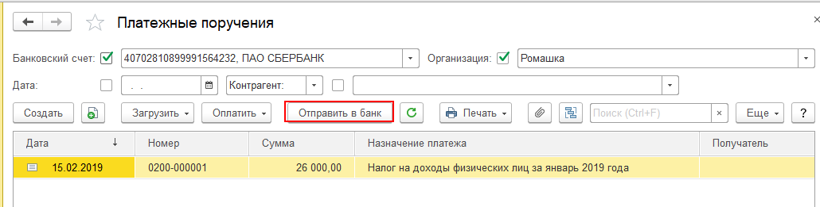

* + 1. Открывает обработку "Обмен с банком"
    2. Формирует файл с платежными поручениями за текущий день
    3. Формирует файл с платежными поручениями за произвольный день, указанный поль- зователем
    4. Формирует файл с платежными поручениями за произвольный период, указанный пользователем

#### В программе "1С:Бухгалтерия 8" для оформления платежа в бюджет

* + 1. Используется документ "Платежное поручение", причем реквизиты платежа в бюджет заполняются и редактируются пользователем в обычном порядке, как и для всех прочих платежей
    2. Используется документ "Платежное поручение", причем реквизиты получателя плате- жа пользователю недоступны, поскольку являются предопределенными
    3. Используется документ "Платежное поручение", причем реквизиты платежа в бюджет заполняются и редактируются пользователем с использованием отдельной дополнитель- ной формы
    4. Документ "Платежное поручение" не используется, для этого используется отдельный документ "Реквизиты платежа в бюджет"
    5. Документ "Платежное поручение" не используется, для этого используется специаль- ный инструмент "Конструктор КБК (кодов бюджетной классификации)"

#### В программе "1С:Бухгалтерия 8" для автоматического заполнения реквизитов для уплаты налогов и взносов в справочнике "Налоги и взносы" указываются

* + 1. Наименование и КБК
    2. Наименование, КБК и счет учета
    3. Наименование, КБК, счет учета, Код ОКТМО
    4. Наименование, КБК, счет учета, Код ОКТМО и статья движения денежных средств
    5. Наименование, КБК, счет учета и статья движения денежных средств

#### Если в программе "1С:Бухгалтерия 8" настроен прямой обмен с банком, то воз- можно выполнение следующих действий с электронными платежными поручения- ми

* + 1. Создать новый электронный документ (без подписания и отправки)
    2. Создать, подписать и отправить электронный документ
    3. Создать, подписать и отправить электронный документ, а также открыть актуальный электронный документ
    4. Создать, подписать и отправить электронный документ, а также удалить любой ранее введенный электронный документ

#### В программе "1С:Бухгалтерия 8" на счете 50 "Касса" предусмотрена возможность ведения аналитического учета

* + 1. Только в разрезе одного вида субконто "Кассы организации"
    2. Только в разрезе одного вида субконто "Статьи движения денежных средств"
    3. Только в разрезе подразделений
    4. В разрезе двух видов субконто – "Статьи движения денежных средств", " Кассы орга- низации "
    5. В разрезе двух видов субконто – "Статьи движения денежных средств", " Кассы орга- низации ", а также в разрезе подразделений

#### В программе "1С:Бухгалтерия 8" для учета наличных денежных средств в ино- странной валюте на счете 50 "Касса"

* + 1. Открыт отдельный субсчет для учета по всем валютам
    2. Открыты отдельные субсчета для каждой учитываемой валюты
    3. Открыт отдельный субсчет для учета по всем валютам, причем к этому субсчету от- крываются субсчета более низкого уровня для учета по конкретным валютам
    4. Открыт отдельный субсчет для учета по всем валютам, причем на этом субсчете ведет- ся аналитический учет по субконто в разрезе конкретных валют
    5. Открыт отдельный субсчет для учета по всем валютам, причем аналитический учет по конкретным валютам ведется на субсчетах или по субконто (по выбору пользователя)

#### В программе "1С:Бухгалтерия 8" аналитический учет наличных денежных средств в иностранной валюте на счете 50 "Касса"

* + 1. Не ведется
    2. Ведется в разрезе одного субконто вида "Кассы организации"
    3. Ведется в разрезе одного субконто вида "Статьи движения денежных средств"
    4. Ведется в разрезе двух субконто вида "Денежные документы" и "Статьи движения де- нежных средств"
    5. Ведется в разрезе двух субконто вида "Виды расчетов в валюте"

#### В программе "1С:Бухгалтерия 8" аналитический учет на счете 50 "Касса" в разре- зе субконто вида "Кассы организации"

* + 1. Ведется только по оборотам в валютном выражении
    2. Ведется только по оборотам в рублевом выражении
    3. Ведется только в валютном выражении
    4. Ведется только по оборотам в рублевом и валютном выражении
    5. Не ведется

#### В программе "1С:Бухгалтерия 8" на счете 50.21 "Касса организации (в валюте)" по субконто вида "Статьи движения денежных средств" ведется учет

* + 1. Только оборотов и только в рублевом выражении
    2. Только оборотов и только в валютном выражении
    3. Только оборотов, как в рублевом, так и валютном выражении
    4. Сальдо и оборотов, только в рублевом выражении
    5. Сальдо и оборотов, как в рублевом, так и в валютном выражении

#### В программе "1С:Бухгалтерия 8" из журнала кассовых документов можно ввести документы

* + 1. "Поступление наличных", "Выдача наличных", "Авансовый отчет"
    2. "Поступление наличных", "Выдача наличных", "Объявление на взнос наличными"
    3. "Поступление наличных", "Выдача наличных", "Оплата платежными картами"
    4. "Поступление наличных", "Выдача наличных", "Оплата платежными картами", "Аван- совый отчет"
    5. "Поступление наличных" и "Выдача наличных"

#### В программе "1С:Бухгалтерия 8" показателям формы бухгалтерской отчетности "Отчет о движении денежных средств" соответствуют

* + 1. Наименования субконто вида "Статьи движения денежных средств"
    2. Наименования элементов справочника "Статьи движения денежных средств"
    3. Значения реквизитов "Виды движения", устанавливаемые для элементов справочника "Статьи движения денежных средств"
    4. Наименования документов по поступлению и списанию денежных средств

#### Если в организации подотчетным лицам выдаются корпоративные банковские карты, то перечисление денежных средств на специальный карточный счет в про- грамме "1С:Бухгалтерия 8" отражается документом

* + 1. "Списание с расчетного счета" с видом операции "Прочее списание"
    2. "Списание с расчетного счета" с видом операции "Перечисление подотчетному лицу"
    3. "Списание с расчетного счета" с видом операции " Перевод на другой счет организа- ции "
    4. "Платежное поручение исходящее" с видом операции "Выдача займа работнику"

#### Документ программы "1С:Бухгалтерия 8" "Поступление наличных" с видом опе- рации " Получение наличных в банке"

* + 1. Отражает в бухгалтерском учете проводку получения наличных денег с банковского счета организации
    2. Отражает только документально факт получения наличных денег с банковского счета организации, а бухгалтерская проводка должна быть сформирована документом "Списа- ние с расчетного счета"
    3. Отражает только документально факт получения наличных денег с банковского счета организации, а бухгалтерская проводка должна быть сформирована документом "Выпис- ка банка"
    4. Отражает только документально факт получения наличных денег с банковского счета организации, а бухгалтерская проводка должна быть сформирована документом "Пла- тежное поручение"

#### В программе "1С:Бухгалтерия 8" печатную форму документа "Приходный кассо- вый ордер" можно получить

* + 1. Из формы документа "Поступление наличных"
    2. Из формы документа "Выдача наличных"
    3. Из формы журнала "Кассовые документы"
    4. Из формы журнала "Кассовые документы" и формы документа "Выдача наличных"
    5. Из формы журнала "Кассовые документы" и формы документа "Поступление налич- ных"

#### Документ программы "1С:Бухгалтерия 8" "Поступление наличных" с видом опе- рации "Получение наличных в банке"

* + 1. Позволяет отразить только одно поступление одной суммой
    2. Позволяет разбить сумму поступления по нескольким банковским счетам
    3. Позволяет разбить сумму поступления по статьям движения денежных средств
    4. Позволяет разбить сумму поступления по нескольким банковским счетам и по статьям движения денежных средств

#### Документ программы "1С:Бухгалтерия 8" "Поступление наличных" с видом опе- рации "Возврат от подотчетного лица"

* + 1. Позволяет отразить только одно поступление одной суммой
    2. Позволяет разбить сумму поступления по нескольким подотчетным лицам
    3. Позволяет разбить сумму поступления по статьям движения денежных средств
    4. Позволяет разбить сумму поступления по нескольким подотчетным лицам и по стать- ям движения денежных средств

#### Документ программы "1С:Бухгалтерия 8" "Поступление наличных" с видом опе- рации "Получение кредита в банке"

* + 1. Позволяет отразить только одно поступление одной суммой
    2. Позволяет разбить сумму поступления по нескольким договорам
    3. Позволяет разбить сумму поступления по статьям движения денежных средств
    4. Позволяет разбить сумму поступления по нескольким договорам и по статьям движе- ния денежных средств

#### Один документ программы "1С:Бухгалтерия 8" "Поступление наличных" с видом операции "Розничная выручка"

* + 1. Позволяет отразить только одно поступление одной суммой
    2. Позволяет разбить сумму поступления по ставкам НДС
    3. Позволяет разбить сумму поступления по ставкам НДС и по статьям движения денеж- ных средств
    4. Позволяет разбить сумму поступления по ставкам НДС, по статьям движения денеж- ных средств и по розничным точкам
    5. Позволяет разбить сумму поступления по ставкам НДС, по статьям движения денеж- ных средств, по розничным точкам и операционным кассам

#### В программе "1С:Бухгалтерия 8" в документе "Поступление наличных" для от- ражения расчетов по кредитам и займам" предусмотрены следующие операции

* + 1. Получение кредита в банке, Получение займа от контрагента
    2. Возврат кредита банком, Возврат займа контрагентом
    3. Получение займа от контрагента, Получение кредита в банке, Возврат займа контр- агентом
    4. Получение займа от контрагента, Получение кредита в банке, Возврат займа контр- агентом, Возврат займа работником
    5. Получение займа от контрагента, Получение кредита в банке, Возврат займа контр- агентом, Возврат кредита банком, Возврат займа работником

#### Документ программы "1С:Бухгалтерия 8" "Выдача наличных" с видом операции "Оплата поставщику"

* + 1. Позволяет отразить только один платеж одной суммой
    2. Позволяет разбить сумму платежа по нескольким контрагентам
    3. Позволяет разбить сумму платежа по нескольким контрагентам и договорам
    4. Позволяет разбить сумму платежа по договорам и статьям движения денежных средств
    5. Позволяет разбить сумму платежа по различным договорам, статьям движения денеж- ных средств, ставкам НДС и счетам бухгалтерского учета

#### Документ программы "1С:Бухгалтерия 8" "Выдача наличных" с видом операции "Возврат покупателю"

* + 1. Позволяет отразить только один платеж одной суммой
    2. Позволяет разбить сумму платежа по нескольким контрагентам
    3. Позволяет разбить сумму платежа по нескольким контрагентам и договорам
    4. Позволяет разбить сумму платежа по договорам и статьям движения денежных средств
    5. Позволяет разбить сумму платежа по нескольким контрагентам, договорам и статьям движения денежных средств

#### Документ программы "1С:Бухгалтерия 8" "Выдача наличных" с видом операции "Выдача подотчетному лицу"

* + 1. Позволяет отразить только один платеж одной суммой
    2. Позволяет разбить сумму платежа по нескольким подотчетным лицам
    3. Позволяет разбить сумму платежа по статьям движения денежных средств
    4. Позволяет разбить сумму платежа по нескольким подотчетным лицам и статьям дви- жения денежных средств

#### Документ программы "1С:Бухгалтерия 8" "Выдача наличных" с видом операции "Выплата заработной платы по ведомостям"

* + 1. Позволяет отразить только один платеж одной суммой
    2. Позволяет разбить сумму платежа по ведомостям
    3. Позволяет разбить сумму платежа по сотрудникам
    4. Позволяет разбить сумму платежа по ведомостям и статьям движения денежных средств
    5. Позволяет разбить сумму платежа по сотрудникам, договорам и статьям движения де- нежных средств

#### Документ программы "1С:Бухгалтерия 8" "Выдача наличных" с видом операции "Инкассация"

* + 1. Позволяет отразить только один платеж одной суммой
    2. Позволяет разбить сумму платежа по договорам инкассации
    3. Позволяет разбить сумму платежа по договорам инкассации и статьям движения де- нежных средств
    4. Позволяет разбить сумму платежа по кассирам, договорам инкассации и статьям дви- жения денежных средств
    5. Позволяет разбить сумму платежа по кассирам и статьям движения денежных средств

#### Документ программы "1С:Бухгалтерия 8" "Выдача наличных" с видом операции "Выплата заработной платы работнику"

* + 1. Позволяет отразить только один платеж одной суммой
    2. Позволяет разбить сумму платежа по ведомостям
    3. Позволяет разбить сумму платежа по сотрудникам
    4. Позволяет разбить сумму платежа по ведомостям и статьям движения денежных средств
    5. Позволяет разбить сумму платежа по сотрудникам, договорам и статьям движения де- нежных средств

#### В документе программы "1С:Бухгалтерия 8" "Выдача наличных" из списка "Вид операций" могут быть выбраны

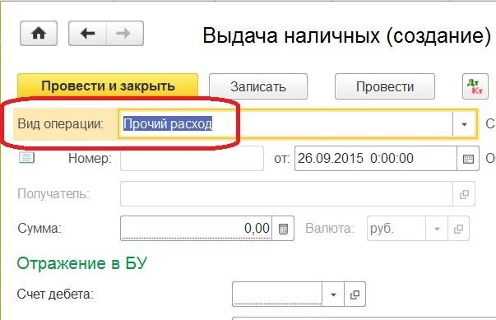

* + 1. Такие операции, как Возврат займа контрагенту, Возврат покупателю, Возврат кредита банку и др.
    2. Такие операции, как Возврат от подотчетного лица, Возврат поставщиком, Возврат займа контрагентом и др.
    3. Такие операции, как Скопировать, Записать, Провести, Движения документа и др.
    4. Такие операции, как Файл, Правка, Сервис и др.

#### В документе программы "1С:Бухгалтерия 8" "Поступление наличных" из списка "Вид операций" могут быть выбраны

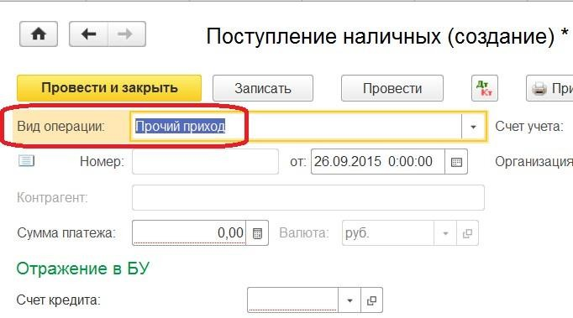

* + 1. Такие операции, как Возврат займа контрагенту, Возврат покупателю, Возврат кредита банку и др.
    2. Такие операции, как Возврат от подотчетного лица, Возврат от поставщика, Возврат займа контрагентом др.
    3. Такие операции, как Скопировать, Записать, Провести, Движения документа и др.
    4. Такие операции, как Файл, Правка, Сервис и др.

#### Документ программы "1С:Бухгалтерия 8" "Выдача наличных" с видом операции "Возврат покупателю"

* + 1. Не содержит табличной части
    2. Включает табличную часть для отражения платежей по нескольким валютам
    3. Включает табличную часть для отражения платежей по нескольким договорам и рас- четным документам
    4. Включает табличную часть для отражения платежей по нескольким договорам и стать- ям движения денежных средств
    5. Включает табличную часть для отражения списка частичных платежей по датам

#### В программе "1С:Бухгалтерия 8" если в учетной политике организации не уста- новлен флаг "Используется счет 57 "Переводы в пути" при перемещении денежных средств" документ "Выдача наличных" с видом операции "Взнос наличными в банк" формирует бухгалтерскую проводку:

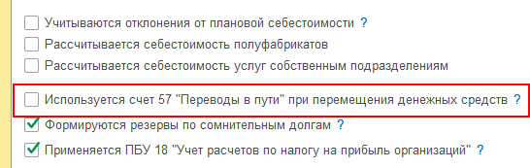

* + 1. Дт 57.01 Кт 50
    2. Дт 51 Кт 57.01
    3. Дт 51 Кт 50
    4. Не формирует проводку

#### В программе "1С:Бухгалтерия 8" бухгалтерская проводка операции получения наличных денежных средств из банка формируется документом

* + 1. Платежное поручение исходящее
    2. Выписка банка
    3. Выдача наличных
    4. Поступление наличных
    5. Списание с расчетного счета

#### В программе "1С:Бухгалтерия 8" формирование печатной формы документа "Расходный кассовый ордер" выполняется

* + 1. Документом "Выдача наличных"
    2. Документом "Поступление наличных"
    3. Документом "Авансовый отчет"
    4. Документами "Авансовый отчет" или "Поступление наличных"
    5. Документами "Авансовый отчет" или "Выдача наличных"

#### В программе "1С:Бухгалтерия 8" формирование печатной формы документа "Приходный кассовый ордер" выполняется

* + 1. Документом "Выдача наличных"
    2. Документом "Поступление наличных"
    3. Документом "Авансовый отчет"
    4. Документами "Авансовый отчет" или "Поступление наличных"
    5. Документами "Авансовый отчет" или "Выдача наличных"

#### В программе "1С:Бухгалтерия 8" формирование регламентной формы "Кассовая книга" выполняется

* + 1. Из документа " Выдача наличных"
    2. Из документа " Поступление наличных"
    3. Из журнала "Кассовые документы"
    4. Любым из перечисленных способов

#### Для получения копии вкладного листа кассовой книги за определенный день в программе "1С:Бухгалтерия 8" необходимо

* + 1. Напечатать отчет "Кассовая книга" за этот день в одном экземпляре
    2. Напечатать отчет "Кассовая книга" за этот день в двух экземплярах
    3. Напечатать отчет "Кассовая книга" за этот день в двух экземплярах используя копиро- вальную бумагу или множительную технику
    4. Допустимы варианты 2 и 3.

#### В программе "1С:Бухгалтерия 8" "Кассовая книга" представляет собой

* + 1. Документ
    2. Отчет
    3. Журнал
    4. Справочник

#### Если в организации ведется касса в рублях и в валюте, то в программе "1С:Бухгалтерия 8"

* + 1. Для каждой валюты, включая рубли, формируется отдельная кассовая книга
    2. Формируется единая кассовая книга для рублевых и валютных операций, в которой все суммы представлены только в рублевом эквиваленте
    3. Формируется единая кассовая книга для рублевых и валютных операций, в которой суммы представлены по каждой валюте в валютном выражении и в рублях
    4. Формируются две кассовые книги – рублевая и валютная, в последней суммы пред- ставлены только в рублевом эквиваленте
    5. Формируются две кассовые книги – рублевая и валютная, в последней суммы пред- ставлены по каждой валюте и рублевом эквиваленте

#### В программе "1С:Бухгалтерия 8" строки Кассовой книги формируются на осно- вании

* + 1. Введенных в информационную базу документов "Поступление наличных" и "Выдача наличных"
    2. Проведенных документов "Поступление наличных " и "Выдача наличных"
    3. Ручных проводок по счету 50 "Касса"
    4. Первого и второго
    5. Второго и третьего

#### В типовой конфигурации строки Кассовой книги формируются из документов

* + 1. "Поступление наличных" и "Выдача наличных"
    2. "Поступление на расчетный счет" и "Списание с расчетного счета"
    3. "Оплата платежными картами"
    4. Первого и второго
    5. Первого и третьего

#### При формировании кассовой книги сообщение выдано по причине

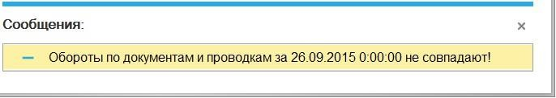

* + 1. Несоответствия данных бухгалтерского учета данным кассовых документов за указан- ную дату
    2. Неверно указанного времени формирования кассовой книги "0:00:00"
    3. Наличия непроведенных кассовых документов за указанную дату
    4. По любой из причин, указанных в ответах 1 и 2
    5. По любой из причин, указанных в ответах 1 и 3

#### В программе "1С:Бухгалтерия 8" отражение курсовой разницы, возникшей в ре- зультате операции покупки иностранной валюты, выполняется

* + 1. Документом "Списание с расчетного счета", при помощи которого введена операция списания денежных средств на покупку валюты
    2. Документом "Поступление на расчетный счет", при помощи которого введена опера- ция зачисления валютных средств
    3. Документом "Платежное поручение исходящее", при помощи которого введена опера- ция перечисления средств на покупку валюты
    4. Документом "Переоценка валюты" с видом операции "Приобретение иностранной ва- люты"

#### В программе "1С:Бухгалтерия 8" аналитический учет на счетах учета денежных средств по субконто "Статьи движения денежных средств" ведется для

* + 1. Формирования регистров налогового учета по движению денежных средств
    2. Формирования регламентированного отчета "Отчет о движении денежных средств"
    3. Формирования Кассовой книги
    4. Формирования печатных форм документов "Приходный кассовый ордер" и "Расход- ный кассовый ордер"
    5. Всего перечисленного

#### В программе "1С:Бухгалтерия 8" аналитический учет на счетах учета денежных средств по субконто "Статьи движения денежных средств" ведется для

* + 1. Для автоматизации расчета курсовых разниц
    2. Автоматического формирования регистров налогового учета
    3. Автоматического формирования регламентированной отчетности
    4. Для автоматизации операций взаимозачета денежных средств
    5. Для автоматизации расчета разниц в оценке активов и обязательств для целей бухгал- терского учета и налогообложения прибыли

#### В программе "1С:Бухгалтерия 8" необходимым условием автоматического фор- мирования регламентированного отчета "Отчет о движении денежных средств" является

* + 1. Отражение всех кассовых операций только документами типовой конфигурации
    2. Отражение всех банковских операций только документами типовой конфигурации
    3. Ведение аналитического учета по субконто "Статьи движения денежных средств"
    4. Первое и второе

#### В программе "1С:Бухгалтерия 8" аналитический учет в разрезе статей движения денежных средств

* + 1. Не ведется
    2. Ведется всегда
    3. Может быть включен или отключен пользователем
    4. Ведется всегда, когда установлено ведение налогового учета и применение ПБУ 18/02

#### В программе "1С:Бухгалтерия 8" операция перечисления денежных средств на банковские карты подотчетным лицам выполняется документом

* + 1. "Списание с расчетного счета"
    2. "Платежное поручение"
    3. "Авансовый отчет"
    4. "Списание с расчетного счета" или "Платежное поручение"
    5. "Списание с расчетного счета" или "Авансовый отчет"

#### В программе "1С:Бухгалтерия 8" операция перечисления денежных средств на банковские карты подотчетным лицам выполняется документом

* + 1. "Списание с расчетного счета"
    2. "Платежное поручение исходящее"
    3. "Платежный ордер на списание денежных средств"
    4. "Авансовый отчет"
    5. "Платежное поручение исходящее", "Платежный ордер на списание денежных средств" или "Авансовый отчет"

#### В программе "1С:Бухгалтерия 8" документ "Авансовый отчет" содержит за- кладки

* + 1. Авансы и Оплата
    2. Авансы и Товары
    3. Авансы, Оплата и Товары
    4. Авансы, Оплата, Товары, Возвратная тара и Прочее
    5. Авансы, Оплата, Товары, Возвратная тара, Билеты и Прочее

#### В программе "1С:Бухгалтерия 8" в документ "Авансовый отчет" оплата различ- ных услуг подотчетным лицом отражается на закладке

* + 1. Авансы
    2. Оплата
    3. Товары
    4. Прочее

#### В программе "1С:Бухгалтерия 8" для оформления доверенности подотчетному лицу на получение материальных ценностей используется документ

* + 1. Авансовый отчет
    2. Доверенность
    3. Оказание услуг
    4. Доверенность или Авансовый отчет
    5. Авансовый отчет или Оказание услуг

#### В программе "1С:Бухгалтерия 8" документ "Авансовый отчет" может формиро- вать бухгалтерские проводки

* + 1. По поступлению товарно-материальных ценностей
    2. По учету "входного" НДС
    3. По списанию НДС на прочие расходы
    4. Все перечисленные
    5. Указанные в ответах 1 и 2

#### В программе "1С:Бухгалтерия 8" документ "Оплата платежными картами" от- ражает следующие виды операций

* + 1. Оплата от покупателя
    2. Розничная выручка
    3. Расчеты по кредитам и займам
    4. Все перечисленные
    5. Первый и второй

#### В программе "1С:Бухгалтерия 8" для отражения оплаты товара банковской кар- той в автоматизированной розничной торговой точке предназначен документ

* + 1. "Отчет о розничных продажах"
    2. "Оплата платежными картами"
    3. "Поступление на расчетный счет"
    4. Все три
    5. Первый и второй

#### В программе "1С:Бухгалтерия 8" фактическое поступление денежных средств на расчетный счет организации за розничные продажи по банковским картам оформ- ляется документом

* + 1. "Отчет о розничных продажах"
    2. "Оплата платежными картами"
    3. "Поступление на расчетный счет"
    4. Любым из перечисленных
    5. Первым и вторым

#### Факт поступления в кассу талонов на ГСМ, приобретенных через подотчетное лицо, отражается в программе "1С:Бухгалтерия 8" документом

* + 1. Авансовый отчет
    2. Поступление денежных документов
    3. Поступление (акт, накладная)
    4. Любой из перечисленных
    5. Ни один из перечисленных

#### Факт приобретения топлива подотчетным лицом по выданным ему талонам на ГСМ отражается в программе "1С:Бухгалтерия 8" документом

* + 1. Авансовый отчет
    2. Выдача денежных документов
    3. Поступление (акт, накладная)
    4. Поступление денежных документов

#### В программе "1С:Бухгалтерия 8" документом "Выдача денежных документов" отражаются следующие виды хозяйственных операций

* + 1. Выдача подотчетному лицу
    2. Возврат поставщику
    3. Прочая выдача
    4. Все перечисленные
    5. Только первые два

**4.111 В программе "1С:Бухгалтерия 8" недостача денежных средств, выявленная в результате инвентаризации, отражается в бухгалтерском учете при помощи:**

* Документов "Выдача наличных" и "Выдача денежных документов".
* Документов "Поступление наличных" и "Поступление денежных документов".
* Документа "Инвентаризация кассы".
* Документа "Выдача наличных".
* Верны ответы 1 и 2.

**4.112 В программе "1С:Бухгалтерия 8" документ "Поступление наличных" позволяет отразить операции:**

* Поступления наличных средств в кассу с расчетного счета.
* Оприходования излишков денежных средств, выявленных в результате инвентаризации.
* Оприходования излишков денежных документов, выявленных в результате инвентаризации.
* Верны ответы 1 и 2.
* Верны ответы 1, 2 и 3.

**4.113 В программе "1С:Бухгалтерия 8" документ "Инвентаризация кассы" может являться основанием для ввода:**

* Документа "Поступление наличных".
* Документа "Выдача денежных документов".
* Документа "Выдача наличных".
* Документа "Поступление денежных документов".
* Всех документов, указанных в ответах 1-4.

**4.114 В программе "1С:Бухгалтерия 8" на основании документа "Инвентаризация кассы" может быть введен:**

* Документ "Поступление наличных".
* Документ "Выдача денежных документов".
* Документ "Выдача наличных".
* Документ "Поступление денежных документов".
* Верны все вышеперечисленные ответы.
* Верны ответы 1 и 3.

**4.115 В программе "1С:Бухгалтерия 8" документ "Инвентаризация кассы" в результате проведения:**

* Формирует бухгалтерские проводки.
* Формирует налоговые проводки по налогу на прибыль.
* Формирует бухгалтерские проводки и налоговые проводки по налогу на прибыль.
* Не формирует проводок.

**4.116 В программе "1С:Бухгалтерия 8" документ "Поступление денежных документов" позволяет отразить операции:**

* Поступления денежных документов от поставщиков.
* Поступления денежных документов от подотчетных лиц.
* Оприходования излишков денежных документов, выявленных в результате инвентаризации.
* Верны ответы 1 и 2.
* Верны ответы 1, 2 и 3.

## Расчеты с поставщиками и покупателями

#### Программа "1С:Бухгалтерия 8" позволяет вести учет расчетов с поставщиками и покупателями

* + 1. По каждому контрагенту, без детализации по договорам
    2. По каждому контрагенту с детализацией по договорам, но без детализации по расчет- ным документам
    3. По каждому контрагенту с детализацией по договорам и по расчетным документам
    4. По каждому контрагенту с детализацией по расчетным документам, но без детализа- ции по договорам

#### В программе "1С:Бухгалтерия 8" сведения о покупателях хранятся

* + 1. В справочнике "Покупатели"
    2. В справочнике "Контрагенты"
    3. "Досье контрагента"
    4. В справочнике "Организации"

#### В программе "1С:Бухгалтерия 8" сведения о поставщиках хранятся

* + 1. В справочнике "Поставщики"
    2. В справочнике "Контрагенты"
    3. В "Досье контрагента"
    4. В справочнике "Организации"

#### В программе "1С:Бухгалтерия 8" в справочнике "Контрагенты" допускаются сле- дующие виды контрагентов

* + 1. Юридические и физические лица
    2. Обособленные подразделения, юридические и физические лица
    3. Государственные органы, обособленные подразделения, юридические и физические лица, самозанятые
    4. Государственные органы, юридические и физические лица, самозанятые
    5. Государственные органы, банки, юридические и физические лица

#### В программе "1С:Бухгалтерия 8" состав реквизитов в форме справочника "Контр- агенты"

* + 1. Фиксирован
    2. Изменяется в зависимости от вида контрагента
    3. Изменяется в зависимости от страны регистрации
    4. Изменяется в зависимости от вида контрагента и страны регистрации

#### В программе "1С:Бухгалтерия 8" в справочнике "Контрагенты" реквизит "Голов- ной контрагент" заполняется для контрагентов вида

* + 1. Юридические лица
    2. Обособленные подразделения
    3. Государственные органы
    4. Любого из перечисленных
    5. Первых двух

#### В программе "1С:Бухгалтерия 8" в справочнике "Контрагенты" реквизит "ИНН" заполняется для контрагентов вида

* + 1. Любого, кроме "Юридические лица"
    2. Любого, кроме "Обособленные подразделения"
    3. Любого, кроме "Государственные органы"
    4. Любого, без исключений

#### В программе "1С:Бухгалтерия 8" справочник "Договоры контрагентов"

* + 1. Подчинен справочнику "Контрагенты"
    2. Подчинен справочнику "Номенклатура"
    3. Подчинен справочнику "Номенклатура" и "Контрагенты"
    4. Не подчинен никаким другим справочникам

#### В программе "1С:Бухгалтерия 8" "Досье контрагента" это -

* + 1. Справочник
    2. Отчет
    3. Журнал
    4. Документ

#### Если в программе "1С:Бухгалтерия 8" в договоре с контрагентом валюта расчетов отличается от валюты регламентированного учета, то в бухгалтерском учете расче- ты по такому договору

* + 1. Отражаются как расчеты в иностранной валюте
    2. Отражаются как расчеты в условных единицах
    3. Отражаются как расчеты в иностранной валюте, либо в условных единицах
    4. Не отражаются

#### В программе "1С:Бухгалтерия 8" счета учета расчетов с контрагентами для авто- матического заполнения документов устанавливаются

* + 1. В конфигураторе
    2. В регистре "Счета учета расчетов с контрагентами"
    3. В функциональности
    4. В параметрах учета

#### В регистре "Счета учета расчетов с контрагентами" правила подстановки счетов учета можно задать для

* + 1. Каждой организации
    2. Каждой организации и контрагента
    3. Каждой организации и контрагента или группы контрагентов
    4. Каждой организации, контрагента или группы контрагентов, договора и вида расчетов
    5. Организации, контрагента, конкретного договора, вида расчетов и номенклатуры контрагента

#### В регистре "Счета учета расчетов с контрагентами" определяются счета

* + 1. Бухгалтерского учета
    2. Бухгалтерского учета и налогового учета
    3. Бухгалтерского учета, налогового учета, учета по УСН
    4. Бухгалтерского учета, налогового учета, учета по УСН, учета по МСФО
    5. Бухгалтерского учета, налогового учета, учета по МСФО

#### Записи регистра "Счета учета расчетов с контрагентами" определяют счета бух- галтерского учета для расчетов

* + 1. С поставщиками и покупателями
    2. С поставщиками, покупателями и комитентами
    3. С поставщиками, покупателями, комитентами и учредителями
    4. С поставщиками, покупателями, учредителями
    5. С поставщиками, покупателями, заемщиками и заимодавцами

#### Записи регистра "Счета учета расчетов с контрагентами" определяют счета бух- галтерского учета для расчетов

* + 1. По авансам (выданным и полученным)
    2. По авансам (выданным и полученным), по таре
    3. По авансам (выданным и полученным), по таре, по претензиям
    4. По авансам (выданным и полученным), по таре, по претензиям, по кредитам и займам
    5. По авансам (выданным и полученным), по кредитам и займам

#### Если в План счетов пользователем введены собственные счета (субсчета) учета расчетов с контрагентами, то

* + 1. Их можно добавить в список "Счета учета расчетов с контрагентами", но они не будут автоматически подставляться в документы
    2. Их можно добавить в список "Счета учета расчетов с контрагентами" и они будут ав- томатически подставляться в документы
    3. Их нельзя добавить в список "Счета учета расчетов с контрагентами"

#### В записях регистра "Счета учета расчетов с контрагентами" значение поля "Ор- ганизации"

* + 1. Должно быть обязательно определено
    2. Может быть не определено, тогда установленные правила учета будут распространять- ся на все организации предприятия
    3. Может быть не определено, тогда установленные правила учета будут действовать для тех документов, в которых не заполнен реквизит "Организация"
    4. Может быть не определено, тогда установленные правила учета будут действовать только для тех документов, где отсутствует реквизит "Организация"

#### В программе "1С:Бухгалтерия 8" для документа "Счет покупателю" предусмот- рены печатные формы:

* + 1. Счет на оплату
    2. Договор
    3. Приложение к договору
    4. Все перечисленные
    5. Первые две

#### В программе "1С:Бухгалтерия 8" документ "Счет покупателю" может являться основанием для ввода документов

* + 1. "Поступление наличных"
    2. "Оплата платежной картой"
    3. "Оказание производственных услуг"
    4. Всех перечисленных
    5. Ни одним из перечисленных

#### В программе "1С:Бухгалтерия 8" документ "Счет покупателю" может являться основанием для ввода документов

* + 1. "Поступление на расчетный счет" и "Поступление наличных"
    2. "Оказание производственных услуг"
    3. "Оплата платежной картой"
    4. Всех перечисленных
    5. Первых двух

#### Если в документе списания с расчетного счета сумма оплаты превышает сумму оплачиваемой поставки, то

* + 1. Сумма платежа полностью будет отнесена на счет расчетов по авансам (указанный в документе)
    2. Сумма превышения будет отнесена на счет расчетов по авансам ( указанный в доку- менте)
    3. Сумма превышения будет отнесена на вспомогательный забалансовый счет
    4. Сумма платежа полностью будет отнесена на вспомогательный забалансовый счет

#### Если в документе списания с расчетного счета сумма платежа превышает сумму оплачиваемой поставки и не указан счет расчетов по авансам, то

* + 1. Сумма превышения будет отнесена на счет расчетов по претензиям (если счет расче- тов по претензиям указан в документе)
    2. Вся сумма платежа полностью будет отнесена на счет расчетов с контрагентом
    3. Справедливы утверждения 1 и 2
    4. Программа выдаст сообщение об ошибке и не проведет документ

#### При формировании проводок документом "Списание с расчетного счета" автома- тический выбор расчетного документа (в качестве объекта аналитики) выполняет- ся

* + 1. По методу ЛИФО
    2. По методу ФИФО
    3. По совпадению сумм
    4. В случайном порядке

#### Если в документе оплаты поле "Документ расчетов" открыто для вво- да/редактирования, то из этого следует, что

* + 1. При настройке программы установлен аналитический учет по расчетным документам
    2. В документе выбран договор с видом расчетов "По расчетным документам"
    3. В документе выбран способ погашения задолженности "По документу"
    4. Выполнены условия 1 и 2
    5. Выполнены условия 1 и 3

#### В программе "1С:Бухгалтерия 8" способ погашения задолженности по договору указывается

* + 1. В договоре контрагента
    2. В документах оплаты
    3. В документах поступления и реализации
    4. Во втором и третьем

#### В программе "1С:Бухгалтерия 8" способ зачета авансов указывается

* + 1. В договоре контрагента
    2. В документах оплаты
    3. В документах поступления и реализации
    4. В досье контрагента

#### Документ программы "1С:Бухгалтерия 8" "Корректировка долга" позволяет вы- полнять операции

* + 1. Зачет задолженности
    2. Зачет и перенос задолженности
    3. Списание и зачет задолженности
    4. Списание задолженности, Зачет задолженности, Перенос задолженности
    5. Списание задолженности, Зачет задолженности, Перенос задолженности, Зачет аван- сов

#### Документ программы "1С:Бухгалтерия 8" "Корректировка долга" производит корректировку задолженности

* + 1. Только в рублях
    2. В любой валюте, выбранной в документе
    3. Либо в валюте взаиморасчетов, определенной в договоре с контрагентом, либо в валю- те регламентированного учета
    4. Только в той валюте, которая определена, как валюта взаиморасчетов по договору с контрагентом
    5. Только в той валюте, которая определена в программе, как валюта регламентирован- ного учета

#### Документ программы "1С:Бухгалтерия 8" "Корректировка долга" с видом опера- ции "Списание задолженности" используется для

* + 1. Списания долга в случае признания его безнадежным
    2. При погашении задолженности не денежными средствами
    3. Перерегистрации задолженности с одного контрагента на другого
    4. Первого и второго
    5. Первого, второго и третьего

#### Документ программы "1С:Бухгалтерия 8" "Корректировка долга" с видом опера- ции "Перенос задолженности" используется для

* + 1. Списания долга в случае признания его безнадежным
    2. Перерегистрации задолженности с одного договора контрагента на другой
    3. Перерегистрации задолженности с одного контрагента на другого
    4. Всего перечисленного
    5. Второго и третьего

#### Печатная форма "Акт сверки взаимных расчетов" формируется документом

* + 1. "Корректировка долга"
    2. "Акт сверки расчетов с контрагентом"
    3. "Акт инвентаризация расчетов"
    4. Всеми перечисленными
    5. Ни одним из перечисленных

#### Если в документе "Акт сверки расчетов с контрагентами" установить флажок "Сверка согласована", то

* + 1. Документ будет подписан электронной цифровой подписью пользователя, от имени которого был осуществлен вход в программу
    2. Станет доступным проведение документа
    3. Проведение документа станет недоступным
    4. Основные реквизиты документа будут защищены от изменений

#### Печатная форма документа "Акт инвентаризации расчетов с покупателями, по- ставщиками и прочими дебиторами и кредиторами" формируется

* + 1. Документом "Корректировка долга"
    2. Документом "Акт сверки расчетов с контрагентом"
    3. Документом "Акт инвентаризация расчетов"
    4. Всеми перечисленными документами
    5. Ни одним из перечисленных документов

#### В одном документе "Списание с расчетного счета" имеется возможность погасить кредиторскую задолженность по

* + 1. Одному контрагенту, одному договору без учета расчетных документов
    2. Одному контрагенту, одному договору и всем расчетным документам
    3. Одному контрагенту, одному договору и выборочным расчетным документам
    4. Справедливы утверждения 1 и 2
    5. Справедливы утверждения 2 и 3

#### В одном документе "Списание с расчетного счета" имеется возможность погасить кредиторскую задолженность по

* + 1. Одному контрагенту и нескольким договорам
    2. Нескольким контрагентам, но по каждому не более чем по одному договору
    3. Нескольким контрагентам и произвольному числу их договоров
    4. Нескольким нашим организациям, но только одному контрагенту

#### В одном документе "Поступление на расчетный счет" имеется возможность пога- сить дебиторскую задолженность по

* + 1. Списку расчетных документов, определяемых программой автоматически, по методу ФИФО
    2. Списку расчетных документов, указанному пользователем вручную
    3. Списку контрагентов, указанному вручную, с автоматическим выбором договоров по методу ФИФО
    4. Справедливы утверждения 1 и 2
    5. Справедливы утверждения 2 и 3

#### Документ программы "1С:Бухгалтерия 8" "Счет от поставщика" может исполь- зоваться как основание для создания документов

* + 1. "Списание с расчетного счета", "Поступление (акт, накладная)", "Платежное требова- ние"
    2. "Доверенность", "Списание с расчетного счета", "Поступление (акт, накладная)", "Пла- тежное требование"
    3. "Доверенность", "Списание с расчетного счета", "Поступление (акт, накладная)", "Пла- тежное поручение"
    4. "Списание с расчетного счета", "Поступление (акт, накладная)", "Платежное поруче- ние"

#### Документ программы "1С:Бухгалтерия 8" "Счет от поставщика"

* + 1. Не предназначен для формирования бухгалтерских проводок
    2. Формирует бухгалтерские проводки по расчетам с контрагентами
    3. Формирует бухгалтерские проводки по оплате
    4. Формирует бухгалтерские проводки по поступлению ТМЦ
    5. В зависимости от заполнения формирует бухгалтерские проводки по поступлению ТМЦ и/или по оплате

#### Для документа программы "1С:Бухгалтерия 8" "Счет от поставщика"

* + 1. Печатная форма не предусмотрена
    2. Предусмотрена печатная форма "Счет на оплату"
    3. Предусмотрены печатные формы "Счет на оплату" и "Платежное поручение"
    4. Предусмотрены печатные формы "Доверенность", "Счет на оплату" и "Платежное по- ручение"
    5. Предусмотрены печатные формы "Доверенность" и "Счет на оплату"

#### В программе "1С:Бухгалтерия 8" для автоматического заполнения полей "Руко- водитель" и "Главный бухгалтер" документа "Счет покупателю" необходимо

* + 1. Указать сведения об ответственных или уполномоченных лицах в форме "Организа- ции"
    2. Указать сведения об ответственных или уполномоченных лицах в форме персональ- ных настроек программы
    3. Указать сведения об ответственных или уполномоченных лицах в форме настроек па- раметров учета
    4. Указать сведения об ответственных или уполномоченных лицах в форме "Шаблоны договоров"

#### В программе "1С:Бухгалтерия 8" если в документе "Счет покупателю" перейти по ссылке "Повторять"

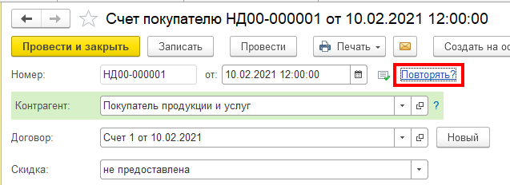

* + 1. Автоматически будут созданы новые документы "Счет покупателю" на каждый месяц до конца текущего года
    2. Откроется форма, в которой можно указать дату следующего счета и периодичность повторов
    3. Автоматически будет создан документ "Счет покупателю" на следующий месяц
    4. Откроется форма, в которой можно указать дату следующего счета и он будет создан автоматически
    5. Все ответы неверные

#### В программе "1С:Бухгалтерия 8" документ "Счет покупателю" может являться основанием для ввода документов

* + 1. "Поступление на расчетный счет" и "Поступление наличных"
    2. "Реализация (акт, накладная)"
    3. "Отражение НДС к вычету"
    4. Всех перечисленных
    5. Первых двух

## Покупки и продажи

#### Документ программы "1С:Бухгалтерия 8" "Поступление (акт, накладная, УПД)" предназначен для отражения операций

* + 1. Только по поступлению товаров и услуг
    2. Только по поступлению товаров и оборудования
    3. По поступлению товаров и услуг, оборудования, объектов строительства
    4. По поступлению товаров и услуг, оборудования, ценных бумаг
    5. По поступлению товаров и услуг, оборудования, ценных бумаг, нематериальных акти- вов

#### Отражение операции поступления материалов в переработку в программе "1С:Бухгалтерия 8" отражается

* + 1. Только ручными операциями
    2. Документом "Поступление (акт, накладная, УПД)"
    3. Документом "Передача сырья в переработку"
    4. Документом "Реализация услуг по переработке"
    5. Документом "Требование-накладная"

#### В программе "1С:Бухгалтерия 8" документ "Счет-фактура полученный"

* + 1. Вводится независимо от наличия документов по поступлению ценностей или услуг
    2. Вводится на основании одного документа по поступлению ценностей или услуг
    3. Вводится на основании нескольких (не менее двух) документов по поступлению цен- ностей или услуг
    4. Вводится на основании одного или нескольких документов по поступлению ценностей или услуг

#### В программе "1С:Бухгалтерия 8" для документа "Поступление (акт, накладная, УПД)" предусмотрены печатные формы

* + 1. Товарная накладная ТОРГ-12 (за поставщика) и Акт об оказании услуг за поставщика
    2. Товарная накладная ТОРГ-12 (за поставщика), Акт об оказании услуг за поставщика, Счет-фактура (за поставщика)
    3. Требование-накладная (М-11), Счет-фактура (за поставщика)
    4. Товарная накладная ТОРГ-12 (за поставщика), Счет-фактура (за поставщика)
    5. Товарная накладная ТОРГ-12 (за поставщика), Акт об оказании услуг за поставщика, Требование-накладная (М-11)

#### В программе "1С:Бухгалтерия 8" документ "Поступление доп. расходов" позволяет

* + 1. В одном документе отразить все дополнительные расходы за услуги, оказанные не- сколькими поставщиками
    2. В одном документе отразить все дополнительные расходы за услуги, оказанные одним поставщиком по нескольким договорам
    3. В одном документе отразить дополнительные расходы за услуги, оказанные одним по- ставщиком по одному договору
    4. В одном документе отразить все дополнительные расходы за услуги, оказанные не- сколькими поставщиками по одному договору

#### В программе "1С:Бухгалтерия 8" в табличной части документа "Поступление доп. расходов" на закладке "Товары" указываются товарно-материальные ценности

* + 1. Израсходованные при оказании дополнительных услуг
    2. На которые необходимо отнести дополнительные расходы
    3. Израсходованные при оказании дополнительных услуг и те, на которые необходимо отнести дополнительные расходы
    4. Которые не были доставлены, и их доставка вызывает дополнительные расходы

#### В программе "1С:Бухгалтерия 8" на основании документа "Поступление доп. рас- ходов" можно ввести документы

* + 1. Отражение начисления НДС
    2. Отражение НДС к вычету
    3. Счет-фактура полученный
    4. Отражение начисления НДС, Отражение НДС к вычету, Счет-фактура полученный
    5. Отражение начисления НДС, Отражение НДС к вычету

#### В программе "1С:Бухгалтерия 8" на основании документа "Поступление доп. рас- ходов" можно ввести документы

* + 1. Платежное поручение
    2. Поступление на расчетный счет и поступление наличных
    3. Платежное поручение и Платежное требование
    4. Платежное поручение, Платежное требование, Списание с расчетного счета, Выдача наличных
    5. Платежное поручение, Списание с расчетного счета, Выдача наличных

#### В программе "1С:Бухгалтерия 8" дополнительные расходы, включаемые в себе- стоимость принимаемых к учету товаров, регистрируются

* + 1. Документом "Корректировка поступления"
    2. Документом "Поступление доп. расходов"
    3. Документом "Требование-накладная"
    4. Всеми перечисленными документами
    5. Документами 1 и 2.

#### В программе "1С:Бухгалтерия 8" документ "Поступление доп. расходов" позволя- ет распределить сумму дополнительных расходов пропорционально

* + 1. Стоимости приобретенных ценностей
    2. Количеству приобретенных ценностей
    3. Весу приобретенных ценностей
    4. Стоимости или количеству приобретенных ценностей
    5. Стоимости, количеству или весу приобретенных ценностей

#### В программе "1С:Бухгалтерия 8" при проведении документа "Поступление доп. расходов"

* + 1. Бухгалтерские проводки никогда не формируются
    2. Формирует одну бухгалтерскую проводку на сумму дополнительного расхода
    3. Формирует несколько бухгалтерских проводок – по одной на каждую номенклатурную позицию поступивших ТМЦ
    4. Формирует несколько бухгалтерских проводок – по одной на каждую номенклатурную позицию поступивших ТМЦ, а также на сумму предъявленного НДС
    5. Формирует одну бухгалтерскую проводку на сумму дополнительного расхода, а также на сумму предъявленного НДС

#### Для того, чтобы в документах программы "1С:Бухгалтерия 8" по поступлению и реализации стали доступны реквизиты "ГТД" и "Страна происхождения" необхо- димо

* + 1. Обеспечить соответствующую настройку в форме "Учетная политика"
    2. Обеспечить соответствующую настройку в форме "Параметры учета"
    3. Включить соответствующую функциональность в форме "Функциональность про- граммы"
    4. Включить соответствующую функциональность в форме "Функциональность про- граммы" и обеспечить соответствующую настройку в форме "Параметры учета"

#### В программе "1С:Бухгалтерия 8" документ "ГТД по импорту" служит для отра- жения информации

* + 1. О таможенных сборах и пошлинах, зафиксированных в грузовой таможенной деклара- ции
    2. О НДС по таможенным сборам и пошлинам, зафиксированным в грузовой таможенной декларации
    3. О таможенных сборах и пошлинах, а также НДС по таможенным сборам и пошлинам, зафиксированным в грузовой таможенной декларации
    4. О пошлинах, зафиксированных в грузовой таможенной декларации

#### В программе "1С:Бухгалтерия 8" в документе "ГТД по импорту" таможенные сборы и штрафы могут быть представлены

* + 1. Только в российских рублях
    2. Только в иностранной валюте
    3. Как в российских рублях, так и в иностранной валюте
    4. В условных таможенных единицах, определяемых по среднему курсу "бивалютной корзины", состоящей из евро и американского доллара

#### В программе "1С:Бухгалтерия 8" в документе "ГТД по импорту" состав и количе- ство разделов грузовой таможенной декларации

* + 1. Жестко определен в соответствии с текущим Законодательством и не может быть из- менен пользователем
    2. Жестко определен в соответствии с текущим Законодательством, но может быть изме- нен пользователем путем добавления дополнительных разделов
    3. Жестко определен в соответствии с текущим Законодательством, но может быть изме- нен пользователем путем исключения не нужных ему разделов
    4. Полностью определяется пользователем

#### В программе "1С:Бухгалтерия 8" в документе "ГТД по импорту" суммы тамо- женной пошлины и НДС

* + 1. Не подлежат распределению
    2. Распределяются пропорционально стоимости товаров данного раздела
    3. Распределяются пропорционально количеству товаров данного раздела
    4. Распределяются пропорционально стоимости или количеству товаров данного раздела

#### В программе "1С:Бухгалтерия 8" в документе "Возврат товаров поставщику"

* + 1. Регистрация счета-фактуры не предусмотрена, поскольку счет-фактура в данном слу- чае не требуется
    2. Регистрация счета-фактуры не предусмотрена, поскольку счет-фактура в данном слу- чае регистрируется документом поступления товара
    3. Регистрация счета-фактуры предусмотрена непосредственно в форме документа "Воз- врат товаров поставщику"

#### В программе "1С:Бухгалтерия 8" возврат денежных средств поставщиком по пре- тензии, связанной с возвратом товара ненадлежащего качества оформляется

* + 1. Документом "Поступление на расчетный счет"
    2. Документом "Поступление наличных"
    3. Документом "Корректировка долга"
    4. Документами "Поступление на расчетный счет" и "Поступление наличных"
    5. Документами "Корректировка долга", "Поступление на расчетный счет" и "Поступле- ние наличных"

#### В программе "1С:Бухгалтерия 8" документ "Корректировка поступления" служит для отражения

* + 1. Исправления ошибок, допущенных поставщиком при оформлении документов
    2. Изменение стоимости ранее реализованных товаров, работ и услуг
    3. Возврата товаров поставщику
    4. Всего перечисленного
    5. Первого и второго

#### В программе "1С:Бухгалтерия 8" документ "Корректировка поступления" может быть проведен в вариантах

* + 1. Во всех разделах учета
    2. Только в учете НДС
    3. Только налоговый учет
    4. В первых двух
    5. Во всех трех

#### В программе "1С:Бухгалтерия 8" комиссионер отражает приобретение товаров у поставщика в интересах комитента при помощи документа

* + 1. Отчет комитенту
    2. Поступление (акт, накладная, УПД)
    3. Передача товаров комитенту
    4. Отчет комиссионера (агента) о продажах

#### В программе "1С:Бухгалтерия 8" комиссионер, отражая приобретение товаров у поставщика в интересах комитента, в документе "Поступление (акт, накладная, УПД)" в поле "Контрагент"

* + 1. Указывает комитента
    2. Указывает поставщика товаров
    3. Указывает свою организацию
    4. Ничего не указывает (не заполняет)

#### В программе "1С:Бухгалтерия 8" комиссионер, отражая приобретение товаров у поставщика в интересах комитента с использованием документа "Поступление (акт, накладная, УПД)" в поле "Договор"

* + 1. Указывает договор с комитентом
    2. Указывает договор с поставщиком товаров
    3. Ничего не указывает (не заполняет)
    4. Указывает по своему усмотрению (в соответствии с выбранной учетной политикой) или договор с комитентом, или договор с поставщиком товаров

#### В программе "1С:Бухгалтерия 8" комиссионер, отражая приобретение товаров у поставщика в интересах комитента в документе "Поступление (акт, накладная)"

* + 1. Не указывает комитента и договор с комитентом
    2. Указывает комитента и договор с комитентом в шапке документа
    3. Указывает комитента и договор с комитентом в каждой строке таблицы "Товары"
    4. Указывает комитента и договор с комитентом на закладке "Агентские услуги"
    5. Указывает комитента и договор с комитентом на закладке "Дополнительно"

#### В программе "1С:Бухгалтерия 8" комиссионер отражает комиссионное возна- граждение за приобретение товаров у поставщика в интересах комитента в доку- менте

* + 1. Отчет комитенту
    2. Поступление (акт, накладная)
    3. Передача товаров комитенту
    4. Отчет комиссионера (агента) о продажах

#### В программе "1С:Бухгалтерия 8" комиссионер отчитывается о приобретении то- варов у поставщика в интересах комитента при помощи документа

* + 1. Отчет комитенту
    2. Поступление (акт, накладная)
    3. Передача товаров комитенту
    4. Отчет комиссионера (агента) о продажах

#### В программе "1С:Бухгалтерия 8" комитент, отражая приобретение товаров у по- ставщика через комиссионера, в документе "Поступление (акт, накладная, УПД)" в поле "Контрагент"

* + 1. Указывает комиссионера
    2. Указывает поставщика товаров
    3. Указывает свою организацию
    4. Ничего не указывает (не заполняет)

#### В программе "1С:Бухгалтерия 8" комитент, отражая приобретение товаров у по- ставщика через комиссионера с использованием документа "Поступление (акт, накладная, УПД)" в поле "Договор"

* + 1. Указывает договор с комиссионером
    2. Указывает договор с поставщиком товаров
    3. Ничего не указывает (не заполняет)
    4. Указывает по своему усмотрению (в соответствии с выбранной учетной политикой) или договор с комиссионером, или договор с поставщиком товаров

#### В программе "1С:Бухгалтерия 8" комитент, отражая приобретение товаров у по- ставщика через комиссионера в документе "Поступление (акт, накладная, УПД)"

* + 1. Не указывает комиссионера и договор с комиссионером
    2. Указывает комиссионера и договор с комиссионером в шапке документа
    3. Указывает комиссионера и договор с комиссионером в каждой строке таблицы "Това- ры"
    4. Указывает комиссионера и договор с комиссионером на закладке "Агентские услуги"
    5. Указывает комиссионера и договор с комиссионером на закладке "Дополнительно"

#### В программе "1С:Бухгалтерия 8" комитент отражает комиссионное вознагражде- ние за приобретение товаров комиссионером в документе

* + 1. Поступление (акт, накладная, УПД)
    2. Поступление доп. расходов
    3. Отчет комитенту
    4. В любом из перечисленных
    5. Первом или втором

#### В программе "1С:Бухгалтерия 8" документ "Счет покупателю"

* + 1. Не предназначен для формирования бухгалтерских проводок
    2. Формирует бухгалтерские проводки по расчетам с контрагентами
    3. Формирует бухгалтерские проводки по оплате
    4. Формирует бухгалтерские проводки по отгрузке ТМЦ
    5. В зависимости от заполнения формирует бухгалтерские проводки по отгрузке ТМЦ и/или по оплате

#### В программе "1С:Бухгалтерия 8" если в документе "Счет покупателю" для рекви- зита "Состояние счета" установить значение "Не оплачен", то

* + 1. При наличии проводки по оплате данного счета, она будет сторнирована
    2. Будет заблокирован ввод документов и проводок по оплате данного счета
    3. При поступлении оплаты по данному счету, значение реквизита автоматически изме- нится на "Оплачен"
    4. Справедливы все три утверждения
    5. Справедливы первые два утверждения

#### Если в программе "1С:Бухгалтерия 8" в документе "Счет покупателю" отсутству- ет закладка "Тара", то добавить ее в документ

* + 1. Невозможно
    2. Можно, включив учет возвратной тары в настройках параметров учета
    3. Можно, включив учет возвратной тары в настройках учетной политики
    4. Можно, включив учет возвратной тары в настройках функциональности программы
    5. Можно, включив учет возвратной тары в персональных настройках программы

#### Если в программе "1С:Бухгалтерия 8" введен документ "Реализация (акт, накладная, УПД)" с указанием некоторого вида операции, то

* + 1. Указанный при вводе вид операции изменить нельзя
    2. Указанный при вводе вид операции можно изменить в форме документа
    3. Указанный при вводе вид операции можно изменить в форме списка документов через контекстное меню
    4. Указанный при вводе вид операции можно изменить в форме документа и в форме списка документов через контекстное меню

#### В программе "1С:Бухгалтерия 8" для отражения операции реализации на сторону оборудования, не введенного в эксплуатацию, следует использовать документ

* + 1. Передача ОС
    2. Списание ОС
    3. Перемещение ОС
    4. Реализация (акт, накладная, УПД)
    5. Любой из перечисленных

#### В программе "1С:Бухгалтерия 8" документ "Реализация (акт, накладная. УПД)" с видом операции "Товары (накладная, УПД)" используется для отражения опера- ций

* + 1. Реализации товаров
    2. Реализации продукции собственного производства
    3. Реализации материалов на сторону
    4. Всех перечисленных
    5. Первых двух

#### В программе "1С:Бухгалтерия 8" документ "Реализация (акт, накладная, УПД)" с видом операции "Товары (накладная, УПД)" используется для отражения опера- ций

* + 1. Реализации товаров
    2. Реализации материалов на сторону
    3. Реализации на сторону оборудования, не введенного в эксплуатацию
    4. Всех перечисленных
    5. Первых двух

#### В программе "1С:Бухгалтерия 8" документ "Реализация (акт, накладная, УПД)" автоматически определяет сумму списания стоимости товара по методу, установ- ленному

* + 1. В учетной политике организации
    2. В настройках функциональности программы
    3. В персональных настройках программы
    4. В параметрах учета
    5. Непосредственно в документе

#### В программе "1С:Бухгалтерия 8" документ "Реализация (акт, накладная, УПД)" позволяет производить списание товара при отсутствии остатков по данным учета

* + 1. Всегда
    2. Если в настройках проведения документов разрешено списание запасов при отсут- ствии остатков по данным учета
    3. Если в учетной политики организации разрешено списание запасов при отсутствии остатков по данным учета
    4. Если в персональных настройках программы разрешено списание запасов при отсут- ствии остатков по данным учета

#### В программе "1С:Бухгалтерия 8" документ "Реализация (акт, накладная, УПД)" с видом операции "Услуги (акт, УПД)" используется для отражения операций

* + 1. Реализации услуг сторонней организации
    2. Оказания производственных услуг
    3. Реализации услуг по переработке давальческого сырья
    4. Всех перечисленных
    5. Первых двух

#### В программе "1С:Бухгалтерия 8" один документ "Реализация (акт, накладная, УПД)" с видом операции "Услуги (акт, УПД)" используется для отражения опера- ций

* + 1. По оказанию нескольких видов услуг для одного контрагента по одному договору
    2. По оказанию услуги одного вида нескольким контрагентам по нескольким договорам
    3. По оказанию нескольких видов услуг для нескольких контрагентов по нескольким до- говорам
    4. Первой и второй
    5. Всех трех

#### В программе "1С:Бухгалтерия 8" документ "Реализация (акт, накладная, УПД)" с видом операции "Отгрузка без перехода права собственности" производит начис- ление НДС и оформляет документ "Счет-фактура выданный"

* + 1. Всегда
    2. Если в настройке налогов и отчетов установлен флажок "Начислять НДС по отгрузке без перехода права собственности"
    3. Если в документе установлен флажок "Начислять НДС по отгрузке без перехода права собственности"
    4. Только для товаров, у которых в справочнике "Номенклатура" установлен флажок "Начислять НДС по отгрузке без перехода права собственности"
    5. Допустимы варианты 2 и 3.

#### В программе "1С:Бухгалтерия 8" документ "Реализация (акт, накладная, УПД)" с видом операции "Отгрузка без перехода права собственности" при проведении

* + 1. Никогда не формирует бухгалтерские проводки
    2. Всегда формирует бухгалтерские проводки
    3. Формирует бухгалтерские проводки, если в учетной политике установлен флажок "Начислять НДС по отгрузке без перехода права собственности"
    4. Формирует бухгалтерские проводки, если в документе установлен флажок "Начислять НДС по отгрузке без перехода права собственности"
    5. Формирует бухгалтерские проводки только для товаров, у которых в справочнике "Номенклатура" установлен флажок "Начислять НДС по отгрузке без перехода права собственности"

#### В программе "1С:Бухгалтерия 8" в документе "Реализация (акт, накладная, УПД)" с видом операции "Отгрузка без перехода права собственности" в таблице "Товары" имеется колонка "Счет передачи", в которой указывается

* + 1. Документ "Счет-фактура выданный", выставленный покупателю на отгруженные то- вары
    2. Документ "Счет на оплату покупателю", выставленный покупателю на отгруженные товары
    3. Забалансовый счет, на котором временно учитываются товары, отгруженные покупа- телю, право на которые к нему еще не перешло
    4. Счет бухгалтерского учета, с которого списываются товары, отгруженные покупателю
    5. Счет бухгалтерского учета, на котором учитываются товары, отгруженные покупате- лю, право на которые к нему еще не перешло

#### В программе "1С:Бухгалтерия 8" документ "Реализация (акт, накладная, УПД)" с видом операции "Отгрузка без перехода права собственности" формирует проводку по начислению НДС

* + 1. В дебет счета 19 с кредита счета 68
    2. В дебет счета 76 с кредита счета 68
    3. В дебет счета 76 с кредита счета 19
    4. В дебет счета 19 с кредита счета 76

#### Если в программе "1С:Бухгалтерия 8" документом "Реализация (акт, накладная, УПД)" была оформлена операция отгрузки без перехода права собственности, то переход права собственности отражается документом

* + 1. "Реализация отгруженных товаров"
    2. "Реализация (акт, накладная)"
    3. "Корректировка реализации"
    4. Любым из перечисленных
    5. Вторым и третьим

#### В программе "1С:Бухгалтерия 8" при проведении документа "Реализация отгру- женных товаров"

* + 1. Формируются бухгалтерские проводки по реализации товаров
    2. Формируются бухгалтерские проводки по списанию себестоимости товаров на финан- совый результат
    3. Формируются бухгалтерские проводки, которые относят НДС по реализованным това- рам на финансовый результат
    4. Формируются все вышеперечисленные бухгалтерские проводки
    5. Бухгалтерские проводки не формируются

#### В программе "1С:Бухгалтерия 8" документ "Реализация (акт, накладная, УПД)" может являться основанием для ввода документов

* + 1. "Поступление на расчетный счет" и "Поступление наличных"
    2. "Счет-фактура выданный"
    3. "Счет покупателю"
    4. Всех перечисленных
    5. Первых двух

#### В программе "1С:Бухгалтерия 8" документ "Реализация (акт, накладная, УПД)" может являться основанием для ввода документов

* + 1. "Оказание производственных услуг"
    2. "Отражение начисления НДС"
    3. "Отражение НДС к вычету"
    4. Всех перечисленных
    5. Первых двух

#### Для отражения в программе "1С:Бухгалтерия 8" оказания одной услуги одновре- менно нескольким контрагентам по нескольким договорам целесообразно восполь- зоваться документом

* + 1. Оказание производственных услуг
    2. Реализация (акт, накладная)
    3. Оказание услуг
    4. Любым из перечисленных

#### В программе "1С:Бухгалтерия 8" в документе "Оказание услуг" счет-фактура выписывается

* + 1. Один на весь документ
    2. По одному на каждую строку табличной части документа
    3. Один на весь документ, а также по одному на каждую строку табличной части доку- мента
    4. Либо один на весь документ, либо по одному на каждую строку табличной части до- кумента

#### В программе "1С:Бухгалтерия 8" при оформлении операции возврата товара от покупателя, учтенного на счете 41, с использованием документа "Возврат товаров от покупателя" себестоимость возвращаемых товаров

* + 1. Всегда определяется автоматически
    2. Определяется автоматически, при проведении операции закрытия месяца
    3. Всегда определяется вручную
    4. Определять не требуется

#### В программе "1С:Бухгалтерия 8" документ "Корректировка реализации" служит для отражения

* + 1. Исправления ошибок, допущенных при оформлении документов и подготовки покупа- телю комплекта исправленных документов
    2. Изменение стоимости ранее реализованных товаров, работ и услуг
    3. Изменения количества ранее реализованных товаров (частичный возврат)
    4. Всего перечисленного
    5. Первого и второго

#### В программе "1С:Бухгалтерия 8" документ "Корректировка реализации" может быть проведен

* + 1. Во всех разделах учета
    2. Только в учете НДС
    3. Только в налоговом учете
    4. В первых двух
    5. Во всех трех

#### Если в документе "Корректировка реализации" с видом операции "Корректиров- ка по согласованию сторон" отражено увеличение стоимости реализованных това- ров, то программа

* + 1. Автоматически сформирует записи книги продаж в периоде реализации
    2. Автоматически сформирует записи книги покупок в периоде реализации
    3. Автоматически сформирует записи книги покупок и книги продаж в периоде реализа- ции
    4. Автоматически сформирует записи книги покупок и книги продаж в текущем периоде

#### Если в документе "Корректировка реализации" с видом операции "Корректиров- ка по согласованию сторон" отражено уменьшение стоимости реализованных това- ров, то для вычета НДС

* + 1. Необходимо ввести регламентный документ Формирование записей книги покупок и вручную заполнить закладку Вычет НДС по уменьшению стоимости реализации
    2. Программа автоматически сформирует записи книги покупок
    3. Необходимо ввести регламентный документ Формирование записей книги покупок и программа по кнопке "Заполнить" автоматически заполнит закладку Вычет НДС по уменьшению стоимости реализации
    4. Нет основания

#### Для отражения в программе "1С:Бухгалтерия 8" продажи товаров и услуг по до- говорам комиссии

* + 1. Требуется включить соответствующую функциональность в форме "Функциональ- ность программы"
    2. Требуется установить в настройке параметров учета возможность учета операций про- дажи товаров и услуг по договорам комиссии
    3. Требуется установить в настройке учетной политики организации учет продаж товаров и услуг по договорам комиссии
    4. Требуется в персональной настройке программы установить возможность учета опе- раций продажи товаров и услуг по договорам комиссии
    5. Не требуется выполнять никаких дополнительных настроек

#### В программе "1С:Бухгалтерия 8" комиссионер отражает поступление товаров на реализацию при помощи документа

* + 1. Отчет комитенту
    2. Поступление (акт, накладная, УПД)
    3. Передача товаров комитенту
    4. Отчет комиссионера (агента) о продажах
    5. Реализация (акт, накладная, УПД)

#### В программе "1С:Бухгалтерия 8" комиссионер отражает продажу товаров, приня- тых на комиссию при помощи документа

* + 1. Отчет комитенту
    2. Поступление (акт, накладная, УПД)
    3. Передача товаров комитенту
    4. Отчет комиссионера (агента) о продажах
    5. Реализация (акт, накладная, УПД)

#### В программе "1С:Бухгалтерия 8" комиссионер отражает перечень реализованных товаров и оказанных услуг при помощи документа

* + 1. Отчет комитенту
    2. Поступление (акт, накладная, УПД)
    3. Передача товаров комитенту
    4. Отчет комиссионера (агента) о продажах
    5. Реализация (акт, накладная, УПД)

#### В программе "1С:Бухгалтерия 8" комиссионер отражает сумму комиссионного вознаграждения при помощи документа

* + 1. Отчет комиссионера (агента) о продажах
    2. Поступление (акт, накладная, УПД)
    3. Передача товаров комитенту
    4. Отчет комитенту
    5. Реализация (акт, накладная, УПД)

#### В программе "1С:Бухгалтерия 8" комиссионер в документе "Отчет комитенту" с видом операции "О продажах" в поле "Контрагент"

* + 1. Должен указать покупателя товара
    2. Должен указать собственную организацию
    3. Должен указать комитента (агента)
    4. Не должен ничего указывать (оставить незаполненным)

#### В программе "1С:Бухгалтерия 8" комиссионер в документе "Отчет комитенту" с видом операции "О продажах" может установить способы автоматического опреде- ления суммы комиссионного вознаграждения

* + 1. Процент от разности сумм продажи и поступления
    2. Процент от общей стоимости продаж комиссионного товара
    3. Процент от общей стоимости товара, принятого на комиссию
    4. Все перечисленные способы
    5. Первые два способа

#### В программе "1С:Бухгалтерия 8" комиссионер отражает продажу комиссионных товаров в документе

* + 1. Отчет комиссионера (агента) о продажах
    2. Отчет комитенту
    3. Передача товаров комитенту
    4. Реализация (акт, накладная, УПД)

#### В программе "1С:Бухгалтерия 8" комиссионер, отражая поступление товаров на реализацию, при оформлении соответствующего документа поступления, должен использовать договор с контрагентом вида

* + 1. С комитентом (принципалом) на продажу
    2. С комиссионером (агентом) на продажу
    3. С поставщиком
    4. С комитентом (принципалом) на закупку
    5. Прочее

#### В программе "1С:Бухгалтерия 8" комитент отражает передачу товаров комиссио- неру на реализацию при помощи документа

* + 1. В документе "Отчет комиссионера (агента) о продажах"
    2. В документе "Отчет комитенту"
    3. В документе "Реализация (акт, накладная, УПД)"
    4. В документе "Корректировка реализации"
    5. В любом из перечисленных документов

#### В программе "1С:Бухгалтерия 8" комитент отражает продажу комиссионером то- варов, принятых им на комиссию при помощи документа

* + 1. В документе "Отчет комиссионера (агента) о продажах"
    2. В документе "Отчет комитенту"
    3. В документе "Реализация (акт, накладная, УПД)"
    4. В документе "Корректировка реализации"
    5. В любом из перечисленных документов

#### В программе "1С:Бухгалтерия 8" комитент, отражая продажу комиссионером то- варов, принятых им на комиссию может воспользоваться следующими вариантами автоматического расчета комиссионного вознаграждения

* + 1. Процент от разности сумм продажи и поступления
    2. Процент от общей стоимости продаж комиссионного товара
    3. Процент от общей стоимости товара, переданного на комиссию
    4. Все перечисленные способы
    5. Первые два способа

#### В программе "1С:Бухгалтерия 8" комитент, отражая продажу комиссионером то- варов, принятых им на комиссию в документе "Отчет комиссионера (агента) о про- дажах" должен указать проданные комиссионером товары

* + 1. Отдельно по каждой товарной позиции
    2. Отдельно по каждой товарной позиции и покупателю
    3. Отдельно по каждой товарной позиции, покупателю и дате совершения операции
    4. Отдельно по каждой товарной позиции и способу расчета комиссионного вознаграж- дения
    5. Отдельно по каждой товарной позиции, покупателю и способу расчета комиссионного вознаграждения

#### Если наша организация принимает от комитента товар на комиссию и передает их на реализацию другому комиссионеру, в программе "1С:Бухгалтерия 8" такая си- туация

* + 1. Не поддерживается средствами автоматизации и может быть отражена только ручны- ми операциями
    2. В части поступления товаров отражается документом "Поступление (акт, накладная, УПД)", в части передачи на комиссию документом "Отчет комиссионера (агента) о про- дажах
    3. В части поступления товаров отражается документом "Поступление (акт, накладная, УПД)", в части передачи на комиссию документом "Отчет комитенту"
    4. В части поступления товаров отражается документом "Поступление (акт, накладная, УПД)", в части передачи на комиссию документом "Реализация (акт, накладная, УПД)"
    5. В части поступления товаров отражается документом "Отчет комитенту", в части пе- редачи на комиссию документом "Отчет комиссионера (агента) о продажах

#### Если наша организация принимает от комитента товар на комиссию и передает их на реализацию другому комиссионеру, в программе "1С:Бухгалтерия 8" такая си- туация

* + 1. Не поддерживается средствами автоматизации и может быть отражена только ручны- ми операциями
    2. В части передачи на комиссию отражается документом "Реализация (акт, накладная, УПД)", в части отражения продажи комиссионером документом "Отчет комиссионера (агента) о продажах
    3. В части передачи на комиссию отражается документом "Отчет комиссионера (агента) о продажах", в части отражения продажи комиссионером документом "Отчет комитенту"
    4. В части передачи на комиссию отражается документом "Реализация (акт, накладная, УПД)", в части отражения продажи комиссионером документом "Реализация (акт, накладная, УПД)"
    5. В части передачи на комиссию отражается документом "Отчет комитенту", в части от- ражения продажи комиссионером документом "Отчет комиссионера (агента) о прода- жах"

#### Если наша организация принимает от комитента товар на комиссию и передает их на реализацию другому комиссионеру, в программе "1С:Бухгалтерия 8" такая си- туация

* + 1. Не поддерживается средствами автоматизации и может быть отражена только ручны- ми операциями
    2. В части поступления товаров отражается документом "Поступление (акт, накладная, УПД)", в части отражения продажи комиссионером документом "Отчет комиссионера (агента) о продажах
    3. В части поступления товаров отражается документом "Поступление (акт, накладная, УПД)", в части отражения продажи комиссионером документом "Отчет комитенту"
    4. В части поступления товаров отражается документом "Поступление (акт, накладная, УПД)", в части отражения продажи комиссионером документом "Реализация (акт, накладная, УПД)"
    5. В части поступления товаров отражается документом "Отчет комитенту", в части от- ражения продажи комиссионером документом "Отчет комиссионера (агента) о продажах

#### Чтобы зарегистрировать универсальный передаточный документ на това- ры/услуги в программе

* + 1. Следует ввести документ Поступление (акты, накладные, УПД) и на его основании ввести Универсальный передаточный документ
    2. Ввести документ "УПД" в специальном журнале
    3. Следует ввести документ Поступление (акты, накладные, УПД), в нижней части фор- мы установить переключатель УПД
    4. Следует ввести документ Поступление (акты, накладные, УПД) выбрав вид операции УПД

## Учет товарно-материальных ценностей

#### В программе "1С:Бухгалтерия 8" информация о товарах и материалах хранится

* + 1. В справочнике "Склады"
    2. В справочнике "Номенклатурные группы"
    3. В справочнике "Номенклатура"
    4. В справочнике "Основные средства"

#### В программе "1С:Бухгалтерия 8" перечень оказываемых и приобретаемых услуг хранится

* + 1. В справочнике "Склады"
    2. В справочнике "Номенклатурные группы"
    3. В справочнике "Номенклатура"
    4. В справочнике "Нематериальные активы"

#### В программе "1С:Бухгалтерия 8" информация о комплектах и наборах товаров, продукции хранится

* + 1. В справочнике "Склады"
    2. В справочнике "Номенклатурные группы"
    3. В справочнике "Номенклатура"
    4. В справочнике "Основные средства"

#### В программе "1С:Бухгалтерия 8" информация о возвратной таре хранится

* + 1. В справочнике "Склады"
    2. В справочнике "Номенклатурные группы"
    3. В справочнике "Номенклатура"
    4. В справочнике "Основные средства"

#### В программе "1С:Бухгалтерия 8" информация об оборудовании хранится

* + 1. В справочнике "Склады"
    2. В справочнике "Номенклатурные группы"
    3. В справочнике "Номенклатура"
    4. В справочнике "Основные средства"

#### В программе "1С:Бухгалтерия 8" справочник "Номенклатура"

* + 1. Имеет линейную структуру
    2. Имеет двухуровневую иерархическую структуру
    3. Имеет пятиуровневую иерархическую структуру
    4. Имеет многоуровневую (с неограниченным количеством уровней) иерархическую структуру

#### В программе "1С:Бухгалтерия 8" справочник "Номенклатура"

* + 1. Подчинен справочнику "Номенклатурные группы"
    2. Подчинен справочнику "Склады"
    3. Подчинен справочнику "Контрагенты"
    4. Не подчинен никаким другим справочникам

#### В программе "1С:Бухгалтерия 8" цены номенклатуры могут быть определены

* + 1. По номенклатурным позициям
    2. По номенклатурным позициям и датам
    3. По номенклатурным позициям, датам и типам цен
    4. По номенклатурным позициям, датам, типам цен и поставщикам
    5. По номенклатурным позициям, датам, типам цен и видам номенклатуры

#### В программе "1С:Бухгалтерия 8" счета учета номенклатуры могут быть установ- лены

* + 1. Для номенклатурных групп, для организаций, номенклатурных позиций, складов и ти- пов складов
    2. Для видов номенклатуры, для организаций, номенклатурных позиций и складов
    3. Для конкретных номенклатурных позиций, складов и типов складов
    4. Для организаций, номенклатурных позиций, складов и типов складов
    5. Для видов номенклатуры, для организаций, номенклатурных позиций, складов и типов складов

#### В программе "1С:Бухгалтерия 8" номенклатурная группа представляет собой

* + 1. Набор элементов справочника "Виды номенклатуры"
    2. Групповые элементы первого уровня иерархии справочника "Номенклатура"
    3. Однородная группа элементов справочника "Номенклатура" на любом уровне иерар- хии
    4. Объект укрупненного учета затрат основного и вспомогательного производства
    5. Объект укрупненного учета затрат основного и вспомогательного производства, а так- же выручки, полученной от реализации товаров, продукции, услуг.

#### В программе "1С:Бухгалтерия 8" при вводе документов по поступлению и реали- зации товаров счета учета ТМЦ по умолчанию определяются

* + 1. Исходя из справочника "Номенклатура"
    2. Исходя из справочника "Номенклатурные группы"
    3. Исходя из регистра "Счета учета номенклатуры"
    4. Исходя из регистра "Счета учета расчетов с контрагентами"

#### В программе "1С:Бухгалтерия 8" цены номенклатуры могут быть установлены документом "Установка цен номенклатуры"

* + 1. Для номенклатурных позиций, складов и типов цен
    2. Для номенклатурных позиций и типов цен
    3. Для групповых элементов справочника "Номенклатура", номенклатурных позиций и типов цен
    4. Для номенклатурных позиций, групповых элементов справочника "Номенклатура" и типов складов
    5. Для номенклатурных позиций, типов цен и поставщиков

#### В программе "1С:Бухгалтерия 8" переоценка товаров в рознице для неавтомати- зированной торговой точки может выполняться документом "Переоценка товаров в рознице"

* + 1. Только сводно (без детализации по номенклатуре)
    2. Только с детализацией по номенклатуре
    3. Одновременно для одних групп товаров сводно (без детализации по номенклатуре), для других – с детализацией по номенклатуре
    4. Либо сводно (без детализации по номенклатуре), либо с детализацией по номенклатуре

#### В программе "1С:Бухгалтерия 8" при автоматическом заполнении документа "Переоценка товаров в рознице"

* + 1. Действующая цена (до переоценки) определяется по остаткам товаров в бухгалтерском учете, новая цена берется из последнего документа "Поступление (акт, накладная)"
    2. Действующая цена (до переоценки) и новая цена определяются из регистра "Цены но- менклатуры" на даты по состоянию до и после переоценки
    3. Действующая цена (до переоценки) определяется по остаткам товаров в бухгалтерском учете, новая цена берется из регистра "Цены номенклатуры"
    4. Допустимы все перечисленные варианты
    5. Допустимы варианты 1 и 2

#### В программе "1С:Бухгалтерия 8" факт отпуска материалов со склада и передачи материалов для производственных, хозяйственных и иных нужд оформляется

* + 1. Документом "Выпуск продукции (Отчеты производства)"
    2. Документом "Перемещение товаров"
    3. Документом "Расход материалов (Требования-накладные)"
    4. Документом "Реализация (акт, накладная, УПД)"
    5. Документом "Списание товаров, материалов"
    6. Верны пункты 1 и 3

#### В программе "1С:Бухгалтерия 8" в документе "Расход материалов (Требование- накладные)" при оформлении операции передачи материалов в производство для каждого передаваемого материала необходимо указать

* + 1. Количество и стоимость
    2. Либо количество, либо стоимость
    3. Только стоимость
    4. Только количество

#### Если в программе "1С:Бухгалтерия 8" в документе "Расход материалов (Требова- ние-накладные)" при оформлении операции передачи материалов в производство для передаваемого материала указано количество, то

* + 1. Стоимость определяется автоматически по данным учета в соответствии с установлен- ным в учетной политике способом оценки МПЗ
    2. Стоимость определяется автоматически по данным регистра "Цены номенклатуры"
    3. Стоимость определяется автоматически по данным учета по текущей средней стоимо- сти
    4. Допустимы варианты 1 и 2
    5. Допустимы варианты 2 и 3

#### В программе "1С:Бухгалтерия 8" в документе "Расход материалов (Требование- накладные)" при оформлении операции передачи материалов в производство счет и аналитика затрат

* + 1. Указываются для всего документа в целом
    2. Указываются для каждой строки документа
    3. Указываются или для всего документа в целом, или для каждой строки документа
    4. Не указываются

#### В программе "1С:Бухгалтерия 8" факт отпуска в переработку давальческого сы- рья оформляется

* + 1. Документом "Выпуск продукции (Отчеты производства)"
    2. Документом "Оказание производственных услуг"
    3. Документом "Расход материалов (Требование-накладные)"
    4. Документом "Поступление в переработку"
    5. Документом "Реализация услуг по переработке"

#### Если в программе "1С:Бухгалтерия 8" в документе "Перемещение товаров" при оформлении операции передачи материалов со склада на склад для передаваемого материала указано количество, то

* + 1. Стоимость материала определяется автоматически по данным учета в соответствии с установленным в учетной политике способом оценки МПЗ
    2. Стоимость материала определяется автоматически по данным регистра "Цены номен- клатуры"
    3. Стоимость материала не определяется
    4. Допустимы варианты 1 и 3

#### В программе "1С:Бухгалтерия 8" при помощи документа "Комплектация номен- клатуры" отражаются

* + 1. Только операции комплектации ТМЦ
    2. Только операции разукомплектации ТМЦ
    3. Операции передачи ТМЦ с нескольких складов на один склад
    4. Операции комплектации ТМЦ и операции разукомплектации ТМЦ
    5. Операции комплектации ТМЦ и операции разукомплектации ТМЦ, а также передачи ТМЦ с нескольких складов на один склад

#### В программе "1С:Бухгалтерия 8" при помощи документа "Комплектация номен- клатуры" отражается

* + 1. Изменение количественно-номенклатурного состава ТМЦ при условии сохранения стоимостной оценки
    2. Изменение количественно-номенклатурного состава ТМЦ и стоимостной оценки
    3. Изменение стоимостной оценки без изменения количественно-номенклатурного соста- ва ТМЦ
    4. Создание новых комплектов ТМЦ без изменения количественно-номенклатурного со- става ТМЦ и стоимостной оценки
    5. Все перечисленное

#### В программе "1С:Бухгалтерия 8" при помощи документа "Комплектация номен- клатуры" в результате операции разукомплектации отражаются

* + 1. Операции списания комплектов со склада
    2. Операции поступления на склад комплектующих
    3. Операции учета расходов на работы по разукомплектованию
    4. Все перечисленные
    5. Операции 1 и 2

#### В программе "1С:Бухгалтерия 8" при помощи документа "Комплектация номен- клатуры" в результате операции комплектации отражаются

* + 1. Операции поступления комплектов на склад
    2. Операции списания со склада комплектующих
    3. Операции учета дополнительных расходов на работы по комплектованию
    4. Все перечисленные
    5. Операции 1 и 2

#### В программе "1С:Бухгалтерия 8" документ "Комплектация номенклатуры" в ре- зультате проведения

* + 1. Формирует бухгалтерские проводки
    2. Не формирует бухгалтерские проводки, но формирует записи в регистре "Специфика- ция номенклатуры"
    3. Формирует бухгалтерские проводки и формирует записи в регистре "Спецификация номенклатуры"
    4. Обеспечивает только документальное оформление операции без формирования бух- галтерских проводок и записей в регистрах

#### В программе "1С:Бухгалтерия 8" для выполнения операций с возвратной тарой необходимо

* + 1. Включить указанную функциональность в настройке функциональности программы
    2. Установить ведение операций с возвратной тарой в параметрах учета
    3. Установить ведение операций с возвратной тарой в настройке учетной политики орга- низации
    4. Выполнить все перечисленное

#### В программе "1С:Бухгалтерия 8" поступление возвратной тары от поставщика оформляется документом

* + 1. "Поступление оборудования"
    2. "Поступление доп. расходов"
    3. "Поступление (акт, накладная, УПД)" с видом операции "Материалы в переработку"
    4. "Поступление (акт, накладная, УПД)" с видом операции "Товары, Услуги, Комиссия"
    5. "Поступление (акт, накладная, УПД)" с видом операции "Оборудование"

#### В программе "1С:Бухгалтерия 8" поступление возвратной тары от поставщика оформляется

* + 1. Документом "Поступление оборудования"
    2. Документом "Поступление (акт, накладная, УПД)"
    3. Документом "Авансовый отчет"
    4. Любым из перечисленных документов
    5. Документами 2 и 3

#### В программе "1С:Бухгалтерия 8" при оформлении поступления возвратной тары от поставщика с использованием документа "Поступление (акт, накладная, УПД)" на закладке "Возвратная тара" для каждой номенклатурной позиции указывается

* + 1. Количество и цена
    2. Количество, цена, сумма
    3. Количество, цена, сумма, НДС
    4. Количество, цена, сумма, НДС, счет учета
    5. Количество, цена, сумма, счет учета

#### В программе "1С:Бухгалтерия 8" возврат многооборотной (возвратной) тары по- ставщику оформляется

* + 1. Документом "Возврат товаров поставщику"
    2. Документом "Реализация (акт, накладная, УПД)"
    3. Документом "Перемещение товаров"
    4. Документом "Возврат материалов из эксплуатации"
    5. Всеми перечисленными документами

#### В программе "1С:Бухгалтерия 8" возврат многооборотной (возвратной) тары по- ставщику оформляется

* + 1. Документом "Возврат товаров поставщику"
    2. Документом "Возврат материалов из эксплуатации"
    3. Документом "Авансовый отчет"
    4. Всеми перечисленными документами
    5. Документами 1 и 2

#### В программе "1С:Бухгалтерия 8" при оформлении операции возврата многообо- ротной (возвратной) тары с использованием документа "Возврат товаров постав- щику" на закладке "Возвратная тара" для каждой номенклатурной позиции ука- зывается

* + 1. Количество и цена
    2. Количество, цена, сумма
    3. Количество, цена, сумма, НДС
    4. Количество, цена, сумма, НДС, счет учета
    5. Количество, цена, сумма, счет учета

#### В программе "1С:Бухгалтерия 8" передача возвратной тары покупателю оформ- ляется документом

* + 1. "Передача ОС"
    2. "Списание ОС"
    3. "Реализация (акт, накладная, УПД)" с видом операции "Отгрузка без перехода права собственности"
    4. "Реализация (акт, накладная, УПД)" с видом операции "Товары, Услуги, Комиссия"
    5. "Реализация (акт, накладная, УПД)" с видом операции "Оборудование"

#### В программе "1С:Бухгалтерия 8" передача покупателю тары, подлежащей воз- врату, оформляется документом

* + 1. "Передача ОС"
    2. "Передача продукции заказчику"
    3. "Реализация (акт, накладная, УПД)" с видом операции "Отгрузка без перехода права собственности"
    4. "Реализация (акт, накладная, УПД)" с видом операции "Товары, Услуги, Комиссия"
    5. "Реализация (акт, накладная, УПД)" с видом операции "Оборудование"

#### В программе "1С:Бухгалтерия 8" возврат покупателем переданной ему возврат- ной тары оформляется документом

* + 1. Документом "Возврат товаров от покупателя"
    2. Документом "Возврат товаров поставщику"
    3. Документом "Поступление (акт, накладная, УПД)"
    4. Всеми перечисленными документами
    5. Документами 1 и 2

#### В программе "1С:Бухгалтерия 8" при оформлении операции возврата тары поку- пателем с использованием документа "Возврат товаров от покупателя" на закладке "Возвратная тара" для каждой номенклатурной позиции указывается

* + 1. Количество и цена
    2. Количество, цена, сумма
    3. Количество, цена, сумма, НДС
    4. Количество, цена, сумма, НДС, счет учета
    5. Количество, цена, сумма, счет учета

#### В программе "1С:Бухгалтерия 8" при оформлении операций с возвратной тарой на залоговую стоимость тары

* + 1. НДС начисляется в обычном порядке, как на товар
    2. Начисляется НДС и временно (до возврата тары) учитывается на специальном субсче- те счета 76
    3. Начисляется НДС, не отражается в учете, но сохраняется в документе получения (воз- врата) тары
    4. НДС не начисляется и никак не учитывается

#### В программе "1С:Бухгалтерия 8" документ "Инвентаризация товаров" использу- ется для проведения инвентаризации

* + 1. Только на оптовых складах
    2. Только в неавтоматизированных торговых точках
    3. Только на оптовых и розничных складах
    4. На оптовых, розничных складах и в неавтоматизированных торговых точках

#### В программе "1С:Бухгалтерия 8" документ "Инвентаризация товаров" обеспечи- вает проведение инвентаризации

* + 1. Только по складам
    2. Только по материально-ответственным лицам
    3. По складам или материально-ответственным лицам
    4. Без конкретизации складов и материально ответственных лиц

#### В программе "1С:Бухгалтерия 8" документ "Инвентаризация товаров" в резуль- тате проведения

* + 1. Формирует бухгалтерские проводки
    2. Формирует налоговые проводки по налогу на прибыль
    3. Формирует бухгалтерские проводки и налоговые проводки по налогу на прибыль
    4. Не формирует проводок

#### В программе "1С:Бухгалтерия 8" результаты инвентаризации на оптовых складах отражаются в бухгалтерском учете при помощи

* + 1. Документа "Списание товаров"
    2. Документа "Оприходование товаров"
    3. Документа "Инвентаризация товаров на складе"
    4. Документов "Списание товаров, материалов" и "Оприходование товаров"
    5. Документов "Списание товаров, материалов", "Оприходование товаров" и "Инвентари- зация товаров на складе"

#### В программе "1С:Бухгалтерия 8" на основании документа "Инвентаризация то- варов" могут быть введены

* + 1. Документ "Списание товаров"
    2. Документ "Оприходование товаров"
    3. Документ "Отчет о розничных продажах"
    4. Все перечисленные документы
    5. Документы 1 и 2

#### В программе "1С:Бухгалтерия 8" для хранения перечня малоценного оборудова- ния предусмотрен

* + 1. Справочник "Номенклатура"
    2. Регистр сведений "Склады"
    3. Справочник "Нематериальные активы"
    4. Справочник "Спецодежда и спецоснастка"

#### В программе "1С:Бухгалтерия 8" для хранения перечня спецодежды предусмотрен

* + 1. Справочник "Номенклатура"
    2. Регистр сведений "Склады"
    3. Справочник "Нематериальные активы"
    4. Справочник "Спецодежда и спецоснастка"

#### В программе "1С:Бухгалтерия 8" для единицы спецодежды срок полезного ис- пользования:

* + 1. Не устанавливается
    2. Устанавливается в регистре сведений "Назначения использования"
    3. Устанавливается в справочнике "Назначения использования"
    4. Устанавливается в справочнике "Номенклатура"
    5. Верны ответы 3 и 4

#### В программе "1С:Бухгалтерия 8" операция поступления спецодежды на склад оформляется

* + 1. Документом "Принятие к учету ОС"
    2. Документом "Поступление (акт, накладная, УПД)"
    3. Документом "Расход материалов (Требование-накладная)"
    4. Документом "Оприходование товаров"

#### В программе "1С:Бухгалтерия 8" операция поступления малоценного оборудова- ния оформляется

* + 1. Документом "Принятие к учету ОС"
    2. Документом "Поступление (акт, накладная, УПД)"
    3. Документом "Требование-накладная"
    4. Документом "Оприходование товаров"
    5. Документом "Поступление малоценного оборудования"

#### Если спецодежда (спецоснастка) будет использоваться при производстве продук- ции, продаже товаров, выполнении работ, оказании услуг, то в бухгалтерском учете она будет признаваться:

* + 1. в качестве основных средств
    2. в качестве запасов
    3. в качестве расходов того периода, в котором она приобретена
    4. нет верного ответа
    5. в качестве расходов будущих периодов
    6. Верны ответы 2 и 3

#### Если спецодежда (спецоснастка) будет использоваться для управленческих нужд, то в бухгалтерском учете она будет признаваться:

* + 1. в качестве основных средств
    2. в качестве запасов
    3. в качестве расходов периода, в котором она приобретена
    4. в качестве расходов будущих периодов
    5. верны ответы 3 и 4

#### В программе "1С:Бухгалтерия 8" операция передачи спецодежды в эксплуатацию оформляется

* + 1. Документом "Расход материалов (Требование-накладная)"
    2. Документом "Выпуск продукции (Отчет производства)"
    3. Документом "Передача материалов в эксплуатацию"
    4. Документом "Реализация (акт, накладная, УПД)"
    5. Верны ответы 1 и 3

#### В программе "1С:Бухгалтерия 8" стоимость спецодежды, приобретенной для ра- ботников производственных подразделений, относится на затраты:

* + 1. при проведении документа "Поступление (акты, накладные, УПД)"
    2. при проведении документа "Передача материалов в эксплуатацию"
    3. при проведении операции "Закрытие месяца"
    4. документами "Поступление (акты, накладные, УПД)" или "Передача материалов в экс- плуатацию" в зависимости от настроек учетной политики
    5. все ответы неправильные

#### В программе "1С:Бухгалтерия 8" начиная с 2021 года используются способы по- гашения стоимости спецоснастки:

* + 1. "ЛИФО", "ФИФО" и "По средней"
    2. "Директ-костинг" и "Пропорционально объему продукции (работ, услуг)"
    3. "По стоимости приобретения" и "По продажной стоимости"
    4. "Погашать стоимость при передаче в эксплуатацию"
    5. "Пропорционально фонду оплаты труда рабочих основного производства" и "Пропор- ционально объему продукции (работ, услуг)"

#### В программе "1С:Бухгалтерия 8" начиная с 2021 года используются следующие способы погашения стоимости спецоснастки:

* + 1. Линейный
    2. Погашать стоимость при передаче в эксплуатацию
    3. Пропорционально объему продукции (работ, услуг)
    4. Все перечисленные
    5. Первый и второй

#### В программе "1С:Бухгалтерия 8" начиная с 2021 года операция возврата спец- одежды из производства на склад

* + 1. Невозможна
    2. Оформляется документом "Списание материалов из эксплуатации"
    3. Оформляется документом "Выпуск продукции (Отчет производства)"
    4. Оформляется документом "Расход материалов (Требование-накладная)"
    5. Оформляется документом "Возврат материалов из эксплуатации"

#### В программе "1С:Бухгалтерия 8" начиная с 2021 года операция возврата спецоснастки из производства на склад

* + 1. Оформляется документом "Поступление (акт, накладная, УПД)"
    2. Невозможна
    3. Оформляется документом "Возврат товаров поставщику"
    4. Оформляется документом "Возврат материалов из эксплуатации"
    5. Оформляется документом "Оприходование товаров"

#### В программе "1С:Бухгалтерия 8" операция списания инвентаря, переданного со- труднику, в связи с ее полным износом

* + 1. Отражается документом "Списание материалов из эксплуатации"
    2. Отражается документом "Возврат материалов из эксплуатации"
    3. Отражается документом "Погашение стоимости материалов"
    4. Отражается документом "Списание товаров, материалов"
    5. Верны ответы 1 и 4

#### В программе "1С:Бухгалтерия 8" года операция списания спецодежды в связи с ее полным износом

* + 1. Отражается документом "Погашение стоимости материалов"
    2. Отражается документом "Возврат материалов из эксплуатации"
    3. Отражается документом "Списание материалов из эксплуатации"
    4. Отражается документом "Расход материалов"
    5. Не отражается
    6. Верны ответы 3 и 4

#### В программе "1С:Бухгалтерия 8" если в документе "Расход материалов" установ- лен переключатель "Расход и остатки"

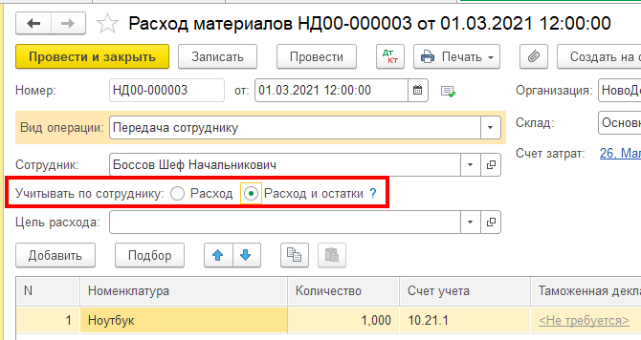

* + 1. Документ сделает движение по дебету счета МЦ.04
    2. Документ сделает движение по кредиту счета МЦ.04
    3. Документ сделает движения по дебету и кредиту счета МЦ.04
    4. Документ сделает движения по регистру "Материалы у сотрудников"
    5. Все ответы неверны

#### В документе "Передача материалов в эксплуатацию" на закладке "Спецодежда" колонка "Назначение использования"

* + 1. Отображается всегда
    2. Отображается, если установлен флаг в параметрах учета
    3. Отображается, если установлен флаг в шапке документа
    4. Отображается, если установлена соответствующая функциональность
    5. Никогда не отображается

#### В программе "1С:Бухгалтерия 8" при оформлении передачи в эксплуатацию ин- вентаря и хозяйственных принадлежностей при помощи документа "Передача ма- териалов в эксплуатацию" счет отнесения затрат

* + 1. Определяется из справочника "Номенклатура"
    2. Определяется из справочника "Основные средства"
    3. Определяется из справочника "Способы отражения расходов"
    4. Определяется из регистра "Счета учета номенклатуры"

#### Ведение учета операций розничной торговли в программе "1С:Бухгалтерия"

* + 1. Обеспечивается всегда и не требует дополнительных настроек пользователя
    2. Обеспечивается, если сделаны соответствующие установки в настройке функциональ- ности программы
    3. Обеспечивается, если сделаны соответствующие установки в настройке учетной поли- тики организации
    4. Обеспечивается, если сделаны соответствующие установки в настройке параметров учета
    5. Обеспечивается, если сделаны соответствующие установки в настройке функциональ- ности программы и параметрах учета

#### В программе "1С:Бухгалтерия 8" розничные торговые точки, в которых ведется учет, должны быть внесены

* + 1. В справочник "Организации"
    2. В справочник "Подразделения"
    3. В справочник "Склады"
    4. В справочник "Контрагенты"
    5. В справочник "Статьи затрат"

#### В программе "1С:Бухгалтерия 8" поддерживаются следующие способы оценки то- варов для розничной торговли

* + 1. Только по стоимости приобретения
    2. Только по продажной стоимости
    3. На выбор: или по стоимости приобретения, или по продажной стоимости
    4. Одновременно по стоимости приобретения и по продажной стоимости

#### В программе "1С:Бухгалтерия 8" способ оценки товаров для розничной торговли устанавливается

* + 1. В настройке учетной политики организации
    2. В настройке параметров учета
    3. В персональной настройке программы
    4. Для каждой торговой точки в справочнике "Склады"

#### В программе "1С:Бухгалтерия 8" тип склада "Розничный магазин" устанавлива- ется

* + 1. Для неавтоматизированных торговых точек
    2. Для автоматизированных торговых точек
    3. Для любых розничных торговых точек (автоматизированных и неавтоматизирован- ных)
    4. Для автоматизированных розничных торговых точек и оптовых складов
    5. Для неавтоматизированных розничных торговых точек и оптовых складов

#### В программе "1С:Бухгалтерия 8" тип склада "Неавтоматизированная торговая точка" устанавливается

* + 1. Для неавтоматизированных розничных торговых точек
    2. Для неавтоматизированных розничных торговых точек и неавтоматизированных опто- вых складов
    3. Для любых нерозничных торговых точек
    4. Для любых розничных торговых точек

#### В программе "1С:Бухгалтерия 8" документ "Отчет о розничных продажах" ис- пользуется для ежедневного отражения продаж товаров и розничной выручки в

* + 1. Неавтоматизированных торговых точках
    2. Автоматизированных торговых точках
    3. Торговых точках, ведущих учет продаж "Котловым методом"
    4. Во всех перечисленных
    5. В первых двух

#### В программе "1С:Бухгалтерия 8" операции перемещения товаров с оптового на розничный склад оформляется при помощи

* + 1. Документа "Поступление (акт, накладная, УПД)"
    2. Документа "Перемещение товаров"
    3. Документов "Списание товаров, материалов" и "Оприходование товаров"
    4. Документа "Отчет о розничных продажах"
    5. Ручных операций

#### В программе "1С:Бухгалтерия 8" операции возврата товаров с розничного склада на оптовый оформляется при помощи

* + 1. Документа "Инвентаризация товаров".
    2. Документа "Перемещение товаров"
    3. Документов "Списание товаров" и "Оприходование товаров"
    4. Документа "Возврат товаров от покупателя".
    5. Ручных операций

#### В программе "1С:Бухгалтерия 8" для разных розничных складов допускается

* + 1. Установить только один тип цены – "Розничная".
    2. Установить только два типа цен – "Оптовая" и "Розничная".
    3. Установить только три типа цен – "Оптовая", "Розничная" и "Закупочная".
    4. Установить неограниченное число произвольных типов цен

#### В программе "1С:Бухгалтерия 8" розничные продажи в автоматизированных тор- говых точках отражаются

* + 1. Документом "Отчет о розничных продажах", при использовании способа оценки това- ра в рознице "По стоимости приобретения"
    2. Документом "Отчет о розничных продажах", при использовании способа оценки това- ра в рознице "По продажной стоимости"
    3. Документом "Реализация (акт, накладная)", при использовании способа оценки товара в рознице "По стоимости приобретения"
    4. Документом "Реализация (акт, накладная)", при использовании способа оценки товара в рознице "По продажной стоимости"
    5. Документом "Отчет о розничных продажах", вне зависимости от способа оценки това- ров в рознице

#### В программе "1С:Бухгалтерия 8" проводка по поступлению денежных средств от розничных продаж в кассу формируется

* + 1. Всегда документом "Отчет о розничных продажах"
    2. Всегда документом "Поступление наличных"
    3. Для автоматизированных торговых точек – документом "Отчет о розничных прода- жах", для неавтоматизированных торговых точек – документом "Поступление наличных"
    4. Для автоматизированных торговых точек – документом "Поступление наличных", для неавтоматизированных торговых точек – документом "Отчет о розничных продажах"

#### В программе "1С:Бухгалтерия 8" при использовании способа оценки товара в рознице "По продажной стоимости" проводки по расчету и сторнированию торго- вой наценки формируются

* + 1. Документом "Отчет о розничных продажах"
    2. Документом "Инвентаризация товаров"
    3. Документом "Переоценка товаров в рознице"
    4. Регламентной операцией в рамках "Закрытия месяца"

#### В случае розничных продаж через неавтоматизированную торговую точку еже- дневное поступление розничной выручки отражается в программе "1С:Бухгалтерия 8"

* + 1. Документом "Поступление наличных"
    2. Документом "Оплата платежными картами"
    3. Документом "Отчет о розничных продажах"
    4. Одним из перечисленных документов
    5. Документами 1 или 2

#### В программе "1С:Бухгалтерия 8" отражение фактического списания товаров из неавтоматизированной торговой точки выполняется

* + 1. Документом "Инвентаризация товаров на складе"
    2. Документом "Переоценка товаров в рознице"
    3. Документом "Отчет о розничных продажах" на основании документа "Инвентаризация товаров на складе", ранее введенного по итогам инвентаризации товаров
    4. Документом "Отчет о розничных продажах" на основании документа "Переоценка то- варов в рознице", ранее введенного по итогам переоценки товаров

#### В программе "1С:Бухгалтерия 8" документ "Инвентаризация товаров"

* + 1. Формирует проводки по выявленным излишкам товаров
    2. Формирует проводки по выявленным излишкам товаров и недостаче товаров
    3. Формирует проводки по выявленной недостаче товаров
    4. Не формирует проводок

#### В программе "1С:Бухгалтерия 8" недостача товаров, выявленная в результате инвентаризации, отражаются в учете

* + 1. Документом "Оприходование товаров"
    2. Документом "Списание товаров"
    3. Документом "Инвентаризация товаров"
    4. Ручными операциями

#### В программе "1С:Бухгалтерия 8" излишки товаров, выявленные в результате ин- вентаризации, отражаются в учете

* + 1. Документом "Оприходование товаров"
    2. Документом "Списание товаров"
    3. Документом "Инвентаризация товаров"
    4. Ручными операциями

#### В программе "1С:Бухгалтерия 8" документ "Инвентаризация товаров" может яв- ляться основание для ввода

* + 1. Документа "Оприходование товаров"
    2. Документа "Списание товаров"
    3. Документа "Перемещение товаров"
    4. Первого и второго
    5. Всех трех

#### В программе "1С:Бухгалтерия 8" возможность учета путевых листов и расходов на топливо:

* + 1. Не предусмотрена
    2. Включается в настройке параметров учета
    3. Включается в настройке учетной политики организации
    4. Включается в настройках функциональности программы

#### В программе "1С:Бухгалтерия 8" учет ГСМ:

* + 1. Ведется только ручными операциями
    2. Ведется только с использованием документов "Путевой лист"
    3. Ведется без использования документов "Путевой лист"
    4. Возможны варианты 1 и 2

#### Если в программе "1С:Бухгалтерия" учет ГСМ ведется с использованием доку- ментов "Путевой лист", то поступление топлива отражается:

* + 1. Документом "Поступление (акты, накладные УПД)" с видом операции Товары (накладная)
    2. Документом "Поступление (акты, накладные, УПД)" с видом операции Топливо
    3. Документом "Путевой лист"
    4. Все ответы верны
    5. Верны ответы 2 и 3
    6. Документом "Авансовый отчет"

#### Как в программе "1С:Бухгалтерия" отразить получение материальных ценностей на ответственное хранение?

* + 1. операцией, введенной вручную
    2. документом "Поступление (акты, накладные, УПД)"
    3. документом "Поступление на ответственное хранение"
    4. все ответы верны
    5. верны ответы 1 и 2

## Учет производственных операций

#### В программе "1С:Бухгалтерия 8" устанавливается, что в ней ведется учет произ- водственных операций

* + 1. В настройке параметров учета
    2. В настройке учетной политики организации
    3. В настройке функциональности программы
    4. В персональных настройках программы

#### В программе "1С:Бухгалтерия 8" объектами аналитического учета затрат на про- изводство являются

* + 1. Статьи затрат
    2. Номенклатурные группы
    3. Производственные подразделения
    4. Статьи затрат и Номенклатурные группы
    5. Статьи затрат, Номенклатурные группы, Производственные подразделения и Виды продукции

#### В программе "1С:Бухгалтерия 8" учет выпуска готовой продукции в течение от- четного периода может осуществляется

* + 1. По договорным ценам
    2. По плановым ценам
    3. По фактической стоимости
    4. Любым из перечисленных способов
    5. Первым и вторым способами

#### Если в программе "1С:Бухгалтерия 8" установлен вариант списания затрат по ра- ботам и услугам со счета 20 − "Без учета выручки от выполнения работ (оказания услуг)"

* + 1. Все затраты по работам и услугам по всем номенклатурным группам, накопленные в течение месяца, списываются на счет 90 одной суммой
    2. Затраты по работам и услугам списываются на счет 90 только по тем номенклатурным группам, по которым была реализация в течение месяца
    3. Затраты по работам и услугам списываются на счет 90 по номенклатурным группам независимо от того, была ли по ним реализация в течение месяца
    4. Все затраты по работам и услугам по всем номенклатурным группам, накопленные в течение месяца, списываются на счет 26 одной суммой

#### В программе "1С:Бухгалтерия 8" учет отклонения фактической производственной себестоимости от плановой включается

* + 1. В настройке параметров учета
    2. В настройке учетной политики организации
    3. В настройке функциональности программы
    4. В персональных настройках программы

#### В программе "1С:Бухгалтерия 8" аналитический учет затрат на производство по подразделениям

* + 1. Включается в настройке плана счетов
    2. Включается в настройке учетной политики организации
    3. Включается в настройке функциональности программы
    4. Включается в персональных настройках программы
    5. Включен всегда

#### В программе "1С:Бухгалтерия 8" аналитический учет затрат на производство по номенклатурным группам

* + 1. Включается в настройке плана счетов
    2. Включается в настройке учетной политики организации
    3. Включается в настройке функциональности программы
    4. Включается в персональных настройках программы
    5. Включен всегда

#### В программе "1С:Бухгалтерия 8" аналитический учет затрат на производство по статьям затрат

* + 1. Включается в настройке плана счетов
    2. Включается в настройке учетной политики организации
    3. Включается в настройке функциональности программы
    4. Включается в персональных настройках программы
    5. Включен всегда

#### В программе "1С:Бухгалтерия 8" на счетах учета затрат на производство по суб- конто "Статьи затрат"

* + 1. Можно получить только сальдо на начало и конец периода, но нельзя получить оборо- ты за период
    2. Можно получить обороты за период, но нельзя получить сальдо на начало и конец пе- риода
    3. Невозможно получить сальдо на начало и конец периода, а также обороты за период
    4. Можно получить сальдо на начало и конец периода, а также обороты за период

#### В программе "1С:Бухгалтерия 8" на счетах учета затрат на производство по суб- конто "Номенклатурные группы"

* + 1. Можно получить только сальдо на начало и конец периода, но нельзя получить оборо- ты за период
    2. Можно получить обороты за период, но нельзя получить сальдо на начало и конец пе- риода
    3. Невозможно получить сальдо на начало и конец периода, а также обороты за период
    4. Можно получить сальдо на начало и конец периода, а также обороты за период

#### В программе "1С:Бухгалтерия 8" фактическая стоимость выпущенной продукции рассчитывается

* + 1. Документом "Отчет производства за смену"
    2. Документом "Инвентаризация незавершенного производства"
    3. Документом "Передача продукции заказчику"
    4. Документом "Оказание производственных услуг"
    5. Регламентной операцией в рамках "Закрытия месяца"

#### В программе "1С:Бухгалтерия 8" документ "Отчет производства за смену" вы- полняет оформление операций

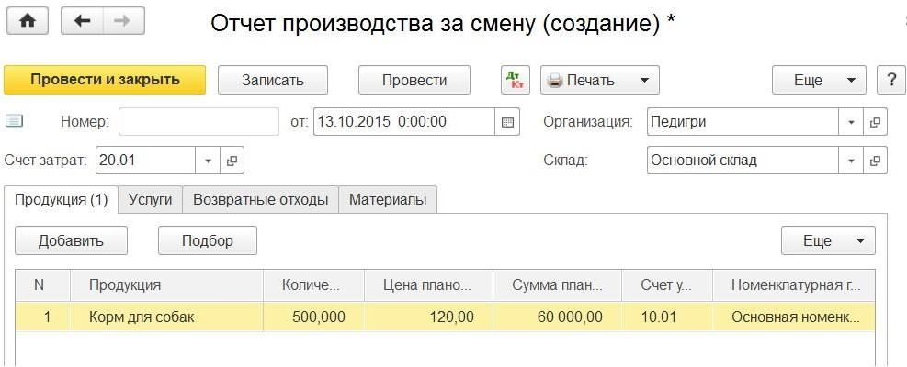

* + 1. По выпуску готовой продукции
    2. По списанию материалов в производство
    3. По оказанию услуг собственным подразделениям
    4. Всех вышеперечисленных
    5. Первых двух

#### В программе "1С:Бухгалтерия 8" документ "Отчет производства за смену" вы- полняет отражение операций



* + 1. По инвентаризации незавершенного производства
    2. По списанию материалов в производство и учету возвратных отходов
    3. По оказанию услуг сторонним заказчикам
    4. Всех вышеперечисленных

#### В программе "1С:Бухгалтерия 8" документ "Отчет производства за смену" вы- полняет отражение операций



* + 1. По выпуску готовой продукции
    2. По списанию материалов в производство
    3. По оказанию услуг сторонним заказчикам
    4. Всех вышеперечисленных
    5. Первых двух

#### В программе "1С:Бухгалтерия 8" документ "Отчет производства за смену" вы- полняет отражение операций



* + 1. По выпуску готовой продукции и полуфабрикатов собственного производства
    2. По инвентаризации незавершенного производства
    3. По оказанию услуг сторонним заказчикам
    4. Всех вышеперечисленных
    5. Первых двух

#### В программе "1С:Бухгалтерия 8" документ "Отчет производства за смену" вы- полняет отражение операций

* + 1. По оказанию производственных услуг собственным подразделениям
    2. По списанию материалов, израсходованных на производство услуг
    3. По оказанию производственных услуг сторонним заказчикам
    4. Всех вышеперечисленных
    5. Первых двух

#### В программе "1С:Бухгалтерия 8" если требуется распределение производственных расходов на себестоимость услуг, то для отражения услуг производственного харак- тера следует использовать

* + 1. Документ "Реализация (акт, накладная, УПД)"
    2. Документ "Оказание услуг"
    3. Документ "Оказание производственных услуг"
    4. Любой из перечисленных документов
    5. Документы 1 и 2

#### В программе "1С:Бухгалтерия 8" в документе "Отчет производства за смену" имеется возможность указать спецификации расходования материалов



* + 1. При отражении операций по выпуску готовой продукции и полуфабрикатов собствен- ного производства
    2. При отражении операций по оказанию услуг собственным подразделениям
    3. Во всех перечисленных случаях
    4. Ни в одном из перечисленных случаев

#### В программе "1С:Бухгалтерия 8" в документе "Оказание производственных услуг" в строках документа

* + 1. Реквизит "Сумма" определяет размер выручки, реквизит "Сумма плановая" - плановую себестоимость услуги
    2. Реквизит "Сумма" определяет фактическую себестоимость услуги, реквизит "Сумма плановая" - плановую себестоимость услуги
    3. Реквизит "Сумма" определяет фактическую выручку от оказания услуги, реквизит "Сумма плановая" - плановую выручку от оказания услуги
    4. Реквизит "Сумма" определяет фактическую себестоимость услуги, реквизит "Сумма плановая" - плановую выручку от оказания услуги

#### Результаты инвентаризации незавершенного производства необходимо отражать в учете, для того чтобы

* + 1. Расходы, отнесенные к незавершенному производству, не были учтены при формиро- вании стоимости продукции (полуфабрикатов, услуг), выпущенной в последующие пе- риоды
    2. Расходы, отнесенные к незавершенному производству, были учтены при формирова- нии стоимости продукции (полуфабрикатов, услуг), выпущенной в предыдущем месяце
    3. Расходы, отнесенные к незавершенному производству, были учтены при формирова- нии стоимости продукции (полуфабрикатов, услуг), выпущенной в текущем месяце
    4. Расходы, отнесенные к незавершенному производству, не были учтены при формиро- вании стоимости продукции (полуфабрикатов, услуг), выпущенной в текущем месяце

#### В программе "1С:Бухгалтерия 8" для ввода остатков незавершенного производ- ства в конце месяца используется

* + 1. Документ "Инвентаризация незавершенного производства"
    2. Регламентная операция "Закрытия месяца"
    3. Документ "Отчет производства за смену"
    4. Любой из перечисленных документов
    5. Ни один из перечисленных документов

#### В программе "1С:Бухгалтерия 8" документ "Инвентаризация незавершенного производства" при проведении

* + 1. Всегда формирует бухгалтерские проводки
    2. Никогда не формирует бухгалтерских проводок
    3. Формирует бухгалтерские проводки при наличии хотя бы одного ненулевого остатка НЗП
    4. Формирует бухгалтерские проводки при условии, что все остатки НЗП ненулевые

#### В программе "1С:Бухгалтерия 8" документ "Инвентаризация незавершенного производства" позволяет отразить стоимостную оценку незавершенного производ- ства

* + 1. По подразделениям
    2. По номенклатурным группам
    3. По статьям затрат
    4. Во всех перечисленных разрезах
    5. В первых двух разрезах

#### В программе "1С:Бухгалтерия 8" документ "Инвентаризация незавершенного производства" позволяет отразить стоимостную оценку незавершенного производ- ства

* + 1. Для субсчета № 20.01 "Основное производство"
    2. Для счета № 23 "Вспомогательное производство"
    3. Для счета № 29 "Обслуживающие производства и хозяйства"
    4. Для всех вышеперечисленных счетов
    5. Только для первых двух из перечисленных счетов

#### В программе "1С:Бухгалтерия 8" одним документом "Инвентаризация незавер- шенного производства" можно отразить оценку незавершенного производства

* + 1. Только для целей бухгалтерского учета
    2. Только для целей налогового учета
    3. Одновременно для целей бухгалтерского и налогового учета
    4. Без конкретизации вида учета

#### В программе "1С:Бухгалтерия 8" для правильного оформления операции поступ- ления давальческого сырья в переработку необходимо, чтобы договор с давальцем имел вид

* + 1. "С поставщиком"
    2. "С покупателем"
    3. "С комитентом (принципалом) на закупку"
    4. "С комиссионером (агентом) на закупку"
    5. "Прочее"

#### В программе "1С:Бухгалтерия 8" операция поступления сырья на переработку от заказчика оформляется с помощью документа

* + 1. "Расход материалов (Требование-накладная)"
    2. "Отчет производства за смену"
    3. "Реализация услуг по переработке"
    4. "Передача сырья в переработку"
    5. "Поступление (акт, накладная, УПД)"

#### В программе "1С:Бухгалтерия 8" документ "Поступление (акт, накладная, УПД) с видом операции "Материалы в переработку" формирует операции

* + 1. Только для целей бухгалтерского учета
    2. Только для целей налогового учета
    3. Одновременно для целей бухгалтерского и налогового учета
    4. Без конкретизации вида учета

#### В программе "1С:Бухгалтерия 8" документ "Поступление (акт, накладная, УПД) с видом операции "Материалы в переработку" формирует бухгалтерские проводки

* + 1. Только балансовым счетам бухгалтерского учета
    2. Только по забалансовым счетам бухгалтерского учета
    3. Одновременно по балансовым и забалансовым счетам бухгалтерского учета
    4. По балансовым или забалансовым счетам бухгалтерского учета на выбор пользователя

#### В себестоимость услуг по переработке давальческого сырья включается

* + 1. Себестоимость собственных израсходованных материалов
    2. Расходы на услуги сторонних организаций
    3. Себестоимость израсходованного давальческого сырья
    4. Все вышеперечисленное
    5. Первое и второе

#### В программе "1С:Бухгалтерия 8" выпуск продукции из давальческого сырья от- ражается документом

* + 1. "Реализация услуг по переработке"
    2. "Реализация (акт, накладная, УПД)
    3. "Передача товаров"
    4. "Выпуск продукции (отчеты производства)"
    5. "Возврат товаров поставщику"

#### В программе "1С:Бухгалтерия 8" реализация услуг по переработке сырья заказ- чика отражается документом

* + 1. "Реализация услуг по переработке"
    2. "Передача товаров"
    3. "Реализация (акт, накладная)"
    4. Любым из перечисленных
    5. Первым или вторым

#### В программе "1С:Бухгалтерия 8" в документе "Реализация услуг по переработке"

* + 1. Указываются материалы заказчика, израсходованные на производство продукции
    2. Указываются материалы заказчика и собственные материалы, израсходованные на производство продукции
    3. Указываются собственные материалы, израсходованные на производство продукции
    4. Расходование материалов не отражается

#### В программе "1С:Бухгалтерия 8" в документе "Реализация услуг по переработке"

* + 1. Не предусмотрено формирование или регистрация счетов-фактур
    2. Предусмотрено формирование счета-фактуры заказчику
    3. Предусмотрена регистрация счетов-фактур поставщиков материалов и услуг
    4. Предусмотрено формирование счета-фактуры заказчику, а также регистрация счетов- фактур поставщиков материалов и услуг

#### В программе "1С:Бухгалтерия 8" передача сырья в переработку на сторону реги- стрируется документом

* + 1. "Передача сырья в переработку"
    2. "Реализация услуг по переработке"
    3. "Реализация (акт, накладная, УПД)"
    4. "Поступление (акт, накладная, УПД)"
    5. "Расход материалов (Требование-накладная)"

#### Себестоимость продукции, изготовленной переработчиком, рассчитывается исхо- дя из данных о стоимости

* + 1. Материалов, переданных в переработку
    2. Услуг переработчика
    3. Возвратных отходов
    4. Всего перечисленного
    5. Первых двух

#### В программе "1С:Бухгалтерия 8" отражение затрат по переработке сырья сторон- ним переработчиком регистрируется документом

* + 1. "Передача товаров"
    2. "Реализация услуг по переработке"
    3. "Поступление из переработки"
    4. "Поступление (акт, накладная, УПД)"
    5. "Расход материалов (Требование-накладная)"

#### В программе "1С:Бухгалтерия 8" в документе "Поступление из переработки" ука- зывается

* + 1. Произведенная продукция или полуфабрикаты
    2. Израсходованные и возвращенные материалы
    3. Возвратная тара
    4. Все вышеперечисленное
    5. Только перечисленное в ответах 1 и 2

#### В программе "1С:Бухгалтерия 8" в документе "Поступление из переработки" ука- зывается

* + 1. Израсходованные материалы
    2. Возвращенные материалы
    3. Возвратная тара
    4. Все вышеперечисленное
    5. Только перечисленное в ответах 1 и 2

#### В программе "1С:Бухгалтерия 8" в документе "Поступление из переработки" ука- зывается

* + 1. Возвратная тара
    2. Израсходованные и возвращенные материалы
    3. Услуги переработчика
    4. Все вышеперечисленное
    5. Только перечисленное в ответах 1 и 2

#### В программе "1С:Бухгалтерия 8" отражение в учете неиспользованных материа- лов, возвращенных сторонним переработчиком, регистрируется документом

* + 1. "Выпуск продукции (Отчет производства)"
    2. "Реализация услуг по переработке"
    3. "Поступление из переработки"
    4. "Поступление (акт, накладная, УПД)"
    5. "Расход материалов (Требование-накладная)"

#### В программе "1С:Бухгалтерия 8" в документе "Поступление из переработки" на закладке "Использованные материалы" указываются

* + 1. Материалы, списываемые на затраты производства
    2. Материалы, возвращенные переработчиком
    3. Материалы, представляющие собой возвратные отходы
    4. Материалы, списываемые на затраты производства и материалы, возвращенные пере- работчиком
    5. Материалы, списываемые на затраты производства, материалы, возвращенные перера- ботчиком и материалы, представляющие собой возвратные отходы

#### В программе "1С:Бухгалтерия 8" косвенные затраты

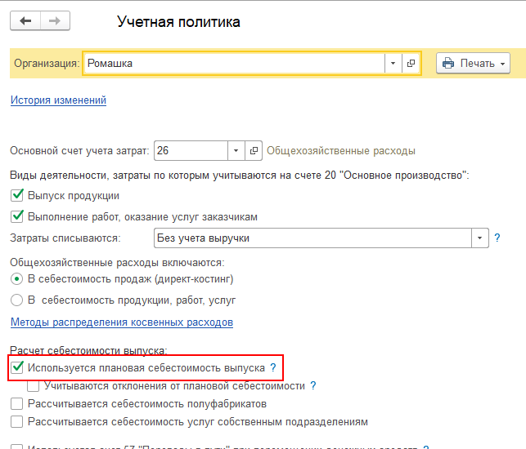

* + 1. Распределяются пропорционально заработной плате
    2. Распределяются пропорционально выручке
    3. Распределяются пропорционально прямым затратам
    4. Распределяются пропорционально плановой себестоимости
    5. Верны ответы 3 и 4
    6. Все ответы верные

#### В программе "1С:Бухгалтерия 8" база для распределения косвенных расходов (25 и 26 счет)

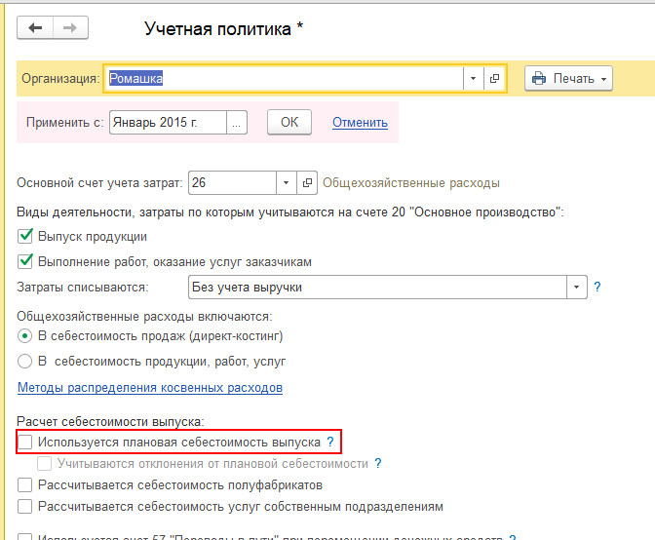

* + 1. Может быть указана только одна
    2. Может быть указана отдельно для 25 и 26 счетов
    3. Может быть указана для отдельных подразделений и статей затрат 25 и 26 счетов
    4. Однозначно определена в конфигураторе и не может быть изменена

## Учет основных средств и нематериальных активов

#### В программе "1С:Бухгалтерия 8" в справочнике "Основные средства" хранится

* + 1. Наименование основного средства
    2. Стоимость основного средства
    3. Срок полезного использования
    4. Способ начисления амортизации
    5. Все перечисленное

#### В программе "1С:Бухгалтерия 8" в справочнике "Основные средства" хранится

* + 1. Стоимость основного средства
    2. Срок полезного использования
    3. Способ начисления амортизации
    4. Все перечисленное
    5. Ничего из перечисленного

#### В программе "1С:Бухгалтерия 8" в справочнике "Основные средства" хранится

* + 1. Наименование основного средства
    2. Группа учета ОС
    3. Амортизационная группа
    4. Все перечисленное
    5. Ничего из перечисленного

#### В программе "1С:Бухгалтерия 8" в справочнике "Основные средства"

* + 1. Содержатся параметры для отражения операций с основными средствами в бухгалтер- ском учете
    2. Содержатся параметры для отражения операций с основными средствами в налоговом учете
    3. Содержатся параметры для отражения операций с основными средствами в бухгалтер- ском и налоговом учете
    4. Не содержатся параметры для отражения операций с основными средствами ни для бухгалтерского, ни для налогового учета

#### Включение (или не включение) стоимости ОС в расчет налога на имущество опре- деляется значением параметра

* + 1. Код по ОКОФ
    2. Код по ЕНАОФ
    3. Группа учета ОС
    4. Амортизационная группа
    5. Флагом "Недвижимое имущество"

#### В программе "1С:Бухгалтерия 8" параметры амортизации объекта ОС для целей бухгалтерского учета первоначально определяются

* + 1. В справочнике "Основные средства"
    2. В документе "Поступление (акт, накладная) с видом операции "Оборудование"
    3. В справочнике "Номенклатура"
    4. В документе "Принятие к учету ОС"
    5. В документе "Подготовка к передаче ОС"

#### В программе "1С:Бухгалтерия 8" параметры амортизации объекта ОС для целей налогового учета (по налогу на прибыль) первоначально определяются

* + 1. В справочнике "Основные средства"
    2. В справочнике "Ставки налога на прибыль"
    3. В справочнике "Транспортный налог"
    4. В справочнике "Налог на имущество"
    5. Ни в одном из перечисленных справочников

#### В программе "1С:Бухгалтерия 8" в справочнике "Основные средства" можно из- менить:

* + 1. Местонахождение
    2. МОЛ
    3. Способ отражения расходов по амортизации
    4. Все вышеперечисленное
    5. Верны ответы 1 и 2

#### В программе "1С:Бухгалтерия 8" функция "Групповое создание ОС" в справочни- ке "Основные средства" предназначена

* + 1. Для добавления в справочник сведений о группе однотипных объектов основных средств, отличающихся только инвентарными номерами
    2. Для добавления в справочник сведений о любой произвольной группе объектов основ- ных средств
    3. Для добавления в справочник сведений об объектах основных средств, относящихся к одной амортизационной группе
    4. Для добавления в справочник сведений об объектах основных средств, относящихся к одной группе учета ОС
    5. Ни для одной из перечисленных целей

#### В программе "1С:Бухгалтерия 8" функция "Создать группу" в форме списка справочника "Основные средства" предназначена

* + 1. Для добавления в справочник сведений о группе однотипных объектов основных средств, отличающихся только инвентарными номерами
    2. Для добавления в справочник сведений о любой произвольной группе объектов основ- ных средств
    3. Для добавления в справочник сведений об объектах основных средств, относящихся к одной амортизационной группе
    4. Для добавления в справочник сведений об объектах основных средств, относящихся к одной группе учета ОС
    5. Ни для одной из перечисленных целей

#### В программе "1С:Бухгалтерия 8" использование функции "Групповое создание ОС" в форме списка справочника "Основные средства" позволяет

* + 1. Выполнить групповой ввод документов по поступлению объектов основных средств
    2. Выполнить групповой ввод документов по передаче оборудования в наладку и монтаж
    3. Выполнить групповой ввод документов по принятию к учету объектов ОС
    4. Выполнить групповой ввод документов по созданию объектов ОС путем строитель- ства собственными силами
    5. Ничего из перечисленного

#### В программе "1С:Бухгалтерия 8" для расчета земельного налога необходимо:

* + 1. Только указать группу учета ОС - Земельные участки
    2. Только указать ОКОФ
    3. Указать группу учета ОС и заполнить сведения о регистрации земельного участка
    4. Расчет земельного налога в программе не автоматизирован
    5. Указать ставку налога непосредственно в карточке ОС

#### В программе "1С:Бухгалтерия 8" для расчета транспортного налога в форме справочника "Основные средства" необходимо:

* + 1. Только выбрать группу учета ОС - Транспортные средства
    2. Только указать нужный ОКОФ
    3. Расчет транспортного налога в программе не автоматизирован
    4. Выбрать группу учета ОС Транспортные средства и заполнить сведения о регистрации
    5. Указать ставку налога непосредственно в карточке ОС

#### В программе "1С:Бухгалтерия 8" в форме "Способы отражения расходов по нало- гам" можно ввести

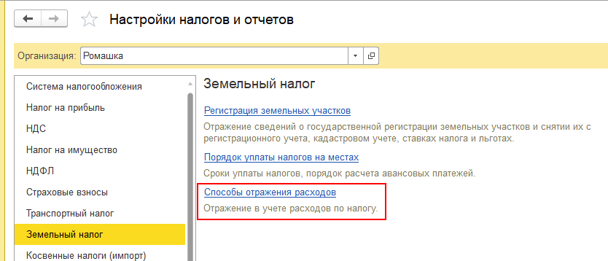

* + 1. Счет, на который относятся затраты по этому налогу
    2. Подразделение, на которое относятся затраты по этому налогу
    3. Субконто, на которое относятся затраты по этому налогу
    4. Все перечисленное

#### В программе "1С:Бухгалтерия 8" справочник "Объекты строительства" предна- значен для хранения списка

* + 1. Объектов основных средств, которые находятся в состоянии строительства, монтажа, реконструкции
    2. Приобретаемых земельных участков
    3. Объектов природопользования
    4. Объектов основных средств, которые находятся в состоянии строительства, монтажа, реконструкции и приобретаемых земельных участков
    5. Объектов основных средств, которые находятся в состоянии строительства, монтажа, реконструкции, приобретаемых земельных участков и объектов природопользования

#### В программе "1С:Бухгалтерия 8" оборудование, поступившее от поставщика, со- храняется в справочнике

* + 1. "Нематериальные активы"
    2. "Основные средства"
    3. "Номенклатура"
    4. "Номенклатурные группы"

#### В типовой настройке плана счетов на счете 07 "Оборудование к установке" ана- литический учет ведется:

* + 1. По виду субконто "Основные средства"
    2. По виду субконто "Номенклатура"
    3. По видам субконто "Основные средства" и "Подразделения"
    4. По видам субконто "Номенклатура" и "Подразделения"
    5. По видам субконто "Номенклатура" и "Материально-ответственное лицо"

#### В типовой настройке плана счетов на счете 01 "Основные средства" аналитиче- ский учет ведется:

* + 1. По виду субконто "Основные средства"
    2. По виду субконто "Номенклатура"
    3. По видам субконто "Основные средства" и "Подразделения"
    4. По видам субконто "Номенклатура" и "Подразделения"
    5. По видам субконто "Номенклатура" и "Материально-ответственное лицо"

#### В типовой настройке плана счетов на счете 02 "Амортизация основных средств" аналитический учет ведется:

* + 1. По виду субконто "Основные средства"
    2. По видам субконто "Основные средства" и "Подразделения"
    3. По видам субконто "Основные средства", "Подразделения", "Материально- ответственное лицо"
    4. По видам субконто "Основные средства" и "Статьи затрат"
    5. По видам субконто "Основные средства", "Подразделения" и "Статьи затрат"

#### В типовой настройке плана счетов на счете 07 "Оборудование к установке" ана- литический учет по субконто вида "Партии":

* + 1. Не поддерживается
    2. Может быть добавлен пользователем непосредственно в план счетов
    3. Может быть добавлен в план счетов путем выполнения соответствующей настройки плана счетов
    4. Может быть добавлен в план счетов путем выполнения соответствующей настройки учетной политики организации
    5. Может быть добавлен в план счетов путем соответствующих установок персональной настройки программы

#### В типовой настройке плана счетов на счете 07 "Оборудование к установке" ана- литический учет по субконто вида "Склады":

* + 1. Не поддерживается
    2. Может быть добавлен пользователем непосредственно в план счетов
    3. Может быть добавлен в план счетов путем выполнения соответствующей настройки плана счетов
    4. Может быть добавлен в план счетов путем выполнения соответствующей настройки учетной политики организации
    5. Может быть добавлен в план счетов путем соответствующих установок персональной настройки программы

#### Если в программе "1С:Бухгалтерия 8" в настройке плана счетов для учета запасов пользователем установлено ведение аналитического учета по субконто вида "Скла- ды", то:

* + 1. Программа не позволит отключить его, поскольку при этом будут потеряны все анали- тические данные по этому разрезу
    2. Программа позволяет отключить его, хотя при этом будут потеряны все аналитические данные по этому разрезу
    3. Программа позволяет отключить его, причем аналитические данные по этому разрезу не будут потеряны, их можно будет восстановить
    4. Программа позволяет отключить его, причем аналитические данные по этому разрезу не будут потеряны, но их нельзя будет восстановить

#### В типовой настройке плана счетов аналитический учет на субсчете 08.03 "Строи- тельство объектов основных средств" ведется:

* + 1. Только по номенклатуре
    2. По номенклатуре и способам строительства
    3. По номенклатуре и статьям затрат
    4. По номенклатуре, статьям затрат и способам строительства
    5. По объектам строительства, статьям затрат и способам строительства

#### В типовой настройке плана счетов аналитический учет на субсчете 08.01.1 "При- обретение земельных участков с доп. расходами" ведется:

* + 1. По номенклатуре
    2. По номенклатуре и статьям затрат
    3. По номенклатуре, статьям затрат и способам строительства
    4. По объектам строительства и статьям затрат
    5. По объектам строительства и способам строительства

#### В программе "1С:Бухгалтерия 8" постатейный аналитический учет затрат на строительство объектов ОС на счете 08.03

* + 1. Организован с использованием специального справочника статей затрат на строитель- ство объектов ОС
    2. Организован с использованием общего справочника статей затрат
    3. Организован без использования справочников
    4. Не ведется

#### В типовой настройке плана счетов на субсчете 08.03 "Строительство объектов ос- новных средств" аналитический учет в разрезе способов строительства

* + 1. Не ведется
    2. Ведется для целей учета налога на прибыль
    3. Ведется для целей учета НДС
    4. Ведется для целей учета налога на прибыль и учета НДС

#### В типовой настройке плана счетов на субсчете 08.04 "Приобретение объектов ос- новных средств" аналитический учет в разрезе способов строительства

* + 1. Не ведется
    2. Ведется для целей учета налога на прибыль
    3. Ведется для целей учета НДС
    4. Ведется для целей учета налога на прибыль и учета НДС

#### В типовой настройке плана счетов на счете 08 "Вложения во внеоборотные акти- вы" количественный учет

* + 1. Не ведется ни на одном из субсчетов
    2. Ведется на субсчете "Приобретение компонентов основных средств"
    3. Ведется на субсчете "Приобретение объектов природопользования"
    4. Ведется на субсчете "Приобретение объектов строительства"
    5. На всех субсчетах, указанных в ответах 2, 3 и 4

#### В типовой настройке плана счетов на субсчете 83.01.1 "Прирост стоимости основ- ных средств" аналитический учет

* + 1. Не ведется
    2. Ведется по субконто вида "Номенклатура"
    3. Ведется по субконто вида "Номенклатура" и "Статьи затрат"
    4. Ведется по субконто вида "Основные средства"
    5. Ведется по объектам вида "Основные средства" и "Статьи затрат"

#### В "1С:Бухгалтерии 8" справочник "Параметры выработки ОС" предназначен для

* + 1. Хранения списка основных средств, для которых предусмотрено начисление аморти- зации методами "Пропорционально объему продукции (работ)" и "По единым нормам на 1000 км пробега"
    2. Хранения списка параметров, определяющих периодичность проведения плановых ка- питальных ремонтов основных средств
    3. Хранения показателей, определяющих периодичность проведения реконструкции и модернизации основных средств
    4. Хранения списка параметров, определяющих периодичность проведения плановых ка- питальных ремонтов, реконструкции и модернизации основных средств
    5. Хранения списка натуральных показателей, пропорционально объему которых может начисляться амортизация основных средств

#### Для хранения справочной информации об объектах строительства в программе используется

* + 1. Справочник "Основные средства" с видом группы основных средств "Объекты строи- тельства"
    2. Справочник "Объекты строительства"
    3. Справочник "Номенклатура" с видом группы "Объекты строительства"
    4. Справочник "Номенклатурные группы" с видом группы "Объекты строительства"

#### В программе "1С:Бухгалтерия 8" поступление оборудования от поставщика отра- жается

* + 1. Документом "Поступление (акт, накладная, УПД)"
    2. Документом "Передача ОС"
    3. Документом "Подготовка к передаче ОС"
    4. Документом "Передача оборудования в монтаж"

#### В программе "1С:Бухгалтерия 8" приобретение оборудования к монтажу и уста- новке отражается

* + 1. Документом "Поступление (акт, накладная, УПД)"
    2. Документом "Передача ОС"
    3. Документом "Подготовка к передаче ОС"
    4. Документом "Передача оборудования в монтаж"

#### В программе "1С:Бухгалтерия 8" передача оборудования в монтаж отражается

* + 1. Документом "Требование-накладная"
    2. Документом "Перемещение товаров"
    3. Документом "Подготовка к передаче ОС"
    4. Документом "Передача оборудования в монтаж"
    5. Любым из перечисленных способов

#### В программе "1С:Бухгалтерия 8" приобретение объектов незавершенного строи- тельства отражается

* + 1. Документом "Поступление (акт, накладная, УПД)" с видом операции "Объекты строи- тельства"
    2. Документом "Принятие к учету ОС" с видом операции "Объекты строительства"
    3. Документом "Передача ОС"
    4. Любыми из перечисленных документов
    5. Двумя первыми документами

#### В программе "1С:Бухгалтерия 8" создаваемое в процессе монтажа основное сред- ство до его принятия к учету в составе ОС относится к

* + 1. Товарно-материальным ценностям и отражается в справочнике "Номенклатура"
    2. Основным средствам и отражается в справочнике "Основные средства"
    3. Объектам строительства и отражается в справочнике "Объекты строительства"
    4. Нематериальным активам и отражается в справочнике "Нематериальные активы"
    5. Услугам и отражается в справочнике "Номенклатура", с установкой флажка "Услуга"

#### В программе "1С:Бухгалтерия 8" документ "Передача оборудования в монтаж" при проведении

* + 1. Не формирует проводок
    2. Формирует проводки по принятию оборудования к учету в составе ОС на счете 01 "Основные средства"
    3. Формирует проводки по принятию оборудования к учету на счете 07 "Оборудование к установке"
    4. Формирует проводки, увеличивающие стоимость объекта строительства, учитываемо- го на счете 08 "Вложения во внеоборотные активы"

#### В программе "1С:Бухгалтерия 8" поступление от поставщика объектов строи- тельства отражается

* + 1. Документом "Поступление (акт, накладная, УПД)"
    2. Документом "Передача ОС"
    3. Документом "Подготовка к передаче ОС"
    4. Документом "Передача оборудования в монтаж"

#### Учет материальных и трудовых затрат на строительство объектов ОС в програм- ме "1С:Бухгалтерия 8" выполняется

* + 1. Специальным документом по учету материальных и трудовых затрат на строительство ОС
    2. Набором специальных документов по учету материальных, трудовых затрат на строи- тельство ОС
    3. Общими документами по учету материальных, трудовых и прочих затрат
    4. Набором специальных документов по учету материальных и трудовых затрат на стро- ительство ОС, а также общими документами по учету материальных, трудовых и прочих затрат

#### В программе "1С:Бухгалтерия 8" документ "Принятие к учету ОС" позволяет от- разить операции

* + 1. Принятие к учету в качестве основного средства оборудования, не требующего монта- жа
    2. Принятие к учету основного средства, созданного в процессе строительства, рекон- струкции, монтажа
    3. Принятие на учет объекта, выявленного в результате инвентаризации
    4. Все перечисленные
    5. Первые две

#### В программе "1С:Бухгалтерия 8" документ "Принятие к учету ОС" позволяет от- разить операции

* + 1. Принятие к учету объекта основных средств с обязательным одновременным вводом в эксплуатацию
    2. Принятие к учету объекта основных средств, но только без ввода в эксплуатацию
    3. Принятие к учету объекта основных средств одновременно с вводом в эксплуатацию или раздельно
    4. Принятие к учету объекта основных средств с обязательным одновременным вычетом НДС, предъявленным поставщиком
    5. Принятие к учету объекта основных средств с обязательным одновременным вводом в эксплуатацию и вычетом НДС, предъявленным поставщиком

#### В программе "1С:Бухгалтерия 8" в документе "Принятие к учету ОС" внеоборот- ный актив, представленный на соответствующей закладке документа, является

* + 1. Элементом справочника "Объекты строительства"
    2. Элементом справочника "Номенклатура"
    3. Элементом справочника "Основные средства"
    4. Элементом справочника "Объекты строительства" или "Номенклатура"
    5. Элементом справочника "Объекты строительства" или "Основные средства" или "Но- менклатура"

#### В программе "1С:Бухгалтерия 8" в документе "Принятие к учету ОС" на заклад- ке "Основные средства" указывается

* + 1. Один объект основных средств
    2. Один или нескольких объектов основных средств
    3. Одна единица оборудования
    4. Одна или несколько единиц оборудования
    5. Один или нескольких объектов основных средств, одна или несколько единиц обору- дования

#### В программе "1С:Бухгалтерия 8" для быстрого заполнения табличной части до- кумента "Принятие к учету ОС" однотипными объектами имеется возможность ее автоматического заполнения объектами

* + 1. Имеющими одинаковое наименование
    2. Относящимися к одной группе ОС
    3. Относящимися к одной амортизационной группе ОС
    4. Относящимися к одному типу ОС
    5. Имеющими инвентарные номера в заданном диапазоне значений

#### В программе "1С:Бухгалтерия 8" документ "Выработка ОС" предназначен для

* + 1. Отражения фактической выработки ОС за текущий месяц для начисления амортизации
    2. Отражения факта выбытия основного средства в связи физическим износом в резуль- тате полной выработки установленного ресурса
    3. Отражения фактической выработки ОС для определения срока модернизации (рекон- струкции) ОС в результате выработки установленного ресурса
    4. Отражения фактической выработки ОС для определения срока планового капитально- го ремонта ОС в результате выработки установленного ресурса
    5. Отражения фактической выработки ОС для определения срока модернизации (рекон- струкции) ОС или планового ремонта в результате выработки установленного ресурса

#### В программе "1С:Бухгалтерия 8" счета бухгалтерского учета для отнесения затрат по амортизации объектов ОС

* + 1. Должны быть заданы пользователем в справочник "Основные средства"
    2. Должны быть заданы пользователем в справочник "Способы отражения расходов"
    3. Должны быть заданы пользователем в форме "Счета учета номенклатуры"
    4. Должны быть заданы пользователем в настройке учетной политики организации
    5. Пользователем нигде не задаются, а определяются программой автоматически

#### В программе "1С:Бухгалтерия 8" форму "Регистрация транспортных средств" необходимо заполнять для

* + 1. Автоматизации расчета транспортного налога
    2. Автоматизации расчета налога на имущество
    3. Автоматизации начисления амортизации транспортного средства
    4. Для всего перечисленного
    5. Первого и второго

#### В программе "1С:Бухгалтерия 8" в форме списка "Регистрация транспортных средств" фиксируются события

* + 1. Постановка транспортного средства на учет
    2. Снятие транспортного средства с учета
    3. Приостановление эксплуатации транспортного средства в связи с ремонтом, консерва- цией
    4. Все перечисленные
    5. Первое и второе

#### В программе "1С:Бухгалтерия 8" освобождение транспортного средства от нало- гообложения транспортным налогом должно быть отражено пользователем

* + 1. В документе "Поступление в лизинг"
    2. В документе "Принятие к учету ОС"
    3. В одном из документов "Поступление в лизинг" или "Принятие к учету ОС", в зависи- мости от способа поступления транспортного средства
    4. В форме "Регистрация транспортных средств"
    5. В налоговой декларации по транспортному налогу

#### В программе "1С:Бухгалтерия 8" документ "Перемещение ОС" для объекта ОС

* + 1. Позволяет установить новое материально ответственное лицо
    2. Позволяет изменить порядок начисления амортизации
    3. Позволяет изменить способ отражения расходов по амортизации
    4. Позволяет выполнить все вышеперечисленное
    5. Не позволяет выполнить ничего из вышеперечисленного

#### В программе "1С:Бухгалтерия 8" для быстрого заполнения табличной части до- кумента "Модернизация основных средств" однотипными объектами имеется воз- можность ее автоматического заполнения объектами

* + 1. Имеющими одинаковое наименование
    2. Относящимися к одной группе ОС
    3. Относящимися к одной амортизационной группе ОС
    4. Относящимися к одному типу ОС
    5. Имеющими инвентарные номера в заданном диапазоне значений

#### В программе "1С:Бухгалтерия 8" документ "Модернизация основных средств" для объекта ОС

* + 1. Позволяет установить новое материально ответственное лицо
    2. Позволяет изменить местонахождение ОС
    3. Позволяет изменить способ отражения расходов по амортизации
    4. Позволяет выполнить все вышеперечисленное
    5. Не позволяет выполнить ничего из перечисленного

#### В программе "1С:Бухгалтерия 8" в документе "Модернизация основных средств" суммы затрат на модернизацию (реконструкцию) накапливаются

* + 1. На объекте строительства
    2. На объекте ОС
    3. На объекте природопользования
    4. На объекте строительства или на объекте ОС
    5. На объекте строительства или на объекте ОС, или на объекте природопользования

#### В программе "1С:Бухгалтерия 8" для отражения в учете переоценки ОС использу- ется

* + 1. Документ "Перемещение ОС"
    2. Документ "Модернизация ОС"
    3. Документ "Инвентаризация ОС"
    4. Документ "Принятие к учету ОС"
    5. Ручная операция

#### В программе "1С:Бухгалтерия 8" документ "Модернизация основных средств" предназначен для отражения операций

* + 1. По модернизации ОС
    2. По реконструкции ОС
    3. По разукомплектованию ОС
    4. По модернизации и реконструкции ОС
    5. По модернизации, реконструкции и разукомплектованию ОС

#### В программе "1С:Бухгалтерия 8" при оформлении операции продажи объекта ОС начисление амортизации за месяц выбытия выполняется документом

* + 1. "Подготовка к передаче ОС"
    2. "Передача ОС"
    3. "Амортизация ОС"
    4. "Подготовка к передаче ОС" или "Передача ОС"
    5. "Подготовка к передаче ОС" или "Амортизация ОС"

#### В программе "1С:Бухгалтерия 8" справочник "Способы отражения расходов по амортизации" используется для

* + 1. ОС
    2. Спецодежды и спецоснастки
    3. ОС и НМА
    4. ОС, спецодежды и спецоснастки
    5. ОС, НМА, спецодежды и спецоснастки

#### В программе "1С:Бухгалтерия 8" справочник "Способы отражения расходов по амортизации" содержит информацию о

* + 1. Выбранном методе начисления амортизации: линейный, уменьшаемого остатка и т.п.
    2. Распределении затрат по амортизации по нескольким счетам
    3. Распределении затрат по амортизации по нескольким объектам аналитики
    4. Распределении затрат по амортизации по нескольким счетам и объектам аналитики
    5. Параметрах начисления амортизации: способ начисления амортизации, срок полезного использования, коэффициент ускорения и др.

#### При описании способов отражения расходов по амортизации в колонке "Коэффи- циент" указываются

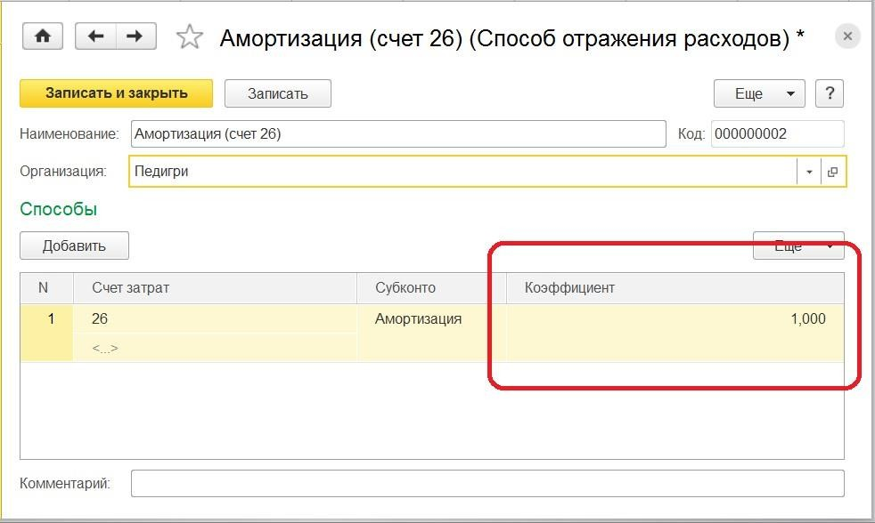

* + 1. Понижающий коэффициент
    2. Коэффициент ускоренной амортизации
    3. Коэффициент распределения затрат по объектам аналитики
    4. Коэффициент, используемый для расчета амортизационной премии
    5. Коэффициент изношенности основных средств

#### В программе "1С:Бухгалтерия 8" документ "Передача ОС" используется при от- ражении операций

* + 1. Перемещения объектов ОС внутри организации
    2. Продажи объектов ОС
    3. Безвозмездной передачи объектов ОС
    4. Передачи ОС в наладку и монтаж
    5. Передачи ОС на модернизацию, реконструкцию и консервацию

#### В программе "1С:Бухгалтерия 8" документ "Подготовка к передаче ОС" исполь- зуется

* + 1. Если оформляется сделка по передаче основного средства зарубежному контрагенту
    2. Если сделка по передаче основного средства арендатору (лизингополучателю)
    3. Если объект, подлежащий передаче, находится в залоге
    4. Если объект, подлежащий передаче, нуждается в предпродажной подготовке, связан- ной с ремонтом, реконструкцией, модернизацией
    5. Если сделка по передаче основного средства подлежит государственной регистрации

#### При описании способов отражения расходов по амортизации значения, указывае- мые в колонке "Коэффициент"



* + 1. Не должны быть больше 1
    2. Не должны быть меньше 1
    3. В сумме должны быть равны 1
    4. В сумме должны быть больше 1
    5. Могут иметь любые значения

#### Одним из способов начисления амортизации основных средств в бухгалтерском учете, предусмотренных в программе "1С:Бухгалтерия 8", является метод

* + 1. ФИФО
    2. "По сумме чисел лет деятельности предприятия"
    3. "По средней сумме чисел лет срока полезного использования"
    4. "Уменьшаемого остатка"
    5. "Пропорционально объему выручки"

#### Документ типовой конфигурации "Списание ОС" предназначен для отражения в учете операций

* + 1. Выбытия основного средства в связи с моральным и физическим износом
    2. Выбытия основного средства при ликвидации в связи с чрезвычайной ситуацией
    3. Выбытия основного средства, если сделка подлежит государственной регистрации
    4. Выбытия основного средства в связи с моральным и физическим износом или ликви- дации в связи с чрезвычайной ситуацией
    5. Выбытия основного средства в связи с моральным и физическим износом, в связи с чрезвычайной ситуацией, а также, если сделка подлежит государственной регистрации

#### Документ типовой конфигурации "Списание ОС" предназначен для отражения в учете операций

* + 1. Выбытия основного средства в связи с консервацией
    2. Выбытия основного средства при передаче в модернизацию и реконструкцию
    3. Выбытия основного средства, если сделка подлежит государственной регистрации
    4. Выбытия основного средства в связи с моральным и физическим износом или ликви- дации в связи с чрезвычайной ситуацией
    5. Всех перечисленных

#### В программе "1С:Бухгалтерия 8" ежемесячное начисление и отражение в учете амортизации ОС

* + 1. Не автоматизировано
    2. Выполняется при помощи документа "Списание ОС"
    3. Выполняется при помощи документа "Инвентаризация ОС"
    4. Выполняется при помощи документа "Регламентная операция" в рамках процедуры "Закрытие месяца"
    5. Выполняется при помощи инструмента "Типовые операции"

#### В программе "1С:Бухгалтерия 8" для отражения операций по принятию к учету ОС, выявленных в результате инвентаризации, используется

* + 1. Документ "Инвентаризация ОС"
    2. Документ "Принятие к учету ОС"
    3. Документ "Передача ОС"
    4. Один из перечисленных документов, в зависимости от места и условий выявления не- учтенных ОС

#### В программе "1С:Бухгалтерия 8" на основании документа "Инвентаризация ОС" можно ввести

* + 1. Документ "Принятие к учету ОС"
    2. Документ "Списание ОС"
    3. Документ "Перемещение ОС"
    4. Все перечисленные документы
    5. Документы 1 и 2

#### В программе "1С:Бухгалтерия 8" приобретение НМА у сторонней организации отражается

* + 1. Документом "Поступление (акт, накладная, УПД)"
    2. Документом "Поступление НМА"
    3. Документом "Принятие к учету НМА"
    4. Документом "Передача НМА"
    5. Ручной операцией

#### В программе "1С:Бухгалтерия 8" документ "Принятие к учету НМА" использует- ся для

* + 1. Принятие к учету нематериального актива
    2. Принятие к учету результатов НИОКР
    3. Принятие к учету услуг, оказанных сторонними исполнителями
    4. Для всего перечисленного
    5. Для первого и второго

#### В программе "1С:Бухгалтерия 8" документ "Принятие к учету НМА" использует- ся для

* + 1. Принятие к учету услуг, оказанных сторонними исполнителями
    2. Принятие к учету услуг, оказанных собственными подразделениями
    3. Принятие к учету услуг, оказанных собственными сотрудниками
    4. Всего перечисленного
    5. Ничего из перечисленного

#### В программе "1С:Бухгалтерия 8" амортизация НМА для целей бухгалтерского учета может начисляться

* + 1. Линейным способом
    2. Способом уменьшаемого остатка
    3. Пропорционально объему работ (услуг)
    4. Первыми двумя способами
    5. Любым из перечисленных способов

#### В программе "1С:Бухгалтерия 8" амортизация НМА для целей бухгалтерского учета может начисляться

* + 1. Линейным способом
    2. Способом уменьшаемого остатка
    3. Нелинейным способом
    4. Первыми двумя способами
    5. Любым из перечисленных способов

#### В программе "1С:Бухгалтерия 8" амортизация НМА для целей налогового учета может начисляться

* + 1. Пропорционально объему работ (услуг)
    2. Способом уменьшаемого остатка
    3. Нелинейным способом
    4. Первыми двумя способами
    5. Любым из перечисленных способов

#### В программе "1С:Бухгалтерия 8" для отражения в учете переоценки НМА исполь- зуется

* + 1. Ручная операция
    2. Документ "Передача НМА"
    3. Документ "Списание НМА"
    4. Документ "Принятие к учету НМА"
    5. Документ "Амортизация НМА"

#### В программе "1С:Бухгалтерия 8" способ начисления амортизации НМА для целей бухгалтерского учета устанавливается

* + 1. В документе "Поступление НМА"
    2. В документе "Принятие к учету НМА"
    3. В регламентной операции "Амортизация НМА и списание расходов по НИОКР"
    4. В настройке учетной политики организации
    5. В справочнике "Способы отражения расходов по амортизации"

#### В программе "1С:Бухгалтерия 8" способ начисления амортизации НМА для целей налогового учета устанавливается

* + 1. В документе "Поступление НМА"
    2. В документе "Принятие к учету НМА"
    3. В регламентной операции "Амортизация НМА и списание расходов по НИОКР"
    4. В форме настройки налогов и отчетов
    5. В справочнике "Способы отражения расходов по амортизации"

#### В программе "1С:Бухгалтерия 8" срок полезного использования НМА для целей налогового учета устанавливается

* + 1. В документе "Поступление НМА"
    2. В документе "Принятие к учету НМА"
    3. В регламентной операции "Амортизация НМА и списание расходов по НИОКР"
    4. В настройке учетной политики организации
    5. В справочнике "Способы отражения расходов по амортизации"

#### В программе "1С:Бухгалтерия 8" специальный коэффициент, используемый для начисления амортизации НМА в целях налогового учета

* + 1. Устанавливается в документе "Поступление НМА"
    2. Устанавливается в документе "Принятие к учету НМА"
    3. Устанавливается в регламентной операции "Амортизация НМА и списание расходов по НИОКР"
    4. Устанавливается в настройке учетной политики организации
    5. Не устанавливается

#### В программе "1С:Бухгалтерия 8" в налоговом учете для НМА, включенным в 8– 10 амортизационные группы

* + 1. Всегда для начисления амортизации применяется линейный метод независимо от настройки учетной политики
    2. Всегда для начисления амортизации применяется метод уменьшаемого остатка незави- симо от настройки учетной политики
    3. Всегда для начисления амортизации применяется, метод, установленный для бухгал- терского учета
    4. Начисление амортизации не предусмотрено, поскольку не требуется

#### В программе "1С:Бухгалтерия 8" счет учета амортизации НМА устанавливается

* + 1. В документе "Поступление НМА"
    2. В документе "Принятие к учету НМА"
    3. В регламентной операции "Амортизация НМА и списание расходов по НИОКР"
    4. В настройке учетной политики организации
    5. В справочнике "Способы отражения расходов по амортизации"

#### В программе "1С:Бухгалтерия 8" при проведении документа "Принятие к учету НМА"

* + 1. Проводки не формируются
    2. Формируются проводки по принятию к учету НМА
    3. Формируются проводки по принятию к учету результатов НИОКР
    4. Формируются проводки одновременно по принятию к учету НМА и по принятию к учету результатов НИОКР
    5. Формируются проводки либо по принятию к учету НМА, либо по принятию к учету результатов НИОКР

#### В программе "1С:Бухгалтерия 8" документ "Передача НМА" используется для отражения операции

* + 1. Передачи НМА в эксплуатацию
    2. Передачи НМА в другое подразделение
    3. Выбытия НМА и передачи права его использования контрагенту
    4. Перехода к организации права собственности на НМА от прежнего собственника
    5. Перехода к организации права на использование НМА или результатов НИОКР от правообладателя

#### В программе "1С:Бухгалтерия 8" документ "Списание НМА" используется в слу- чае

* + 1. Передачи права использования НМА контрагенту
    2. Прекращения использования НМА
    3. Передачи НМА в другое подразделение
    4. Списания затрат, накопленных за весь период выполнения НИОКР, и включение их в стоимость НМА
    5. Списания затрат, связанных с приобретением НМА, на его первоначальную стоимость

#### В программе "1С:Бухгалтерия 8" приобретение объектов основных средств отра- жается:

* + 1. документом "Поступление (акты, накладные, УПД)" с видом операции "Основные средства"
    2. документом "Поступление (акты, накладные, УПД)" с видом операции "Поступление оборудования"
    3. возможны варианты 1 и 2
    4. документом "Поступление основных средств"

#### В программе "1С:Бухгалтерия 8" документ Поступление (акт, накладная, УПД) с видом операции "Оборудование" используется

* + 1. для объектов, которые вводятся в эксплуатацию не одновременно с приобретением
    2. для объектов, приобретение которых связано с дополнительными расходами (доставка, сборка, монтаж и т.п.)
    3. для объектов, состоящих из нескольких номенклатурных позиций
    4. для объектов, у которых первоначальная стоимость и/или срок полезного использова- ния не совпадают в бухгалтерском и налоговом учете
    5. все ответы верны

#### В программе "1С:Бухгалтерия 8" документ Поступление (акт, накладная, УПД) с видом операции "Основные средства" используется

* + 1. для объектов, приобретение которых связано с дополнительными расходами (доставка, сборка, монтаж и т.п.)
    2. для объектов, у которых первоначальная стоимость и/или срок полезного использова- ния не совпадают в бухгалтерском и налоговом учете
    3. для объектов, состоящих из нескольких номенклатурных позиций
    4. для объектов, не требующих сборки, состоящих из одного элемента справочника "Ос- новные средства", по которым нет дополнительных расходов, которые вводятся в экс- плуатацию одновременно с принятием к учету и у которых первоначальная стоимость и срок полезного использования совпадают в бухгалтерском и налоговом учете
    5. для объектов, которые вводятся в эксплуатацию не одновременно с приобретением

## Учет персонала и заработной платы

#### В программе "1С:Бухгалтерия 8" вариант ведения учета расчетов по заработной плате в самой программе или во внешней программе выбирается

* + 1. В настройке функциональности программы
    2. В дополнительных настройках
    3. В настройке учетной политики организации
    4. В форме настройки учета заработной платы и кадрового учета

#### При ведении учета расчетов по заработной плате во внешней программе

* + 1. Перенос информации в виде проводок в программу "1С:Бухгалтерия 8" не предусмот- рен
    2. Перенос информации в программу "1С:Бухгалтерия 8" осуществляется в виде прово- док без детализации по сотрудникам
    3. Перенос информации в программу "1С:Бухгалтерия 8" осуществляется в виде прово- док с обязательной детализацией по сотрудникам
    4. Перенос информации в программу "1С:Бухгалтерия 8" может осуществляться в виде проводок с детализацией по сотрудникам или без такой детализации

#### В программе "1С:Бухгалтерия 8" на счете 70 "Расчеты с персоналом по оплате труда"

* + 1. Аналитический учет по сотрудникам не ведется никогда
    2. Аналитический учет по сотрудникам ведется всегда
    3. Аналитический учет по сотрудникам может быть включен или выключен для каждой отдельной организации
    4. Аналитический учет по сотрудникам может быть включен или выключен только для всех организаций

#### В программе "1С:Бухгалтерия 8" на счете 70 "Расчеты с персоналом по оплате труда"

* + 1. Аналитический учет по сотрудникам не ведется никогда
    2. Аналитический учет по сотрудникам ведется всегда
    3. Аналитический учет по сотрудникам может быть включен или выключен в настройке плана счетов
    4. Аналитический учет по сотрудникам может быть включен или выключен в настройке функциональности программы
    5. Аналитический учет по сотрудникам может быть включен или выключен в форме настройки учета зарплаты

#### В программе "1С:Бухгалтерия 8" настройка на территориальные особенности учета расчетов по заработной плате

* + 1. Выполняется в настройке функциональности программы
    2. Выполняется в дополнительных настройках
    3. Выполняется в настройке учетной политики организации
    4. Выполняется в настройках учета зарплаты
    5. Не предусмотрена

#### В программе "1С:Бухгалтерия 8" ставка взносов на страхование от несчастных случаев и профессиональных заболеваний устанавливается

* + 1. В настройке функциональности программы
    2. В настройке параметров учета
    3. В настройке учетной политики организации
    4. В форме настройки учета зарплаты
    5. В форме настройки налогов и отчетов

#### Функционал программы "1С:Бухгалтерия 8" позволяет решать следующие задачи по учету расчетов заработной платы

* + 1. Начисление больничных
    2. Начисление отпускных
    3. Начисление районного коэффициента и северной надбавки
    4. Все перечисленные
    5. Первые две
    6. Расчеты по договорам подряда

#### Функционал программы "1С:Бухгалтерия 8" позволяет решать следующие задачи по учету расчетов заработной платы

* + 1. Исчисление регламентированных законодательством налогов и взносов, облагаемой базой которых служит заработная плата
    2. Учет удержаний по исполнительным листам
    3. Учет расчетов дополнительных взносов с ФОТ для членов экипажей морских судов
    4. Все перечисленные
    5. Первые две

#### Функционал программы "1С:Бухгалтерия 8" по учету заработной платы позволя- ет вести учет расчетов дополнительных взносов с ФОТ

* + 1. Для шахтеров
    2. Для членов летных экипажей
    3. Для фармацевтов
    4. Для всех перечисленных категорий работников
    5. Ни для одной из перечисленных категорий работников

#### Функционал программы "1С:Бухгалтерия 8" по учету заработной платы позво- ляет вести учет расчетов

* + 1. С учетом районных коэффициентов
    2. С учетом северной надбавки
    3. С учетом особых территориальных условий
    4. Всех перечисленных
    5. Первых двух

#### В программе "1С:Бухгалтерия 8" морские суда, имеющие льготный тариф стра- ховых взносов, вводятся

* + 1. В справочнике "Морские суда"
    2. В справочнике "Организации"
    3. В справочнике "Подразделения"

#### В программе "1С:Бухгалтерия 8" справочник "Физические лица" используется для организации аналитического учета

* + 1. На счете 70 "Расчеты с персоналом по оплате труда"
    2. На счете 71 "Расчеты с подотчетными лицами"
    3. На счете 76 "Расчеты с разными дебиторами и кредиторами"
    4. На всех перечисленных счетах
    5. На счетах, указанных в ответах 1 и 2

#### В программе "1С:Бухгалтерия 8" справочник "Физические лица" используется для организации аналитического учета

* + 1. На счете 70 "Расчеты с персоналом по оплате труда"
    2. На счете 73 "Расчеты с персоналом по прочим операциям"
    3. На счете 69 "Расчеты по социальному страхованию и обеспечению"
    4. На всех перечисленных счетах
    5. На счетах, указанных в ответах 1 и 2

#### В программе "1С:Бухгалтерия 8" справочник "Физические лица" используется для организации аналитического учета

* + 1. На счете 68 "Расчеты по налогам и сборам"
    2. На счете 69 "Расчеты по социальному страхованию и обеспечению"
    3. На счете 76 "Расчеты с разными дебиторами и кредиторами"
    4. На всех перечисленных счетах
    5. На счетах, указанных в ответах 1 и 2

#### В программе "1С:Бухгалтерия 8" поддерживаются следующие варианты выпла- ты заработной платы сотрудникам

* + 1. Отдельным расходным кассовым ордером конкретному сотруднику
    2. Перечисление зарплаты на банковскую карту конкретного сотрудника отдельным пла- тежным поручением
    3. Перечисление зарплаты на банковские карты сотрудников в рамках зарплатного про- екта
    4. Все перечисленные варианты
    5. Ни один из перечисленных вариантов

#### В программе "1С:Бухгалтерия 8" документ "Прием на работу" при проведении

* + 1. Формирует проводки для целей бухгалтерского учета
    2. Формирует проводки для целей налогового учета (по налогу на прибыль)
    3. Формирует проводки для целей налогового учета (по налогу на доходы физических лиц)
    4. Формирует проводки для целей бухгалтерского учета и в части отражения налога на доходы физических лиц
    5. Не формирует никаких проводок

#### В программе "1С:Бухгалтерия 8" возможность формирования отчетности по НДФЛ по разным обособленным подразделениям

* + 1. Не предусмотрена
    2. Включается в функциональности программы
    3. Включается в настройках учетной политики
    4. Включается в настройках зарплаты
    5. Включается в настройках налогов и отчетов

#### В программе "1С:Бухгалтерия 8" для организации аналитического учета по суб- конто вида "Работники организаций" используется

* + 1. Справочник "Физические лица"
    2. Справочник "Сотрудники"
    3. Документ "Прием на работу"
    4. Справочник "Должности"

#### В программе "1С:Бухгалтерия 8" аналитический учет расчетов с персоналом по оплате труда в разрезе сотрудников

* + 1. Не предусмотрен
    2. Установлен по умолчанию, но может быть изменен
    3. По умолчанию выключен, но может быть установлен
    4. Всегда установлен и не может быть выключен

#### В программе "1С:Бухгалтерия 8" аналитический учет расчетов с персоналом по оплате труда в разрезе сотрудников

* + 1. Включается или выключается для всех организаций информационной базы
    2. Включается или выключается отдельно для каждой организации информационной ба- зы
    3. Не предусмотрен
    4. Установлен по умолчанию и не подлежит изменению

#### В программе "1С:Бухгалтерия 8" на счете 70 "Расчеты с персоналом по оплате труда" аналитический учет

* + 1. Не предусмотрен
    2. Может вестись только по одному виду субконто "Работники организации"
    3. Может вестись по двум видам субконто "Работники организации" и "Виды начислений оплаты труда"
    4. Может вестись только по одному виду субконто "Виды начислений оплаты труда"

#### Кадровый учет в программе "1С:Бухгалтерия 8"

* + 1. Не ведется
    2. Ведется в упрощенном варианте на уровне заполнения справочной информации о со- трудниках
    3. Ведется как в упрощенном, так и в варианте с оформлением необходимых кадровых документов
    4. Ведется только в полном варианте с обязательным оформлением всех необходимых кадровых документов

#### В программе "1С:Бухгалтерия 8" оформление сотрудников на неполную ставку

* + 1. Невозможно
    2. Возможно, если установлен соответствующий флаг в настройках организации
    3. Возможно, если установлен соответствующий флаг в учетной политике
    4. Возможно, если установлен соответствующий флаг в функциональности
    5. Возможно, если установлен соответствующий флаг в настройке зарплаты

#### В программе "1С:Бухгалтерия 8" для правильного расчета отработанного вре- мени проведение документа "Больничный лист"

* + 1. Должно выполняться после ввода документа "Начисление зарплаты"
    2. Должно выполняться до ввода и проведения документа "Начисление зарплаты"
    3. Может выполняться как до, так и после ввода и проведения документа "Начисление зарплаты"
    4. Отменяет необходимость ввода и проведения документа "Начисление зарплаты"

#### В программе "1С:Бухгалтерия 8" документом "Больничный лист" регистрирует- ся

* + 1. Расчет и отражение в учете пособия по нетрудоспособности за счет работодателя
    2. Отражение факта отсутствия работника в кадровом учете
    3. Расчет и отражение в учете пособия за счет ФСС
    4. Все перечисленное
    5. Первое и второе

#### В программе "1С:Бухгалтерия 8" функциональность, связанная с учетом боль- ничных листов, отпусков и исполнительных документов работников,

* + 1. Включена всегда
    2. Может быть включена/выключена пользователем в настройке функциональности про- граммы
    3. Может быть включена/выключена пользователем в дополнительных настройках
    4. Может быть включена/выключена пользователем в настройках зарплаты
    5. Может быть включена/выключена пользователем в персональных настройках

#### В программе "1С:Бухгалтерия 8" для правильного учета рабочего времени про- ведение документа "Отпуск"

* + 1. Должно выполняться после ввода документа "Начисление зарплаты"
    2. Должно выполняться до ввода и проведения документа "Начисление зарплаты"
    3. Может выполняться как до, так и после ввода и проведения документа "Начисление зарплаты"
    4. Отменяет необходимость ввода и проведения документа "Начисление зарплаты"

#### В программе "1С:Бухгалтерия 8" документом "Отпуск" регистрируется

* + 1. Расчет и отражение в учете отпускных
    2. Отражение факта предоставления работнику ежегодного отпуска в кадровом учете
    3. Расчет и отражение в учете НДФЛ с суммы отпускных
    4. Все перечисленное
    5. Первое и третье

#### В программе "1С:Бухгалтерия 8" документом "Исполнительный лист" реги- стрируется

* + 1. Расчет и отражение в учете удержания по исполнительному листу из заработной платы сотрудника
    2. Отражение факта получения работником исполнительного листа в кадровом учете
    3. Расчет и отражение в учете НДФЛ на сумму удержания по исполнительному листу
    4. Все перечисленное
    5. Ничего из перечисленного

#### В программе "1С:Бухгалтерия 8" проведение документа "Исполнительный лист"

* + 1. Должно выполняться после ввода документа "Начисление зарплаты"
    2. Должно выполняться до ввода и проведения документа "Начисление зарплаты"
    3. Может выполняться как до, так и после ввода и проведения документа "Начисление зарплаты"
    4. Отменяет необходимость ввода и проведения документа "Начисление зарплаты"

#### В программе "1С:Бухгалтерия 8" выплата заработной платы по платежной ве- домости отражается в учете

* + 1. Документом "Ведомости в кассу"
    2. Документом "Выдача наличных" или "Списание с расчетного счета"
    3. Документом "Выдача денежных документов"
    4. Документом "Поступление денежных документов"
    5. Обработкой "Выплата зарплаты расходными ордерами"

#### В программе "1С:Бухгалтерия 8" добавление нового зарплатного проекта в справочник "Зарплатные проекты" требуется

* + 1. Если планируется электронный обмен с банком документами по зарплатному проекту
    2. Если в организации действуют два и более зарплатных проекта, даже если ни по одно- му из них обмен электронными документами не планируется
    3. В двух случаях, указанных в ответах 1 и 2
    4. Всегда, вне зависимости от количества проектов и наличия электронного обмена с банком

#### В программе "1С:Бухгалтерия 8" перечисление заработной платы работнику на его карту вне зарплатного проекта

* + 1. Невозможно
    2. Возможно, но при этом каждый сотрудник должен быть внесен в справочник "Контр- агенты" и удален из справочника "Сотрудники"
    3. Возможно, но при этом каждый сотрудник должен быть внесен в справочник "Контр- агенты", оставаясь в справочнике "Сотрудники"
    4. Возможно, без занесения сотрудника в справочник "Контрагенты"

#### В программе "1С:Бухгалтерия 8" перечисление заработной платы в банк в рам- ках зарплатного проекта осуществляется

* + 1. Документом "Списание с расчетного счета" с видом операции "Перечисление заработ- ной платы по ведомостям"
    2. Документом "Списание с расчетного счета" с видом операции "Перечисление заработ- ной платы работнику"
    3. Документом "Платежные поручения на каждого работника"
    4. Документом "Ведомости на выплату зарплаты через банк"

#### В программе "1С:Бухгалтерия 8" документ "Списание с расчетного счета" с ви- дом операции Перечисление заработной платы по ведомостям"

* + 1. Формирует проводки по списанию денежных средств с расчетного счета для выплаты зарплаты сотруднику по зарплатному проекту
    2. Формирует проводки по списанию денежных средств из кассы организации на сумму выплаченной заработной платы по одной ведомости или нескольким ведомостям
    3. Формирует проводки по снятию денежных средств с расчетного счета и перечисление их в кассу организации для выплаты заработной платы по ведомостям
    4. Не формирует проводок

#### В программе "1С:Бухгалтерия 8" регистрации доходов, облагаемых НДФЛ по ставке 35 %, 30 % и 15%

* + 1. Не выполняется
    2. Выполняется документом "Операция учета НДФЛ"
    3. Выполняется документом "Перерасчет НДФЛ"
    4. Выполняется документом "Отмена стандартных вычетов НДФЛ"
    5. Выполняется документом "2-НДФЛ для сотрудников"

#### В программе "1С:Бухгалтерия 8" формирование проводок по начислению НДФЛ с доходов, облагаемых по ставке 35 % , 30 % и 15%

* + 1. Не выполняется
    2. Выполняется путем ввода ручных операций
    3. Выполняется документом "Перерасчет НДФЛ"
    4. Выполняется документом "Отмена стандартных вычетов НДФЛ"
    5. Выполняется документом "Операция учета НДФЛ"

#### В программе "1С:Бухгалтерия 8" создание формы 2-НДФЛ

* + 1. Не предусмотрено
    2. Может быть выполнено в виде, предназначенном для предоставления сотруднику
    3. Может быть выполнено для списка сотрудников, в виде, предназначенном для переда- чи в налоговый орган
    4. Может быть выполнено в двух видах – для предоставления сотруднику и для передачи в налоговый орган для списка сотрудников

#### В программе "1С:Бухгалтерия 8" проводки по учету НДФЛ по заработной плате

* + 1. Формируются автоматически документом "Начисление зарплаты" без учета всех заре- гистрированных в программе вычетов
    2. Формируются автоматически документом "Начисление зарплаты" с учетом всех заре- гистрированных в программе вычетов
    3. Формируются автоматически документом "Начисление зарплаты" без учета всех заре- гистрированных в программе вычетов, окончательная корректировка сумм НДФЛ произ- водится регламентной операцией в рамках процедуры "Закрытие месяца"
    4. Формируются автоматически регламентной операцией в рамках процедуры "Закрытие месяца" с учетом всех зарегистрированных в программе вычетов

#### В программе "1С:Бухгалтерия 8" суммы начисленного НДФЛ за текущий месяц в разрезе сотрудников можно увидеть

* + 1. В стандартном отчете "Оборотно-сальдовая ведомость по счету" для счета 68.01 "НДФЛ при исполнении обязанностей налогового агента"
    2. В стандартном отчете "Оборотно-сальдовая ведомость по счету" для счета 70 "Расчеты с персоналом по оплате труда"
    3. В стандартном отчете "Анализ счета" для счета 70 "Расчеты с персоналом по оплате труда"
    4. Во всех перечисленных отчетах
    5. В первых двух

#### В программе "1С:Бухгалтерия 8" удержание взносов на добровольное страхова- ние работников выполняется

* + 1. Ручными операциями
    2. Документом "Начисление зарплаты"
    3. Документом "Списание с расчетного счета"
    4. Документом "Поступление наличных"

#### В программе "1С:Бухгалтерия 8" взаиморасчеты с сотрудниками:

* + 1. Всегда ведутся в разрезе месяцев расчета зарплаты
    2. Всегда ведутся по данным бухгалтерского учета
    3. Не ведутся
    4. Вариант ведения взаиморасчетов выбирается в форме настройки зарплаты

#### В программе "1С:Бухгалтерия 8" существуют способы расчета аванса для со- трудников:

* + 1. Фиксированной суммой
    2. Процентом от оклада
    3. Расчетом за первую половину
    4. Верны ответы 1, 2 и 3
    5. Верны ответы 1 и 2

#### В программе "1С:Бухгалтерия 8" размер аванса работникам:

* + 1. Устанавливается одинаковый для всех сотрудников организации
    2. Устанавливается индивидуально каждому сотруднику
    3. Возможны оба варианта

#### В программе "1С:Бухгалтерия 8" начисление дивидендов физическим лицам

* + 1. Производится с помощью ручной операции
    2. Производится документом Начисление зарплаты
    3. Производится документом Начисление дивидендов
    4. Производится документом Прочие начисления

#### В программе "1С:Бухгалтерия 8" начисление дивидендов юридическим лицам

* + 1. Производится с помощью ручной операции
    2. Производится документом Начисление зарплаты
    3. Производится документом Прочие начисления
    4. Производится документом Начисление дивидендов

#### В программе "1С:Бухгалтерия 8" возможность учета резерва отпусков

* + 1. Не автоматизирована
    2. Включается в учетной политике организации
    3. Включается в функциональности программы
    4. Включается в настройках учета зарплаты

#### В программе "1С:Бухгалтерия 8" ведение различных графиков работы сотруд- ников

* + 1. Невозможно
    2. Возможно, если установлен флаг в функциональности программы
    3. Возможно, если установлен флаг в настройках зарплаты
    4. Возможно по умолчанию

## Учет налога на добавленную стоимость

#### В программе "1С:Бухгалтерия 8" подключение и настройка аналитического учета по способам учета НДС осуществляется

* + 1. В форме " параметров учета"
    2. В форме "Функциональность программы"
    3. В форме "Учетная политика "
    4. В форме "план счетов"
    5. Верны ответы 1 и 4

#### В программе "1С:Бухгалтерия 8" документ "Счет-фактура полученный" позволя- ет регистрировать счета-фактуры

* + 1. Налогового агента
    2. На выданный аванс
    3. На полученный аванс
    4. Все перечисленные
    5. Первые два

#### В программе "1С:Бухгалтерия 8" документы "Счет-фактура полученный" и "Счет-фактура выданный" позволяют регистрировать

* + 1. Исправление счета-фактуры
    2. Корректировочные счета-фактуры
    3. Счета-фактуры налогового агента
    4. Все перечисленные документы
    5. Первые два документа

#### В программе "1С:Бухгалтерия 8" документ "Счет-фактура полученный" может быть создан автоматически из

* + 1. Документа "Поступление НМА"
    2. Документа "Авансовый отчет"
    3. Документа "Отчет комиссионера (агента) о продажах"
    4. Из всех перечисленных документов
    5. Из первых двух документов

#### В программе "1С:Бухгалтерия 8" документ "Счет-фактура выданный" может быть создан автоматически из

* + 1. Документа "Отчет комиссионера (агента) о продажах"
    2. Документа "Отчет комитенту"
    3. Документа "Отчет о розничных продажах"
    4. Из всех перечисленных документов
    5. Из первых двух документов

#### В программе "1С:Бухгалтерия 8" документ "Корректировка поступления" может являться основанием для ввода

* + 1. Документа "Счет-фактура полученный"
    2. Документа "Формирование записей книги покупок"
    3. Документа "Счет-фактура выданный"
    4. Всех перечисленных документов
    5. Первых двух документов

#### В программе "1С:Бухгалтерия 8" счет-фактура на аванс, выданный поставщику регистрируется

* + 1. Документом "Счет-фактура выданный"
    2. Документом "Счет-фактура полученный"
    3. Документом "Отражение Начисления НДС"
    4. Документом "Отражение НДС к вычету"
    5. Документом "Восстановление НДС"

#### В программе "1С:Бухгалтерия 8" счет-фактура на аванс, выданный поставщику регистрируется

* + 1. Документом "Отражение Начисления НДС"
    2. Документом "Отражение НДС к вычету"
    3. Документом "Восстановление НДС"
    4. Любым из перечисленных документов
    5. Ни одним из перечисленных документов

#### В программе "1С:Бухгалтерия 8" восстановление НДС с выданного аванса после поступления товарно-материальных ценностей отражается

* + 1. Документом "Счет-фактура полученный" с видом "На аванс"
    2. Документом "Формирование записей книги покупок"
    3. Документом "Формирование записей книги продаж"
    4. Первыми двумя
    5. Ни одним из перечисленных документов

#### В программе "1С:Бухгалтерия 8" способ создания и порядок регистрации счетов- фактур на аванс определяется

* + 1. В настройке функциональности программы
    2. В настройке параметров учета
    3. В форме Налоги и отчеты
    4. В помощнике по учету НДС

#### В программе "1С:Бухгалтерия 8" допускаются следующие способы создания и регистрации счетов-фактур на авансы, полученные от покупателей:

* + 1. Всегда регистрировать счета-фактуры на авансы при получении аванса
    2. Никогда не регистрировать счета-фактуры на авансы
    3. Не регистрировать счета-фактуры на авансы, зачтенные в течение пяти календарных дней
    4. Все перечисленные
    5. Первые два

#### В программе "1С:Бухгалтерия 8" допускаются следующие способы создания и регистрации счетов-фактур на авансы, полученные от покупателей,

* + 1. Не регистрировать счета-фактуры на авансы, зачтенные в течение пяти календарных дней
    2. Не регистрировать счета-фактуры на авансы, зачтенные до конца месяца
    3. Никогда не регистрировать счета-фактуры на авансы
    4. Все перечисленные
    5. Первые два

#### В программе "1С:Бухгалтерия 8" общий способ создания и регистрации счетов- фактур на авансы, определенный в настройке учетной политики

* + 1. Не может быть изменен
    2. Может быть индивидуально установлен в конкретном договоре с покупателем
    3. Может быть индивидуально установлен в конкретном документе "Счет-фактура"
    4. Может быть задан в настройке регламентной операции по НДС "Регистрация счетов- фактур на аванс"
    5. Может быть индивидуально установлен в конкретном документе реализации

#### В программе "1С:Бухгалтерия 8" порядок нумерации счетов-фактур на аванс

* + 1. Нигде не устанавливается
    2. Устанавливается в настройке регистрации счетов-фактур на аванс
    3. Устанавливается в настройке учетной политики организации
    4. Устанавливается в параметрах персональной настройки

#### В программе "1С:Бухгалтерия 8" при проведении документа "Счет-фактура вы- данный" на аванс

* + 1. Проводки не формируются
    2. Формируется проводка по начислению суммы НДС к уплате в бюджет
    3. Формируется проводка по вычету суммы НДС
    4. Формируется проводка по восстановлению суммы НДС

#### В программе "1С:Бухгалтерия 8" при проведении документа "Счет-фактура по- лученный" на аванс

* + 1. Проводки не формируются
    2. Формируется проводка по начислению суммы НДС к уплате в бюджет
    3. Формируется проводка по вычету суммы НДС
    4. Формируется проводка по восстановлению суммы НДС

#### Если поступление аванса и исполнение обязательства по договору (отгрузка то- варов, оказание услуг) происходят в течение одного дня, в этом случае обработка "Регистрация счетов-фактур на аванс"

* + 1. Зарегистрирует Счет-фактуру на такой аванс при установленном порядке "Не реги- стрировать счета-фактуры на авансы, зачтенные в течение пяти календарных дней"
    2. Зарегистрирует Счет-фактуру на такой аванс, если установлен порядок "Всегда реги- стрировать счета-фактуры на авансы при получении аванса"
    3. Не зарегистрирует Счет-фактуру на такой аванс независимо от установленного поряд- ка регистрации счетов-фактур на авансы
    4. Не зарегистрирует Счет-фактуру на такой аванс при установленном порядке "Не реги- стрировать счета-фактуры на авансы, зачтенные в течение пяти календарных дней"

#### Если организация в какой-либо сделке выступает в качестве налогового агента по уплате НДС, то соответствующий признак устанавливается

* + 1. В документе реализации
    2. В документе поступления
    3. В договоре с контрагентом
    4. В документе оплаты

#### В случае, если организация является налоговым агентом, то проводка по начис- лению НДС, подлежащего уплате в бюджет, отражается

* + 1. Документом "Счет-фактура" налогового агента
    2. Документом поступления
    3. Документом реализации
    4. Документом оплаты
    5. Документом "Формирование записей книги покупок"

#### В случае, если организация является налоговым агентом, то проводка по пере- числению в бюджет суммы НДС, удержанного из доходов налогоплательщика, от- ражается

* + 1. Документом "Счет-фактура" налогового агента
    2. Документом поступления
    3. Документом реализации
    4. Документом оплаты
    5. Документом "Формирование записей книги покупок"

#### В случае, если организация является налоговым агентом, то проводка по вычету суммы НДС, перечисленной в бюджет, отражается

* + 1. Документом "Счет-фактура" налогового агента
    2. Документом поступления
    3. Документом реализации
    4. Документом оплаты
    5. Документом "Формирование записей книги покупок"

#### В программе "1С:Бухгалтерия 8" При проведении счетов-фактур налогового агента

* + 1. Формируется проводка по перечислению в бюджет суммы НДС
    2. Формируется проводка по вычету суммы НДС, перечисленной в бюджет
    3. Формируется проводка по начислению НДС к уплате в бюджет
    4. Формируется проводка по удержанию НДС из доходов налогоплательщика
    5. Бухгалтерские проводки не формируются

#### Раздельный учет НДС на счете 19 в программе "1С:Бухгалтерия 8"

* + 1. Нигде не устанавливается
    2. Устанавливается в настройке параметров учета
    3. Устанавливается в форме настройки налогов и отчетов
    4. Устанавливается в параметрах персональной настройки
    5. Устанавливается в настройке функциональности программы

#### В программе "1С:Бухгалтерия 8" при переходе ведения раздельного учета НДС с методики распределения косвенных расходов на методику ведения по способам учета

* + 1. В первом периоде перехода на методику ведения по способам учета НДС требуется выполнить регламентную операцию "Переход на раздельный учет НДС на счете 19"
    2. В периоде, предшествующем первому периоду перехода на методику ведения по спо- собам учета НДС, требуется выполнить регламентную операцию "Переход на раздель- ный учет НДС на счете 19"
    3. В каждом учетном периоде выполнение регламентных операций по учету НДС необ- ходимо начинать с регламентной операции "Переход на раздельный учет НДС на счете 19"
    4. При переходе на ведение раздельного учета НДС по способам учета требуется на начало отчетного года выполнить регламентную операцию "Переход на раздельный учет НДС на счете 19"

#### В программе "1С:Бухгалтерия 8" субконто "Способы учета НДС" может прини- мать следующие значения

* + 1. Принимается к вычету
    2. Учитывается в стоимости
    3. Распределяется
    4. Любое из вышеперечисленных
    5. Первые два

#### В программе "1С:Бухгалтерия 8" субконто "Способы учета НДС" может прини- мать следующие значения

* + 1. Для операций 20%
    2. Для операций 10%
    3. Блокируется до подтверждения 0%
    4. Любое из вышеперечисленных
    5. Ни одно из перечисленных

#### В программе "1С:Бухгалтерия 8" субконто "Способы учета НДС" может прини- мать следующие значения

* + 1. Распределяется
    2. Учитывается в стоимости
    3. Списывается на расходы
    4. Любое из вышеперечисленных
    5. Первые два

#### В программе "1С:Бухгалтерия 8" субконто "Способы учета НДС" может прини- мать следующие значения

* + 1. Перечисляется в бюджет
    2. Подлежит возврату из бюджета
    3. Списывается на расходы
    4. Любое из вышеперечисленных
    5. Ни одно из перечисленных

#### Если в программе "1С:Бухгалтерия 8" установлено ведение раздельного учета НДС на счете 19, то раздельный учет НДС на счете 19 ведется

* + 1. По всем видам приобретаемых ценностей за исключением ОС и НМА
    2. По всем видам приобретаемых ценностей за исключением ОС
    3. По всем видам приобретаемых ценностей за исключением НМА
    4. По всем видам приобретаемых ценностей, в том числе по ОС и НМА

#### В программе "1С:Бухгалтерия 8" при раздельном учете НДС на счете 19 по ос- новным средствам

* + 1. Способ учета НДС определяется при приобретении объекта основного средства и в дальнейшем не может быть изменен
    2. Способ учета НДС определяется при приобретении объекта основного средства, но при принятии к учету объекта ОС он может быть изменен
    3. Способ учета НДС определяется при принятии к учету объекта основного средства, но может быть изменен внесением исправлений в ранее введенный документ
    4. Способ учета НДС определяется при принятии к учету объекта основного средства, и не может быть изменен

#### В программе "1С:Бухгалтерия 8" при раздельном учете НДС на счете 19 по нема- териальным активам

* + 1. Способ учета НДС определяется при приобретении объекта НМА и в дальнейшем не может быть изменен
    2. Способ учета НДС определяется при приобретении объекта НМА, но при принятии к учету объекта НМА он может быть изменен
    3. Способ учета НДС определяется при принятии к учету объекта НМА, но может быть изменен внесением исправлений в ранее введенный документ
    4. Способ учета НДС определяется при принятии к учету объекта НМА, и не может быть изменен

#### В программе "1С:Бухгалтерия 8" реализация товаров, облагаемых НДС по став- ке 0% регистрируются

* + 1. В общем порядке путем ввода обычных документов реализации
    2. Путем ввода специальных документов реализации товаров и услуг, облагаемых НДС по ставке 0%
    3. Документом "Подтверждение нулевой ставки НДС"
    4. Документом "Распределение НДС"

#### В программе "1С:Бухгалтерия 8" факт подтверждения права на применение ставки НДС 0 % регистрируется в информационной базе

* + 1. В общем порядке путем ввода обычных документов реализации
    2. В общем порядке путем ввода обычных счетов-фактур
    3. При помощи документа "Подтверждение нулевой ставки НДС"
    4. При помощи документа "Подтверждение оплаты НДС в бюджет"

#### В программе "1С:Бухгалтерия 8" вычет входящего НДС по операциям реализа- ции по нулевой ставке отражается

* + 1. Документом "Подтверждение нулевой ставки НДС"
    2. Документом "Счет-фактура выданный"
    3. Документом "Счет-фактура полученный"
    4. Документом "Формирование записей книги покупок"
    5. Документом "Формирование записей книги продаж"

#### В программе "1С:Бухгалтерия 8" в случае неподтверждения права на примене- ние ставки НДС 0 % проводки по начислению НДС

* + 1. Формируются документом "Подтверждение нулевой ставки НДС"
    2. Формируются документом "Формирование записей книги покупок"
    3. Формируются документом "Формирование записей книги продаж"
    4. Не формируются

#### В программе "1С:Бухгалтерия 8" в случае подтверждения права на применение ставки НДС 0 % проводки по начислению НДС

* + 1. Формируются документом "Подтверждение нулевой ставки НДС"
    2. Формируются документом "Формирование записей книги покупок"
    3. Формируются документом "Формирование записей книги продаж"
    4. Не формируются

#### В программе "1С:Бухгалтерия 8" документ "Распределение НДС" предназначен

* + 1. Для распределения НДС по ценностям, списанным на расходы, по операциям, облага- емым различными ставками НДС
    2. Для распределения НДС по ценностям, списанным на расходы, по операциям, облага- емым НДС и не облагаемым НДС
    3. Для распределения НДС по ценностям, списанным на расходы, по операциям, облага- емым НДС, не облагаемым НДС и (или) облагаемым по ставке 10%
    4. Для распределения НДС по ценностям, списанным на расходы, по операциям, облага- емым НДС, не облагаемым НДС и (или) облагаемым по ставке 0%
    5. Для распределения НДС по ценностям, списанным на расходы, по операциям, облага- емым НДС, не облагаемым НДС и облагаемым по ставке 0%, 10%, 18%

#### В программе "1С:Бухгалтерия 8" документ "Распределение НДС"

* + 1. Формирует проводки по включению сумм НДС в стоимость товаров (работ, услуг)
    2. Формирует проводки по исключению сумм НДС из стоимости товаров (работ, услуг)
    3. Формирует проводки, указанные в ответах 1 и 2
    4. Не формирует проводок

#### В программе "1С:Бухгалтерия 8" при использовании документа "Распределение НДС"

* + 1. Перед распределением НДС должно быть выполнено формирование записей книги по- купок
    2. После распределения НДС должно быть выполнено формирование записей книги по- купок
    3. Формирование записей книги покупок может быть выполнено, как до, так и после рас- пределения НДС
    4. Формирование записей книги покупок должно быть выполнено, как до, так и после распределения НДС
    5. Формирование записей книги покупок не требуется

#### В программе "1С:Бухгалтерия 8" документ "Заявление о ввозе товаров"

* + 1. При проведении формирует проводки по вычету НДС
    2. При проведении формирует проводки по списанию НДС
    3. При проведении формирует проводки по включению НДС в стоимость товаров
    4. При проведении формирует проводки по начислению НДС, подлежащего уплате
    5. Предназначен для формирования печатной формы заявления и при проведении не формирует бухгалтерских проводок

#### В программе "1С:Бухгалтерия 8" документ "Заявление о ввозе товаров"

* + 1. Формирует файл выгрузки "Заявление о ввозе товаров и уплате косвенных налогов"
    2. Формирует файлы выгрузки "Заявление о ввозе товаров и уплате косвенных налогов" и "Статистическая форма учета и перемещения товаров"
    3. Формирует файлы выгрузки "Заявление о ввозе товаров и уплате косвенных налогов" и "Статистическая форма учета и перемещения товаров", а также формирует проводки по начислению НДС, подлежащего уплате
    4. Формирует файл выгрузки "Заявление о ввозе товаров и уплате косвенных налогов", а также формирует проводки по включению НДС в стоимость товаров
    5. Формирует файл выгрузки "Заявление о ввозе товаров и уплате косвенных налогов", а также формирует проводки по вычету НДС

#### В программе "1С:Бухгалтерия 8" документ "Подтверждение оплаты НДС в бюд- жет" при проведении

* + 1. Не формирует бухгалтерских проводок
    2. Формирует бухгалтерские проводки по оплате НДС
    3. Формирует бухгалтерские проводки одновременно по оплате НДС и принятию НДС к вычету
    4. Формирует бухгалтерские проводки по принятию НДС к вычету

#### В программе "1С:Бухгалтерия 8" в случаях, когда НДС не может быть принят к вычету из-за отсутствия счета-фактуры поставщика необходимо

* + 1. Выполнить операцию распределения этого НДС с использованием документа "Распре- деление НДС"
    2. Выполнить операцию списания НДС с использованием документа "Списание НДС"
    3. Выполнить операцию восстановления НДС с использованием документа "Восстанов- ление НДС"
    4. Выполнить операцию исключения НДС из книги покупок (сторно НДС) с использова- нием документа "Формирование записей книги покупок"

#### В программе "1С:Бухгалтерия 8" документ "Списание НДС" при проведении

* + 1. Не формирует бухгалтерских проводок и не отражает движений в регистрах учета НДС
    2. Не формирует бухгалтерских проводок, но отражает движений в регистрах учета НДС
    3. Формирует бухгалтерские проводки, но не отражает движения в регистрах учета НДС
    4. Формирует бухгалтерские проводки, и отражает движения в регистрах учета НДС

#### В программе "1С:Бухгалтерия 8" документ "Списание НДС" обеспечивает спи- сание НДС

* + 1. На счета учета прочих расходов
    2. На счета учета расходов по обычным видам деятельности
    3. На счета учета ТМЦ
    4. На счета, указанные пользователем

#### В программе "1С:Бухгалтерия 8" документ "Восстановление НДС по недвижи- мости" используется

* + 1. Для восстановления суммы НДС по объектам недвижимости, которые вводятся в экс- плуатацию и предназначены для выпуска продукции, облагаемой НДС
    2. Для восстановления суммы НДС по объектам недвижимости, которые вводятся в экс- плуатацию и предназначены для выпуска продукции, необлагаемой НДС
    3. Для восстановления суммы НДС по ранее введенным в эксплуатацию объектам не- движимости, которые начали использоваться для операций, облагаемых НДС
    4. Для восстановления суммы НДС по ранее введенным в эксплуатацию объектам не- движимости, которые начали использоваться для операций, не облагаемых НДС

#### В программе "1С:Бухгалтерия 8" начисление НДС по строительно-монтажным работам, выполненным собственными силами, по объектам строительства, которые не приняты к учету в качестве основных средств, производится

* + 1. Документом "Начисление НДС по СМР хозспособом" ежемесячно в последний день месяца
    2. Документом "Начисление НДС по СМР хозспособом" в последний день месяца каждо- го налогового периода
    3. Документом "Начисление НДС по СМР хозспособом" в последний день последнего месяца каждого года
    4. Документом "Начисление НДС по СМР хозспособом" на начало каждого нового года
    5. Документом "Начисление НДС по СМР хозспособом" на начало каждого нового нало- гового периода

#### В программе "1С:Бухгалтерия 8" на основании документа "Начисление НДС по СМР хозспособом" имеется возможность ввести

* + 1. Документ "Счет-фактура полученный"
    2. Документ "Счет-фактура выданный"
    3. Первый и второй документы
    4. Ни первый, ни второй документы

#### В программе "1С:Бухгалтерия 8" отражение НДС к вычету может быть выпол- нено

* + 1. Документом "Отражение НДС к вычету"
    2. Документом "Формирование записей книги покупок"
    3. Документом "Счет-фактура полученный"
    4. Первыми двумя документами
    5. Всеми перечисленными документами

#### В программе "1С:Бухгалтерия 8" отражение НДС к вычету может быть выпол- нено

* + 1. Документом "Отражение НДС к вычету"
    2. Документом Поступление (акт, накладная)"
    3. Документом "Формирование записей книги продаж"
    4. Первыми двумя документами
    5. Всеми перечисленными документами

#### В программе "1С:Бухгалтерия 8" отражение НДС к вычету может быть выпол- нено

* + 1. Документом "Отражение НДС к вычету"
    2. Документом "Формирование записей книги покупок"
    3. Документом "Формирование записей книги продаж"
    4. Первыми двумя документами
    5. Всеми перечисленными документами

#### В программе "1С:Бухгалтерия 8" отражение начисления НДС может быть вы- полнено

* + 1. Документом "Отражение начисления НДС"
    2. Документом "Реализация (акт, накладная)"
    3. Документом "Оказание услуг"
    4. Первыми двумя документами
    5. Всеми перечисленными документами

#### В программе "1С:Бухгалтерия 8" отражение начисления НДС может быть вы- полнено

* + 1. Документом "Поступление наличных"
    2. Документом "Оказание производственных услуг"
    3. Документом "Отчет комиссионера (агента) о продажах"
    4. Всеми перечисленными документами
    5. Ни одним из перечисленных документов

#### В программе "1С:Бухгалтерия 8" Помощник по учету НДС обеспечивает

* + 1. Выполнение регламентных операций по учету НДС в нужном составе и последова- тельности
    2. Формирование книги покупок и книги продаж
    3. Формирование декларации по НДС
    4. Все перечисленное
    5. Первые два действия

#### В программе "1С:Бухгалтерия 8" Помощник по учету НДС обеспечивает

* + 1. Формирование книги покупок и книги продаж
    2. Формирование журнала учета счетов-фактур
    3. Формирование декларации по НДС
    4. Все перечисленное
    5. Ничего из перечисленного

#### В программе "1С:Бухгалтерия 8" документ "Формирование записей книги поку- пок" обеспечивает

* + 1. Отражение начисления НДС
    2. Отражение вычетов НДС
    3. Учет НДС, предъявленного поставщиком
    4. Все перечисленное
    5. Ничего из перечисленного

#### В программе "1С:Бухгалтерия 8" документ "Формирование записей книги поку- пок" обеспечивает вычет НДС

* + 1. По приобретенным ценностям
    2. По авансам полученным
    3. По авансам выданным
    4. Для первых двух операций
    5. Для всех перечисленных операций

#### В программе "1С:Бухгалтерия 8" документ "Формирование записей книги поку- пок" обеспечивает вычет НДС

* + 1. По НДС, уплаченному при исполнении обязанностей налогового агента
    2. По операциям реализации по ставке 0 %
    3. По результатам корректировки реализации в сторону уменьшения стоимости
    4. Для первых двух случаев
    5. Для всех перечисленных случаев

#### В программе "1С:Бухгалтерия 8" документ "Формирование записей книги про- даж" обеспечивает

* + 1. Вычет НДС по авансам выданным
    2. Вычет НДС по авансам полученным
    3. Восстановление НДС по авансам выданным
    4. Восстановление НДС по авансам полученным
    5. Начисление НДС по авансам полученным

## Прочие операции и документы

#### Ввод начальных остатков в программе "1С:Бухгалтерия 8" рекомендуется вы- полнять

* + 1. При помощи документа "Операция (бухгалтерский и налоговый учет)"
    2. При помощи "Помощника ввода начальных остатков"
    3. Непосредственной корректировкой регистров бухгалтерского и налогового учета
    4. Теми же документами, при помощи которых ведется учет в отчетном периоде

#### Параметры учетной политики на год, с которого будет вестись учет в программе "1С:Бухгалтерия 8"

* + 1. Должны быть обязательно установлены до начала ввода начальных остатков
    2. Должны быть обязательно установлены после ввода начальных остатков
    3. Являются одним из элементов процедуры ввода начальных остатков
    4. Могут быть введены в любое время

#### Документ программы "1С:Бухгалтерии 8" "Ввод начальных остатков" обеспечи- вает ввод начальных остатков

* + 1. Только по балансовым счетам бухгалтерского учета
    2. Только по забалансовым счетам бухгалтерского учета
    3. По балансовым и забалансовым счетам бухгалтерского учета и специальным реги- страм
    4. Только по вспомогательным регистрам

#### В программе "1С:Бухгалтерия 8" регламентная операция "Корректировка стои- мости номенклатуры" формирует корректирующие проводки

* + 1. При использовании организацией партионного учета
    2. При использовании организацией способа списания материально-производственных затрат по ФИФО
    3. При использовании организацией способа списания материально-производственных затрат "По средней"
    4. В первых двух случаях
    5. Во всех перечисленных случаях

#### В программе "1С:Бухгалтерия 8" операция переноса убытков текущего периода на будущие периоды выполняется

* + 1. Регламентной операцией "Реформация баланса"
    2. Регламентной операцией "Расчеты по налогу на прибыль" за последний месяц года
    3. Регламентной операцией "Закрытие счетов 90, 91" за последний месяц года
    4. Регламентной операцией "Перенос убытка по налогу на прибыль" за последний месяц года
    5. Ручной операцией

#### В программе "1С:Бухгалтерия 8" при вводе начальных остатков с использовани- ем универсального документа "Ввод начальных остатков" в ситуации, когда остат- ки по счету не были введены за один сеанс, то при продолжении работы

* + 1. Необходимо удалить (или пометить на удаление) последний введенный документ и начать ввод нового документа
    2. Необходимо открыть ранее введенный документ и продолжить ввод в него
    3. Необходимо создать новый документ для ввода остатков по необработанным объектам
    4. Допускается создать новый документ для ввода остатков по необработанным объектам либо открыть ранее введенный документ и продолжить ввод

#### В программе "1С:Бухгалтерия 8" результатами регламентной операции "Расчет долей списания косвенных расходов" являются

* + 1. Коэффициенты (доли), отраженные в регистре "Доли списания косвенных расходов подразделений"
    2. Проводки по списанию транспортных расходов
    3. Проводки по списанию косвенных расходов
    4. Все вышеперечисленные результаты
    5. Результаты, указанные в ответах 1 и 2

#### В программе "1С:Бухгалтерия 8" универсальный документ "Ввод начальных остатков"

* + 1. Формирует только проводки бухгалтерского учета
    2. Формирует только проводки налогового учета (по налогу на прибыль)
    3. Формирует проводки бухгалтерского учета и налогового учета (по налогу на прибыль)
    4. Формирует проводки бухгалтерского учета и налогового учета (по налогу на прибыль), а также, при необходимости, формирует движения в специальных регистрах
    5. Не формирует никаких проводок, а лишь устанавливает значение начального сальдо счетов

#### В программе "1С:Бухгалтерия 8" ввод начальных остатков по незавершенному производству выполняется

* + 1. С использованием документа "Инвентаризация незавершенного производства"
    2. С использованием универсального документа "Ввод начальных остатков"
    3. При помощи двух документов - "Инвентаризация незавершенного производства" и "Ввод начальных остатков"
    4. Без использования каких-либо документов

#### Если в программе "1С:Бухгалтерия 8" на счете, по которому вводятся начальные остатки, установлен признак учета по подразделениям, то остатки следует вводить

* + 1. Отдельным документом для каждого подразделения, указывая подразделение в соот- ветствующем реквизите шапки документа
    2. Отдельным документом для каждого подразделения, указывая подразделение в каждой строке табличной части документа
    3. Одним документом для всех подразделений, указывая подразделение в каждой строке табличной части документа
    4. Любым из перечисленных способов
    5. Только способами 1 и 3

#### В программе "1С:Бухгалтерия 8" при вводе начальных остатков по балансовым счетам с использованием универсального документа "Ввод начальных остатков", имеющиеся в нем поля "Сумма ПР" и "Сумма ВР"

* + 1. Заполняются в любом случае
    2. Никогда не заполняются
    3. Заполняются в случае, если суммы остатков в БУ и НУ отсутствуют
    4. Заполняются в случае, если суммы остатков в БУ и НУ не совпадают

#### В программе "1С:Бухгалтерия 8" при корректном завершении процедуры ввода начальных остатков вспомогательный счет 000 на конец дня даты ввода остатков

* + 1. Автоматически удаляется
    2. Имеет дебетовое сальдо
    3. Имеет кредитовое сальдо
    4. Имеет одновременно сальдо по дебету и по кредиту (развернутое сальдо)
    5. Не имеет сальдо

#### В программе "1С:Бухгалтерия 8" в проводках по забалансовым счетам, в одной проводке

* + 1. Может указываться только один забалансовый счет без корреспондирующего счета
    2. Может указываться два забалансовых счета – один по дебету, другой по кредиту
    3. При отсутствии корреспондирующего забалансового счета, обязательно указывается вспомогательный счет 000
    4. Допускаются первые два варианта использования забалансовых счетов

#### В программе "1С:Бухгалтерия 8" если в одной информационной базе ведется учет для нескольких организаций, то при вводе ручных операций

* + 1. Значение организации определяется для каждой проводки операции
    2. Значение организации определяется отдельно для дебетуемого и кредитуемого счетов проводки
    3. Значение организации определяется для операции в целом
    4. Значение организации не определяется

#### В программе "1С:Бухгалтерия 8" при вводе ручных операций по счетам, на ко- торых ведется учет в разрезе подразделений

* + 1. Значение подразделения определяется для каждой проводки операции в целом – для счетов дебета и кредита
    2. Значение подразделения определяется отдельно для дебета и для кредита проводки
    3. Значение подразделения определяется для операции в целом для всех счетов, задей- ствованных в операции
    4. Значение подразделения определяется для операции в целом, но может быть изменено для каждой отдельной проводки

#### В программе "1С:Бухгалтерия 8" при вводе ручных операций по счетам отдельно по дебету и кредиту указываются

* + 1. Количество
    2. Валютная сумма
    3. Сумма НУ (сумма налогового учета)
    4. Все перечисленные значения
    5. Значения, указанные в ответах 1 и 2

#### В программе "1С:Бухгалтерия 8" ручная операция обеспечивает

* + 1. Только отражение информации в бухгалтерском учете
    2. Отражение информации в бухгалтерском учете и в налоговом учете (по налогу на при- быль)
    3. Отражение информации в бухгалтерском учете и в дополнительных учетных регистрах
    4. Отражение информации в бухгалтерском учете, в налоговом учете (по налогу на при- быль) и в дополнительных учетных регистрах
    5. Отражение информации в бухгалтерском учете, в налоговом учете (по налогу на при- быль), в дополнительных учетных регистрах и справочниках

#### В программе "1С:Бухгалтерия 8" ручная операция с видом операции "Сторно документа"

* + 1. Может быть использована только для сторнирования проводок ручных операций
    2. Может быть использована только для сторнирования проводок, сформированных до- кументами
    3. Может быть использована для сторнирования проводок ручных операций и докумен- тов
    4. Может быть использована для сторнирования проводок ручных операций и докумен- тов, не содержащих забалансовых счетов

#### В программе "1С:Бухгалтерия 8" ручная операция с видом операции "Сторно документа" выполняет сторнирование

* + 1. Только лишь сумм бухгалтерского учета
    2. Сумм бухгалтерского учета и налогового учета
    3. Выполняет только сторнирование сумм бухгалтерского учета, налогового учета, коли- чественного учета
    4. Выполняет сторнирование сумм бухгалтерского учета, налогового учета, количествен- ного учета, а также записей в дополнительных учетных регистрах
    5. Выполняет только сторнирование сумм бухгалтерского учета, налогового учета, а так- же записей в дополнительных учетных регистрах

#### В программе "1С:Бухгалтерия 8" типовая операция представляет собой

* + 1. Шаблон (сценарий) формирования проводок
    2. Документ, который при проведении формирует бухгалтерские проводки
    3. Ручную операцию
    4. Типовую корреспонденцию счетов

#### В программе "1С:Бухгалтерия 8" типовая операция обеспечивает

* + 1. Только формирование проводок в бухгалтерском учете
    2. Формирование проводок в бухгалтерском учете и в налоговом учете (по налогу на прибыль)
    3. Формирование проводок в бухгалтерском учете и записей в дополнительных учетных регистрах
    4. Формирование проводок в бухгалтерском учете, в налоговом учете (по налогу на при- быль) и записей в дополнительных учетных регистрах
    5. Формирование проводок в бухгалтерском учете, в налоговом учете (по налогу на при- быль), записей в дополнительных учетных регистрах и в справочниках

#### В программе "1С:Бухгалтерия 8" для заполнения полей типовых операций мо- жет быть выбран один вариант из следующих альтернатив

* + 1. Параметр, значение
    2. Параметр, формула
    3. Формула, значение
    4. Параметр, значение, формула

#### В программе "1С:Бухгалтерия 8", если для документа установлена возможность ручной корректировки проводок, то повторное проведение такого документа

* + 1. Отменит результаты ручной корректировки
    2. Запрещено
    3. Оставит результаты ручной корректировки без изменения
    4. Добавит к результатам ручной корректировки результаты автоматического проведения

#### В программе "1С:Бухгалтерия 8" пользователю предоставляется возможность ввода документов путем копирования, которая позволяет

* + 1. Заполнить форму документа путем копирования ранее введенного документа того же типа
    2. Заполнить форму документа путем копирования информации из ранее введенного до- кумента того же или другого типа, содержащего аналогичные реквизиты
    3. Заполнить форму документа путем копирования информации из ранее введенного до- кумента любого типа или группы документов
    4. Заполнить форму документа путем копирования информации из ранее введенного до- кумента любого типа или печатной формы документа
    5. Заполнить форму документа путем копирования информации из печатной формы до- кумента, сохраненной в информационной базе или в виде файла

#### В программе "1С:Бухгалтерия 8" пользователю предоставляется возможность "ввода документов на основании", которая позволяет

* + 1. Заполнить форму документа путем копирования информации из ранее введенного до- кумента того же вида
    2. Заполнить форму документа путем копирования информации из ранее введенного до- кумента того же или другого вида, содержащего аналогичные реквизиты
    3. Заполнить форму документа путем копирования информации из ранее введенного до- кумента другого вида, содержащего аналогичные реквизиты
    4. Заполнить форму документа только после визирования полномочным лицом

#### Документ в программе "1С:Бухгалтерия 8"

* + 1. Всегда формирует бухгалтерские проводки
    2. Никогда не формирует бухгалтерские проводки
    3. Может формировать или не формировать бухгалтерские проводки
    4. Всегда формирует бухгалтерские проводки в результате проведения
    5. В результате проведения может формировать или не формировать бухгалтерские про- водки

#### В программе "1С:Бухгалтерия 8" документ "Запись книги доходов и расходов УСН" предназначен

* + 1. Для автоматизации перехода с общей системы налогообложения на упрощенную
    2. Для ручной регистрации записей Книги учета доходов и расходов
    3. Для автоматического формирования Книги учета доходов и расходов на основе учет- ных документов УСН, введенных в течение отчетного периода
    4. Для всех перечисленных целей
    5. Ни для одной из перечисленных целей

#### В программе "1С:Бухгалтерия 8" документ "Запись книги доходов и расходов УСН" предназначен

* + 1. Для формирования записей Книги учета доходов и расходов предпринимателя, упла- чивающего НДФЛ
    2. Для формирования записей Книги учета доходов и расходов
    3. Для формирования записей Книги доходов по патенту
    4. Для всего перечисленного
    5. Для первого и второго

#### В программе "1С:Бухгалтерия 8" документ "Запись книги доходов и расходов УСН" предназначен

* + 1. Для ручной регистрации записей Книги учета доходов и расходов предпринимателя, уплачивающего НДФЛ
    2. Для ручной регистрации записей Книги учета доходов и расходов
    3. Для ручной регистрации записей Книги учета доходов и расходов и Книги учета дохо- дов и расходов предпринимателя, уплачивающего НДФЛ
    4. Для автоматической регистрации записей Книги учета доходов и расходов и Книги учета доходов и расходов предпринимателя, уплачивающего НДФЛ

#### В программе "1С:Бухгалтерия 8" "Помощник перехода на УСН" предназначен для

* + 1. Для автоматизации перехода с общей системы налогообложения на упрощенную и наоборот
    2. Для автоматизации перехода с общей системы налогообложения на упрощенную
    3. Для автоматизации перехода на общую систему налогообложения с упрощенной
    4. Для автоматизации перехода с любой системы налогообложения на упрощенную

#### В программе "1С:Бухгалтерия 8" "Помощник перехода на УСН" позволяет про- извести действия

* + 1. Выполняемые перед переходом на УСН
    2. Выполняемые в момент перехода на УСН
    3. Выполняемые после перехода на УСН
    4. Выполняемые на всех перечисленных этапах
    5. Выполняемые на этапах 1 и 2

#### В программе "1С:Бухгалтерия 8" обработка закрытия месяца предоставляет возможности

* + 1. Выполнить все необходимые операции закрытия месяца в правильной последователь- ности
    2. Частично отменить выполнение операций закрытия месяца
    3. Отказаться от выполнения операции в текущем месяце (пропустить)
    4. Все перечисленные
    5. Первые две

#### В программе "1С:Бухгалтерия 8" обработка закрытия месяца предоставляет возможности

* + 1. Выполнить все необходимые операции закрытия месяца в правильной последователь- ности
    2. Частично выполнить закрытие месяца
    3. Отменить закрытие месяца
    4. Все перечисленные
    5. Первые две

#### В программе "1С:Бухгалтерия 8" пользователь, используя обработку закрытия месяца

* + 1. Может изменять порядок выполнения групп операций и операций внутри группы
    2. Может изменять порядок выполнения групп операций, но не может менять порядок выполнения операций внутри группы
    3. Не может изменять порядок выполнения групп операций, но может менять порядок выполнения операций внутри группы
    4. Не может изменять порядок выполнения групп операций, и не может менять порядок выполнения операций внутри группы

#### В программе "1С:Бухгалтерия 8" для выполнения регламентных операций с ис- пользованием обработки закрытия месяца

* + 1. Всегда требуется предварительно выполнить перепроведение всех документов, вве- денных за отчетный период
    2. Всегда требуется предварительно выполнить перепроведение всех документов, начи- ная с даты, указанной Помощником
    3. Всегда требуется предварительно выполнить перепроведение всех документов, начи- ная с начала отчетного года
    4. Предварительное перепроведение документов можно не выполнять

#### В программе "1С:Бухгалтерия 8" регламентные операции по завершению отчет- ного периода (месяца) для целей налогового учета (по налогу на прибыль) выпол- няются

* + 1. Сразу для всех организаций
    2. Для нескольких выбранных организаций
    3. Для одной выбранной организации
    4. Для всех организаций, для которых установлено ведение налогового учета

#### В программе "1С:Бухгалтерия 8" к регламентным операциям закрытия месяца относятся

* + 1. Амортизация и износ основных средств
    2. Расчет налога на имущество
    3. Расчет транспортного налога
    4. Все перечисленные
    5. Первые две

#### В программе "1С:Бухгалтерия 8" к регламентным операциям закрытия месяца относятся

* + 1. Корректировка стоимости номенклатуры
    2. Погашение стоимости спецодежды и спецоснастки
    3. Инвентаризация незавершенного производства
    4. Все перечисленные
    5. Первые две

#### В программе "1С:Бухгалтерия 8" к регламентным операциям закрытия месяца относятся

* + 1. Инвентаризация товаров
    2. Инвентаризация незавершенного производства
    3. Переоценка валютных средств
    4. Все перечисленные
    5. Первые две

#### В программе "1С:Бухгалтерия 8" к регламентным операциям закрытия месяца относятся

* + 1. Списание товаров
    2. Переоценка товаров в рознице
    3. Расчет торговой наценки по проданным товарам
    4. Все перечисленные
    5. Первые две

#### В программе "1С:Бухгалтерия 8" для выполнения регламентной операции "Пе- реоценка валютных средств" с использованием обработки закрытия месяца

* + 1. Необходимо установить правильные курсы тех валют и за те даты, которые указаны Помощником
    2. Необходимо установить правильные курсы используемых валют за все даты отчетного периода
    3. Необходимо установить правильные курсы используемых валют на последнюю дату завершаемого периода
    4. Необходимо установить правильные курсы используемых валют за все даты с начала отчетного года до текущей даты
    5. Необходимо установить правильные курсы используемых валют на даты первого и по- следнего дня завершаемого периода

#### В программе "1С:Бухгалтерия 8" при выполнении регламентной операции за- крытие месяца начисление резерва отпусков

* + 1. Выполняется всегда вне зависимости от каких-либо условий
    2. Выполняется только в том случае, если в учетной политике установлен флаг "Форми- ровать резервы отпусков"
    3. Выполняется только в том случае, если в настройках учета зарплаты установлен флаг "Формировать резервы отпусков"
    4. Не выполняется никогда вне зависимости от каких-либо условий

#### В программе "1С:Бухгалтерия 8" регламентной операцией "Амортизация и из- нос основных средств"

* + 1. Амортизация ОС начисляется ежемесячно (или в указанных месяцах) независимо от выбранного метода (способа) начисления амортизации
    2. Амортизация ОС "Способом уменьшаемого остатка" начисляется один раз в год, а по всем остальным методам - ежемесячно
    3. Амортизация ОС линейным методом (способом) начисляется ежемесячно, а по всем остальным методам - один раз в год
    4. Амортизация ОС всегда начисляется один раз в год независимо от метода (способа) начисления амортизации

#### В программе "1С:Бухгалтерия 8" расчет суммы расходов будущих периодов, ко- торая включается в расходы текущего периода, производится

* + 1. Одним способом – пропорционально количеству календарных дней
    2. Одним способом - пропорционально количеству месяцев
    3. Двумя способами - пропорционально количеству месяцев и пропорционально количе- ству лет
    4. Двумя способами - пропорционально количеству календарных дней и пропорциональ- но количеству месяцев
    5. Тремя способами - пропорционально количеству календарных дней, пропорционально количеству месяцев и пропорционально количеству лет

#### В программе "1С:Бухгалтерия 8" при расчете суммы расходов будущих перио- дов, которая включается в расходы текущего периода, пропорционально количе- ству месяцев

* + 1. Неполные месяцы в расчете не участвуют
    2. Неполные месяцы в расчете участвуют как полные
    3. Неполные месяцы в расчете участвуют как доли, рассчитанные исходя из количества дней списания РБП в этом месяце от общего количества дней в этом месяце
    4. Неполные месяцы в расчете участвуют как доли, равные фиксированной величине – 0,5

#### В программе "1С:Бухгалтерия 8" регламентная операция "Расчет налога на имущество" выполняется

* + 1. Ежемесячно
    2. Ежеквартально
    3. Ежегодно
    4. Ежемесячно или ежеквартально
    5. Ежеквартально или ежегодно

#### В программе "1С:Бухгалтерия 8" регламентная операция "Расчет транспортного налога" выполняется

* + 1. Ежемесячно
    2. Ежеквартально
    3. Ежегодно
    4. Ежемесячно или ежеквартально
    5. Ежеквартально или ежегодно

#### В программе "1С:Бухгалтерия 8" регламентная операция "Расчет земельного налога" выполняется

* + 1. Ежемесячно
    2. Ежеквартально
    3. Ежегодно
    4. Ежемесячно или ежеквартально
    5. Ежеквартально или ежегодно

#### В программе "1С:Бухгалтерия 8" регламентная операция "Расчет долей списа- ния косвенных расходов" определяет суммы следующих нормируемых расходов

* + 1. Расходов на рекламу
    2. Представительских расходов
    3. Расходов на добровольное личное страхование
    4. Всех перечисленных
    5. Первых двух

#### В программе "1С:Бухгалтерия 8" регламентная операция "Расчет долей списа- ния косвенных расходов" определяет суммы следующих нормируемых расходов

* + 1. Расходов на уплату процентов по полученным кредитам
    2. Расходов на уплату процентов по полученным займам
    3. Расходов на возмещение затрат работников по уплате процентов по займам
    4. Всех перечисленных
    5. Первых двух

#### В программе "1С:Бухгалтерия 8" регламентная операция "Расчет долей списа- ния косвенных расходов" определяет суммы следующих нормируемых расходов

* + 1. Транспортных расходов
    2. Расходов на оплату труда
    3. Материальных расходов
    4. Всех перечисленных
    5. Ни одного из перечисленных

**12.52 В программе "1С:Бухгалтерия 8" распознавание документов можно сделать в разделе:**

* Продажи.
* Покупки.
* Операции.
* Администрирование.
* Верны все вышеперечисленные ответы.
* Верны ответы 1 и 2.

12.53 В программе "1С:Бухгалтерия 8" для работы с единым налоговым счетом используются:

* Счет № 68.90 "Единый налоговый счет".
* Документ "Операция по ЕНС" для начисления штрафов, пени и других налоговых санкций.
* Документ "Уведомление об исчисленных суммах налогов" для представления в ИФНС уведомления об исчисленных суммах налогов.
* Регламентная операция "Зачет аванса по единому налоговому счету".
* Верны все вышеперечисленные ответы.

12.54 В программе "1С:Бухгалтерия 8" увеличение уставного капитала отражается с помощью:

* Типовой операции.
* Справки-расчета после выполнения соответствующей регламентной операции.
* Документа "Формирование уставного капитала".
* Верны все вышеперечисленные ответы.
* Верны ответы 1 и 2.

12.55 В программе "1С:Бухгалтерия 8" ручное формирование документа "Уведомление об исчисленных суммах налогов" возможно из:

* Документов группы "Единый налоговый счет" в разделе "Операции".
* Единого рабочего места 1С-Отчетность.
* Помощников по расчету и уплате налогов.
* Календаря уведомлений по налогам и взносам.
* Верны ответы 1 и 2.
* Верны ответы 1, 2 и 3.

12.56 В программе "1С:Бухгалтерия 8" можно отразить инвентаризацию:

* Товарно-материальных ценностей / материально-производственных запасов.
* Основных средств.
* Расчетов с контрагентами.
* Незавершенного производства.
* Наличных денежных средств и денежных документов.
* Верны все вышеперечисленные ответы.

12.57 В программе "1С:Бухгалтерия 8" при распознавании документов можно использовать следующие форматы файлов:

* Изображения в форматах JPEG, PNG, BMP.
* Одностраничные изображения в формате TIFF.
* Документы в формате PDF, включая многостраничные.
* Файлы в форматах MS Word и MS Excel.
* Архивы в формате ZIP, содержащие вышеназванное.
* Верны все вышеперечисленные ответы.

## Отчеты

#### В программе "1С:Бухгалтерия 8" в отчете "Экспресс-проверка ведения учета" по кнопке "Показать настройки" доступна настройка

* + 1. Группировки информации
    2. Критериев отбора информации
    3. Выбора отображаемых показателей: БУ, НУ, ПР, ВР …
    4. Все перечисленное
    5. Ничего из перечисленного

#### В программе "1С:Бухгалтерия 8" настройка отчета "Экспресс-проверка ведения учета" позволяет установить

* + 1. Список возможных проверок
    2. Способ сортировки информации
    3. Критерии отбора информации
    4. Все перечисленное
    5. Ничего из перечисленного

#### В программе "1С:Бухгалтерия 8" отчет "Экспресс-проверка ведения учета" поз- воляет получить

* + 1. Информацию о выявленных ошибках ведения учета
    2. Схематичное представление структуры налоговой базы по выбранным налогам
    3. Справки-расчеты по результатам выполнения регламентных операций
    4. Все перечисленное
    5. Ничего из перечисленного

#### В программе "1С:Бухгалтерия 8" отчет "Экспресс-проверка ведения учета" фор- мирует информацию

* + 1. Об обнаруженных ошибках
    2. О возможных причинах ошибок
    3. Рекомендации по устранению ошибок
    4. Информацию пунктов 1 и 2
    5. Всю перечисленную

#### В программе "1С:Бухгалтерия 8" отчет "Экспресс-проверка ведения учета" поз- воляет непосредственно из отчета

* + 1. Перейти к документу, в котором обнаружена ошибка
    2. Запустить обработку для устранения некоторых ошибок
    3. Выполнить перепроведение документов за период формирования отчета
    4. Все перечисленное
    5. Первое и второе

#### В программе "1С:Бухгалтерия 8" настройка отчета "Анализ налогового учета по НДС" позволяет установить

* + 1. Список возможных проверок
    2. Способ сортировки информации
    3. Критерии отбора информации
    4. Все перечисленное
    5. Ничего из перечисленного

#### В программе "1С:Бухгалтерия 8" настройка отчета "Анализ налогового учета по НДС" позволяет установить

* + 1. Период формирования отчета
    2. Организацию
    3. Список возможных проверок
    4. Все перечисленное
    5. Параметры, указанные в ответах 1 и 2

#### В программе "1С:Бухгалтерия 8" настройка отчета "Анализ учета по налогу на прибыль" позволяет установить

* + 1. Группировку информации
    2. Критерии отбора информации
    3. Отображение показателей: БУ, НУ, ПР, ВР …
    4. Все перечисленное
    5. Ничего из перечисленного

#### В программе "1С:Бухгалтерия 8" настройка отчета "Анализ учета по налогу на прибыль" позволяет установить

* + 1. Период формирования отчета
    2. Организацию
    3. Список возможных проверок
    4. Все перечисленное
    5. Параметры, указанные в ответах 1 и 2

#### В программе "1С:Бухгалтерия 8" в отчете "Анализ учета по налогу на прибыль" отражает информацию

* + 1. Бухгалтерского учета
    2. Налогового учета
    3. Бухгалтерского и налогового учета
    4. Учета постоянных и временных разниц
    5. Бухгалтерского учета, налогового учета, а также учета постоянных и временных раз- ниц

#### В программе "1С:Бухгалтерия 8" к стандартным отчетам относятся отчеты

* + 1. Оборотно-сальдовая ведомость
    2. Главная книга
    3. Шахматная ведомость
    4. Все перечисленные
    5. Первые два

#### В программе "1С:Бухгалтерия 8" к стандартным отчетам относятся отчеты

* + 1. Главная книга
    2. Книга покупок
    3. Книга продаж
    4. Все перечисленные
    5. Ни один из перечисленных

#### Если при формировании стандартного отчета программы "1С:Бухгалтерия 8" не указать организацию

* + 1. Отчет не может быть сформирован
    2. Отчет будет сформирован по учетным данным всех организаций информационной ба- зы
    3. Отчет будет сформирован по учетным данным организации, отмеченной в настройке программы "Использовать как основную"
    4. Такое возможно только в том случае, если в информационной базе ведется учет только для одной организации

#### Если при формировании стандартного отчета программы "1С:Бухгалтерия 8" не указать период формирования отчета

* + 1. Отчет не может быть сформирован, будет выдано сообщение "Не задан период форми- рования отчета"
    2. Отчет будет сформирован по учетным данным всего периода ведения учета в инфор- мационной базе
    3. Отчет будет сформирован по учетным данным текущего года
    4. Отчет будет сформирован по учетным данным текущего квартала
    5. Отчет будет сформирован по учетным данным текущего месяца

#### Если в программе "1С:Бухгалтерия 8", в которой уже велся учет, при формиро- вании стандартного отчета "Оборотно-сальдовая ведомость" указать будущий пе- риод, в котором еще не было введено ни одной проводки

* + 1. Отчет не будет сформирован
    2. Отчет будет содержать сальдо счетов на начало этого периода
    3. Отчет будет содержать сальдо счетов на конец этого периода
    4. Отчет будет содержать сальдо счетов на начало и на конец этого периода
    5. Отчет будет сформирован по учетным данным предыдущего отчетного периода

#### В программе "1С:Бухгалтерия 8" в стандартном отчете "Оборотно-сальдовая ве- домость" могут быть отображены показатели

* + 1. Только БУ
    2. БУ и НУ
    3. БУ, НУ, ПР, ВР
    4. БУ, НУ, ПР, ВР, валютная сумма
    5. БУ, НУ, ПР, ВР, валютная сумма, количество

#### В программе "1С:Бухгалтерия 8" в стандартном отчете "Оборотно-сальдовая ве- домость" сальдо активно-пассивных счетов

* + 1. Не может быть представлено в развернутом виде
    2. Может быть развернуто по субсчетам
    3. Может быть развернуто по субконто
    4. Может быть развернуто по субсчетам и по субконто
    5. Может быть развернуто по субсчетам, по субконто и по валютам

#### В программе "1С:Бухгалтерия 8" в стандартном отчете "Оборотно-сальдовая ве- домость" сальдо активно-пассивных счетов

* + 1. Не может быть представлено в развернутом виде
    2. Может быть развернуто только в стоимостном выражении
    3. Может быть развернуто только в натуральном выражении
    4. Может быть развернуто в стоимостном выражении и в натуральном выражении

#### В программе "1С:Бухгалтерия 8" командная панель с быстрыми настройками любого стандартного отчета всегда содержит

* + 1. Поля для ввода периода формирования отчета
    2. Поле для ввода организации
    3. Поля для ввода периода формирования отчета и поле для ввода организации
    4. Поля для ввода периода формирования отчета. а в случае ведения многофирменного учета - поле для ввода организации

#### В программе "1С:Бухгалтерия 8" к стандартным отчетам, в которых информа- ция представлена в виде проводок, относятся

* + 1. Анализ субконто
    2. Обороты между субконто
    3. Карточка субконто
    4. Все перечисленные
    5. Ни один из перечисленных

#### В программе "1С:Бухгалтерия 8" к стандартным отчетам, в которых информа- ция представлена в виде проводок, относятся

* + 1. Отчет по проводкам
    2. Карточка счета
    3. Карточка субконто
    4. Все перечисленные
    5. Ни один из перечисленных

#### В программе "1С:Бухгалтерия 8" в стандартном отчете "Карточка счета" могут быть отображены показатели

* + 1. Только БУ
    2. БУ и НУ
    3. БУ, НУ, ПР, ВР
    4. БУ, НУ, ПР, ВР, валютная сумма
    5. БУ, НУ, ПР, ВР, валютная сумма, количество

#### В программе "1С:Бухгалтерия 8" в стандартном отчете "Карточка субконто" мо- гут быть отображены показатели

* + 1. Только БУ
    2. БУ и НУ
    3. БУ, НУ, ПР, ВР
    4. БУ, НУ, ПР, ВР, валютная сумма
    5. БУ, НУ, ПР, ВР, валютная сумма, количество

#### В программе "1С:Бухгалтерия 8" к стандартным отчетам, в которых информа- ция может быть представлена с периодичностью "По дням" относятся

* + 1. Карточка счета
    2. Отчет по проводкам
    3. Сводные проводки
    4. Все перечисленные
    5. Ни один из перечисленных

#### В программе "1С:Бухгалтерия 8" к стандартным отчетам, в которых информа- ция может быть представлена с периодичностью "По дням" относятся

* + 1. Карточка счета
    2. Карточка субконто
    3. Анализ субконто
    4. Все перечисленные
    5. Ни один из перечисленных

#### В программе "1С:Бухгалтерия 8" для того чтобы в стандартном отчете выводи- лись обязательные для регистров учета реквизиты необходимо

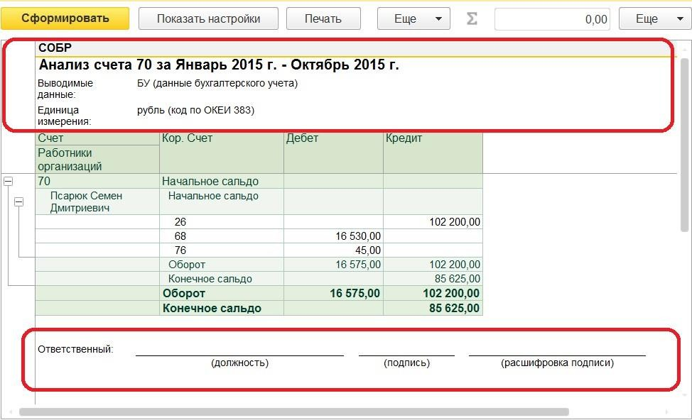

* + 1. Выполнить настройку печатной формы отчета по кнопке "Печать"
    2. Выполнить настройку формы по кнопке "Показать настройки" на закладке "Показате- ли"
    3. Выполнить настройку формы по кнопке "Показать настройки" на закладке "Дополни- тельные поля"
    4. Выполнить настройку формы по кнопке "Показать настройки" на закладке "Оформле- ние"

#### В программе "1С:Бухгалтерия 8" в настройке отчетов допускается группировка данных с периодичностью

* + 1. По дням
    2. По декадам
    3. По неделям
    4. По дням и по декадам
    5. По дням, по декадам, по неделям

#### В программе "1С:Бухгалтерия 8" в настройке отчетов допускается группировка данных с периодичностью

* + 1. По месяцам
    2. По кварталам
    3. По полугодиям
    4. По месяцам и кварталам
    5. По месяцам, кварталам и полугодиям

#### В программе "1С:Бухгалтерия 8" отчет "Анализ учета по налогу на прибыль" представляет информацию

* + 1. Налогового учета по налогу на прибыль
    2. Бухгалтерского учета по расчетам по налогу на прибыль
    3. Бухгалтерского учета по расчетам по налогу на прибыль и налогового учета по налогу на прибыль
    4. Бухгалтерского учета по расчетам по налогу на прибыль, налогового учета по налогу на прибыль, о разницах в оценке активов и обязательств по правилам бухгалтерского учета и налогового учета

#### В программе "1С:Бухгалтерия 8" отчет "Анализ учета по налогу на прибыль" представляет информацию

* + 1. О сумме налоге на прибыль
    2. О доходах и расходах
    3. О стоимости активов
    4. Всю перечисленную
    5. Указанную в ответах 1 и 2

#### В программе "1С:Бухгалтерия 8" к хронологическим регистрам бухгалтерского учета можно отнести следующие стандартные отчеты

* + 1. Отчет по проводкам
    2. Карточка счета
    3. Карточка субконто
    4. Все перечисленные
    5. Указанные в ответах 1 и 2

#### В программе "1С:Бухгалтерия 8" к хронологическим регистрам бухгалтерского учета можно отнести следующие стандартные отчеты

* + 1. Обороты между субконто
    2. Анализ субконто
    3. Карточка субконто
    4. Все перечисленные
    5. Указанные в ответах 1 и 2

#### В программе "1С:Бухгалтерия 8" к систематическим регистрам бухгалтерского учета можно отнести следующие стандартные отчеты

* + 1. Оборотно-сальдовая ведомость
    2. Оборотно-сальдовая ведомость по счету
    3. Сводные проводки
    4. Все перечисленные
    5. Указанные в ответах 1 и 2

#### В программе "1С:Бухгалтерия 8" к систематическим регистрам бухгалтерского учета можно отнести следующие стандартные отчеты

* + 1. Отчет по проводкам
    2. Сводные проводки
    3. Карточка счета
    4. Все перечисленные
    5. Указанные в ответах 1 и 2

#### В программе "1С:Бухгалтерия 8" к регламентированной отчетности относятся

* + 1. Главная книга
    2. Шахматная ведомость
    3. Налоговые декларации
    4. Все перечисленные
    5. Указанные в ответах 1 и 2

#### В программе "1С:Бухгалтерия 8" к регламентированным отчетам относятся

* + 1. Отчетность во внебюджетные социальные фонды
    2. Формы статистики
    3. Различные справки
    4. Все перечисленные
    5. Указанные в ответах 1 и 2

#### В программе "1С:Бухгалтерия 8" к регламентированным отчетам относятся

* + 1. Доверенности
    2. Счета-фактуры
    3. Регистры налогового учета
    4. Все перечисленные
    5. Ничего из перечисленного

#### В программе "1С:Бухгалтерия 8" к регламентированным отчетам относятся

* + 1. Декларация по НДС
    2. Декларация по налогу на имущество
    3. Декларация по транспортному налогу
    4. Все перечисленные
    5. Ничего из перечисленного

#### В программе "1С:Бухгалтерия 8" к регламентированным отчетам относятся

* + 1. Отчетность в фонды ФСС и ПФР
    2. Форма 2-НДФЛ
    3. Справки о рублевых и валютных счетах
    4. Все перечисленные
    5. Указанные в ответах 1 и 2

#### В программе "1С:Бухгалтерия 8" обновление форм регламентированной отчет- ности

* + 1. Выполняется вместе с обновлением самой конфигурации
    2. Выполняется путем обновления файлов регламентированных отчетов независимо от обновления конфигурации
    3. Не требуется, поскольку отчеты актуализируются автоматически посредством Интер- нет независимо от обновления конфигурации
    4. Недопустимо, поскольку отчеты регламентированы внешними органами и не могут изменяться при изменении программы

#### В программе "1С:Бухгалтерия 8" при формировании регламентированного отче- та

* + 1. Все показатели заполняются автоматически и их редактирование недоступно
    2. Все показатели заполняются автоматически, но все они доступны для редактирования
    3. Часть показателей может заполняться автоматически, а часть - вручную
    4. Все показатели заполняются только вручную

#### В программе "1С:Бухгалтерия 8" при формировании регламентированного отче- та, автоматический расчет показателей

* + 1. Не предусмотрен
    2. Выполняется по данным информационной базы
    3. Выполняется по данным информационной базы и на основе значений других показате- лей отчета
    4. Выполняется на основе значений других показателей отчета

#### В программе "1С:Бухгалтерия 8" кнопка "Расшифровка" в форме регламенти- рованного отчета

* + 1. Позволяет получить описание алгоритмов формирования ячеек
    2. Позволяет расшифровать отчет, если ранее он был зашифрован при подписании элек- тронной подписью
    3. Переключает форму представления информации в отчете – в виде кодов строк, или в виде кодов и наименований строк
    4. Позволяет получить расшифровку Кода бюджетной классификации (КБК) для опреде- ления вида налога, взноса или иного платежа в бюджет
    5. Выполняет формирование отчета путем считывания информации с машиночитаемого бланка с двухмерным штрихкодом стандарта PDF417

#### В программе "1С:Бухгалтерия 8" печать налоговой и бухгалтерской отчетности в виде машиночитаемых форм с двухмерным штрихкодом стандарта PDF417

* + 1. Не предусмотрена
    2. Может быть выполнена, если установлено дополнительное программное обеспечение – единый модуль печати (разработка ФНС России)
    3. Может быть выполнена, если организация подключена к системе для сдачи отчетности через электронные каналы связи
    4. Выполняется всегда и не требует установки дополнительного программного обеспече- ния или подключения к системе для сдачи отчетности через электронные каналы связи

#### В программе "1С:Бухгалтерия 8" отчеты раздела "Руководителю" позволяют получить информацию

* + 1. О сроках подготовки регламентированной отчетности
    2. О сроках уплаты налогов
    3. О просроченных платежах по налогам и сборам
    4. Обо всем перечисленном
    5. Ни о чем из перечисленного

#### В программе "1С:Бухгалтерия 8" отчеты раздела "Руководителю" позволяют получить информацию

* + 1. О продажах по видам деятельности организации
    2. О поступлениях и расходах денежных средств
    3. О прибылях (убытках) по основным видам деятельности
    4. Обо всем перечисленном
    5. Указанную в ответах 1 и 2

#### В программе "1С:Бухгалтерия 8" отчеты раздела "Руководителю" позволяют получить информацию

* + 1. О задолженности поставщикам
    2. О задолженности покупателей
    3. Об обновлениях программы
    4. Обо всем перечисленном
    5. Указанную в ответах 1 и 2

#### В программе "1С:Бухгалтерия 8" в качестве регистров бухгалтерского учета ис- пользуются:

* + 1. Печатные формы первичных документов
    2. Стандартные отчеты
    3. Отчеты из раздела "Руководителю"
    4. Отчеты из группы "1С:Отчетность"

#### В программе "1С:Бухгалтерия 8" формирование регистров бухгалтерского учета в электронном виде:

* + 1. Не возможно
    2. Возможно из регламентированных отчетов
    3. Возможно из стандартных отчетов
    4. Возможно из отчетов раздела "Руководителю"

#### В программе "1С:Бухгалтерия 8" формат сохранения регистров бухгалтерского учета в электронном виде:

* + 1. Строго определен и недоступен для изменения
    2. Выбирается пользователем в момент сохранения регистра учета
    3. Определяется правами пользователя
    4. Определяется в настройках регистров учета

## Администрирование

#### Кнопка "Конфигуратор" служит

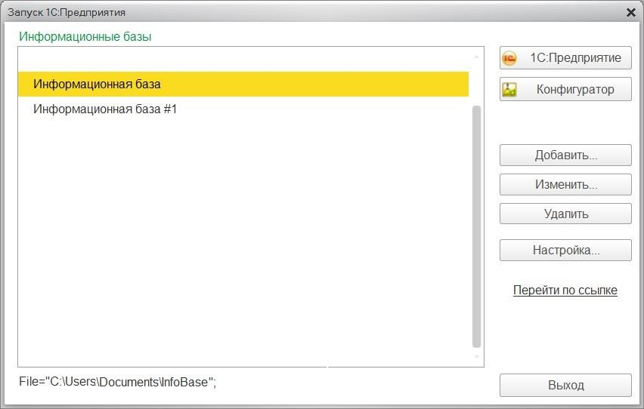

* + 1. Для запуска программы в режиме ведения учета
    2. Для запуска программы в режиме конфигурирования
    3. Для входа в режим изменения конфигурации компьютера
    4. Для входа в режим получения информации о текущей конфигурации компьютера

#### Установка пароля для входа в систему выполняется

* + 1. Индивидуально для каждого пользователя
    2. Индивидуально для каждой группы пользователей с одинаковой ролью
    3. Для системы в целом без учета пользователей
    4. Индивидуально для каждого пользователя или для каждой группы пользователей с одинаковой ролью

#### В программе "1С:Бухгалтерия 8" список "Активные пользователи", формируе- мый средствами администрирования, содержит

* + 1. Список пользователей, которым разрешен вход в систему
    2. Список пользователей, которые работали с системой в заданный период времени
    3. Список пользователей, которые работали с системой в заданный период времени не менее установленного количества сеансов
    4. Список пользователей, подключенных в настоящий момент к информационной базе
    5. Список пользователей, ожидающих в настоящий момент ответ на запрос к информа- ционной базе

#### Кнопка "1С:Предприятие" служит



* + 1. Для запуска программы в режиме ведения учета
    2. Для ввода сведений о предприятии
    3. Для ввода сведений об учетной политике предприятии
    4. Для открытия окна браузера и перехода на сайт предприятия 1С

#### В программе "1С:Бухгалтерия 8" функция администрирования "Загрузка курсов валют" обеспечивает

* + 1. Автоматическую загрузку курсов валют за определенный период с Портала 1С:ИТС
    2. Автоматическую загрузку Общероссийского классификатора валют
    3. Автоматическое заполнение (обновление) справочника валют на основе Общероссий- ского классификатора валют
    4. Все перечисленное
    5. Первое и второе

#### Если в программе "1С:Бухгалтерия 8" установлена "Дата запрета изменения дан- ных" тогда

* + 1. Просмотр и изменение информации за эту и более ранние даты будет заблокировано
    2. Изменение информации за эту и более ранние даты будет заблокировано, но просмотр разрешен
    3. Просмотр и изменение информации за более ранние даты будет заблокировано
    4. Изменение информации за более ранние даты будет заблокировано, но просмотр раз- решен

#### В программе "1С:Бухгалтерия 8" функция администрирования "Поиск и удале- ние дублей" обеспечивает

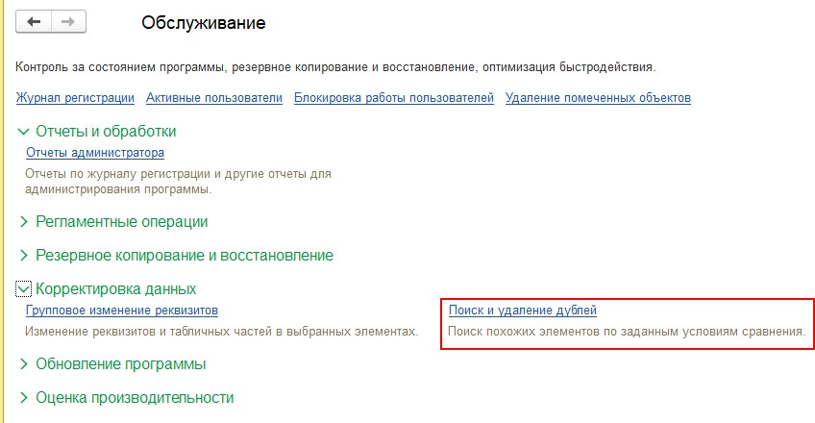

* + 1. Поиск дублирующих элементов в списках
    2. Помечает на удаление дублирующие элементы в списках
    3. Производит в документах замену всех ссылок на дубли ссылками на один выбранный элемент
    4. Все перечисленное
    5. Первое и второе

#### В программе "1С:Бухгалтерия 8" при помощи установки "Даты запрета измене- ния данных" запрет на изменение данных устанавливается

* + 1. Для всех пользователей программы
    2. Для отдельных пользователей программы
    3. В двух режимах – для всех пользователей программы или для отдельных пользовате- лей программы
    4. Без привязки к пользователям программы

#### В программе "1С:Бухгалтерия 8" запрет на изменение данных, путем установки даты запрета изменения

* + 1. Не распространяется на проведение ранее непроведенных документов
    2. Не распространяется на отмену проведения ранее непроведенных документов
    3. Не распространяется на перепроведение ранее проведенных документов
    4. Распространяется на проведение ранее непроведенных документов
    5. Распространяется на проведение ранее непроведенных документов, на отмену прове- дения ранее непроведенных документов и на перепроведение ранее проведенных доку- ментов

#### В программе "1С:Бухгалтерия 8" резервное копирование выполняется

* + 1. По разовому запросу пользователя
    2. Автоматически при каждом завершении работы
    3. Автоматически по заданному расписанию
    4. Всеми перечисленными способами
    5. Первым и вторым способами

#### В программе "1С:Бухгалтерия 8" обеспечивается регистрация событий доступа к следующим персональным данным

* + 1. Личные данные: адрес, телефон, инвалидность
    2. Данные о доходах
    3. Данные об имуществе
    4. Все перечисленное
    5. Ничего из перечисленного

#### В программе "1С:Бухгалтерия 8" настройка обмена электронными документами между организациями и контрагентами, а также прямого обмена с банками осу- ществляется

* + 1. Средствами настройки функциональности программы
    2. Средствами персональной настройки программы
    3. Средствами настройки параметров учета
    4. Средствами администрирования

#### В программе "1С:Бухгалтерия 8" в результате пометки операции, введеной вручную, на удаление

* + 1. Операция помечается на удаление, а ее проводки удаляются безвозвратно
    2. Операция и ее проводки помечаются на удаление, и не оказывают влияния на бухгал- терские итоги
    3. Операция удаляется, а ее проводки помечаются на удаление, и не оказывают влияния на бухгалтерские итоги
    4. Операция и ее проводки помечаются на удаление, но продолжают влиять на бухгал- терские итоги

#### В программе "1С:Бухгалтерия 8" установить пометку на удаление для группы документов

* + 1. Выделив группы с помощью мыши и клавиш Ctrl или Shift
    2. Можно, используя режим "Поиск и удаление помеченных объектов"
    3. Можно, используя функцию "Групповое перепроведение документов"
    4. Можно всеми перечисленными способами
    5. Можно способами 1 и 2

#### В программе "1С:Бухгалтерия 8" сервисная функция группового перепроведения документов

* + 1. Отсутствует
    2. Обеспечивает перепроведение всех документов за определенный период времени по всем организациям
    3. Обеспечивает перепроведение всех документов за определенный период времени по одной выбранной организации
    4. Обеспечивает перепроведение всех документов за определенный период времени по одной выбранной организации или по всем организациям

#### В программе "1С:Бухгалтерия 8" после выполнения функции "Удаление поме- ченных объектов"

* + 1. Удаленные объекты не могут быть восстановлены
    2. Удаленные объекты могут быть восстановлены в результате "отката" последней вы- полненной операции удаления помеченных объектов
    3. Удаленные объекты могут быть восстановлены путем их копирования из архивной ко- пии информационной базы
    4. Удаленные объекты могут быть восстановлены только путем полного восстановления архивной копии информационной базы

#### В программе "1С:Бухгалтерия 8" Интернет-поддержка пользователей

* + 1. Обеспечивает обновление версий платформы "1С:Предприятие"
    2. Обеспечивает обновление версий операционной системы "Windows"
    3. Обеспечивает обновление версий программы "1С:Бухгалтерия"
    4. Обеспечивает обновление версий программы "1С:Бухгалтерия" и платформы "1С:Предприятие"

#### В программе "1С:Бухгалтерия 8" автоматическая проверка обновлений

* + 1. Обязательна при каждом запуске программы
    2. Запускается по заданному пользователем расписанию
    3. Верны ответы 1 и 2
    4. Устанавливается пользователем путем выбора одного из режимов проверки обновле- ний, указанных в ответах 1 и 2, а также возможен отказ от автоматического обновления

#### В программе "1С:Бухгалтерия 8" сервисная функция группового перепроведения документов

* + 1. Отсутствует
    2. Обеспечивает перепроведение документов, выбранных видов, за определенный период времени
    3. Обеспечивает перепроведение всех документов за определенный период времени
    4. Обеспечивает перепроведение документов, выбранных видов, или всех документов за определенный период времени

#### В программе "1С:Бухгалтерия 8" возможность установки даты запрета редакти- рования данных

* + 1. Отсутствует
    2. Включается в функциональности программы
    3. Включается в учетной политике организации
    4. Включается в форме настройки пользователей и прав